DAFTAR PUSTAKA

Aliffianti, T. R., Kurniati, N., Salsabila, N. H., & Turmuzi, M. (2022). Analisis Kemampuan Komunikasi Matematis Ditinjau Dari Gaya Belajar Siswa Kelas VIII SMPN 5 Kota Bima Tahun Ajaran 2021/2022. Griya Journal of Mathematics Education and Application, 2(2), 461–475. https://doi.org/10.29303/GRIYA.V2I2.170
Auliana, N. (2017). Analisis Kemampuan Komunikasi Matematis Siswa pada Materi Statistika Ditinjau dari Gaya Belajar Visual, Auditorial, Kinestetik (VAK).
Baroody, A. J., & Coslick, R. T. (1993). Problem solving, reasoning, and communicating, K-8 : helping children think mathematically. Merrill. https://books.google.com/books/about/Problem_Solving_Reasoning_and_Co mmunicat.html?hl=id&id=l-8lAQAAIAAJ
Deporter, B., & Hernacki, M. (2007). Quantum learning. In A. Abdurahman (Trans.), Quantum Learning (1st ed.). Dell Publishing. https://books.google.co.id/books?id=6_Nx2_6T2cAC&printsec=frontcover& hl=id#v=onepage&q&f=false
Gusteti, M. U., & Neviyarni, N. (2022). Pembelajaran Berdiferensiasi Pada Pembelajaran Matematika di Kurikulum Merdeka. Jurnal Lebesgue : Jurnal Ilmiah Pendidikan Matematika, Matematika Dan Statistika, 3(3), 636–646. https://doi.org/10.46306/LB.V3I3.180

Hodiyanto, H. (Hodiyanto). (2017). Kemampuan Komunikasi Matematis dalam Pembelajaran Matematika. AdMathEdu, 7(1), 9–18. https://www.neliti.com/publications/177556/
Islamiati, N., Al, S., & Dompu, A. (2021). Kemampuan Komunikasi Matematis Siswa Ditinjau Dari Gaya Belajar Melalui Pembelajaran Berbasis Media Komik. Jurnal Penelitian Dan Pembelajaran Matematika, 14(1), 41–51. https://doi.org/10.30870/JPPM.V14I1.10206
Kementerian Pendidikan, K. R. dan T. (2023, November 29). Data Pokok SMP NEGERI 3 ADIWERNA.
https://dapo.kemdikbud.go.id/sekolah/F24C033620ADD65B6538

Ketut Erawati, N., Wayan, N., & Putri, S. (2019). Analisis Kemampuan Komunikasi Matematis Mahasiswa dalam Penyelesaian Masalah ditinjau dari Gaya Belajar. Prosiding SENAMA PGRI, 1, 50–59. https://doi.org/10.5281/zenodo.3376423
Khristiani, H., Susan, E., Purnamasari, N., Purba, M., Anggraeni, & Saad, Y. (2021). Model Pengembangan Pembelajaran Berdiferensiasi. In N. Purnamasari, M. Purba, & M. Falah (Eds.), Critical Issues and Practices in Gifted Education: A Survey of Current Research on Giftedness and Talent Development, Third Edition (1st ed.). Pusat Kurikulum Dan Pembelajaran Badan Standar, Kurikulum, Dan Asesmen Pendidikan Kementerian Pendidikan, Kebudayaan, Riset, Dan Teknologi 2021.
https://doi.org/10.4324/9781003233961-12

Laili Ayu Novitasari, L., & Suryanti, S. (2023). Upaya Peningkatan Kemampuan Komunikasi Matematis Tulis dan Lisan Peserta Didik Melalui Model Pembelajaran Problem Based Learning (PBL) dengan Pendekatan Pembelajaran Berdiferensiasi Metode Diskusi.
NCTM. (2000). Principles Standards and for School Mathematics.

Permana, A. (2016). Pengaruh Gaya Belajar dan Motivasi Belajar Mahasiswa Terhadap Kemampuan Belajar Ilmu Alamiah Dasar. Formatif: Jurnal Ilmiah Pendidikan MIPA, 6(3). https://doi.org/10.30998/FORMATIF.V6I3.999
Purwanza, S. W., Wardhana, A., Mufidah, A., Renggo, Y. R., Hudang, A. K., Darwin, Sayekti, S. P., Nugrohowardhani, R. L. K. L., Amruddin, Hardiyani, T., Tondok, S. B., & Prisusanti R D. (2020). Metodologi Penelitian Kuantitatif, Kualitatif, Dan Kombinasi (A. Munandar, Ed.). MEDIA SAINS INDONESIA. https://www.researchgate.net/publication/363094958
Rahayu, R. (2023). Peningkatan Kemampuan Matematis Siswa SMP Ar- Rahman Percut Melalui Pembelajaran Kooperatif Tipe Student Teams Achievement Division (STAD). Jurnal Dimensi Matematika, 6(01), 11–19. https://doi.org/10.33059/JDM.V6I01.8882
Riyadi, M., Pujiastuti, H., Sultan, U., & Tirtayasa, A. (2020). Analisis Kemampuan Komunikasi Matematis Siswa Ditinjau Dari Gaya Belajar. Indiktika : Jurnal Inovasi Pendidikan Matematika, 3(1), 71–80. https://doi.org/10.31851/INDIKTIKA.V3I1.4380
Setiani, D., & Efrida Muchlis, E. (2017). Upaya Meningkatkan Hasil Belajar Siswa Melalui Penerapan Pendekatan Pendidikan Matematika Realistik (Pmr). In

Jurnal Penelitian Pembelajaran Matematika Sekolah (JP2MS) (Vol. 1, Issue 2).
Sugiyono. (2018). Metode Penelitian Kuantitatif, Kualitatif, Dan Kombinasi (Mixed Methods). Alfabeta.
Sultoni, M., Isnani, & Suwandono. (2020). Analisis Kemampuan Komunikasi Matematis Pada Materi Trigonometri. In Analisis Kemampuan Komunikasi Matematis pada Materi Trigonometri (Vol. 7, Issue 2).
Syarifah, T. J., Sujatmiko, P., & Setiawan, R. (2017). Analisis Kemampuan Komunikasi Matematis Tertulis Ditinjau dari Gaya Belajar pada Siswa Kelas XI MIPA 1 SMA Batik 1 Surakarta Tahun Pelajaran 2015/2016. Jurnal Pendidikan Matematika Dan Matematika (JPMM) Solusi, 1.
Tomlinson, C. A. (2017). How to Differentiate Instruction in Academically Diverse Classooms (3rd ed.).
Wijayanti, I. D., Hariastuti, R. M., Yusuf, F. I., & Pgri Banyuwangi, U. (2019). Kemampuan Komunikasi Matematis Siswa Ditinjau Dari Gaya Belajar. Indiktika : Jurnal Inovasi Pendidikan Matematika, 2(1), 68–76. https://doi.org/10.31851/INDIKTIKA.V2I1.3429
Yulianto, H., & Suprihatiningsih, S. (2019). Kemampuan Komunikasi Matematis Siswa pada Pembelajaran Treffinger Berdasarkan Self Efficacy.

LAMPIRAN

Lampiran 1 Surat Izin Observasi Awal
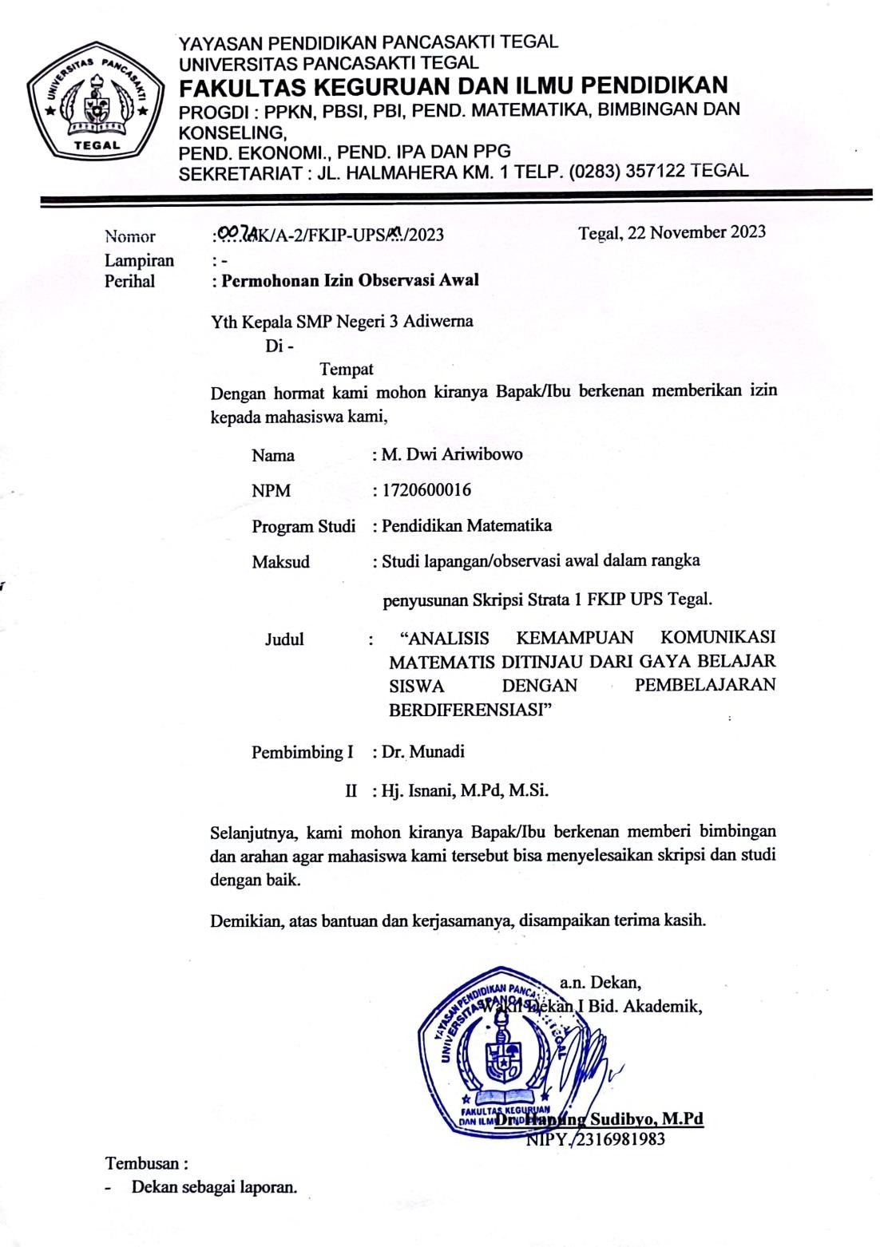

Lampiran 2 Surat Izin Penelitian

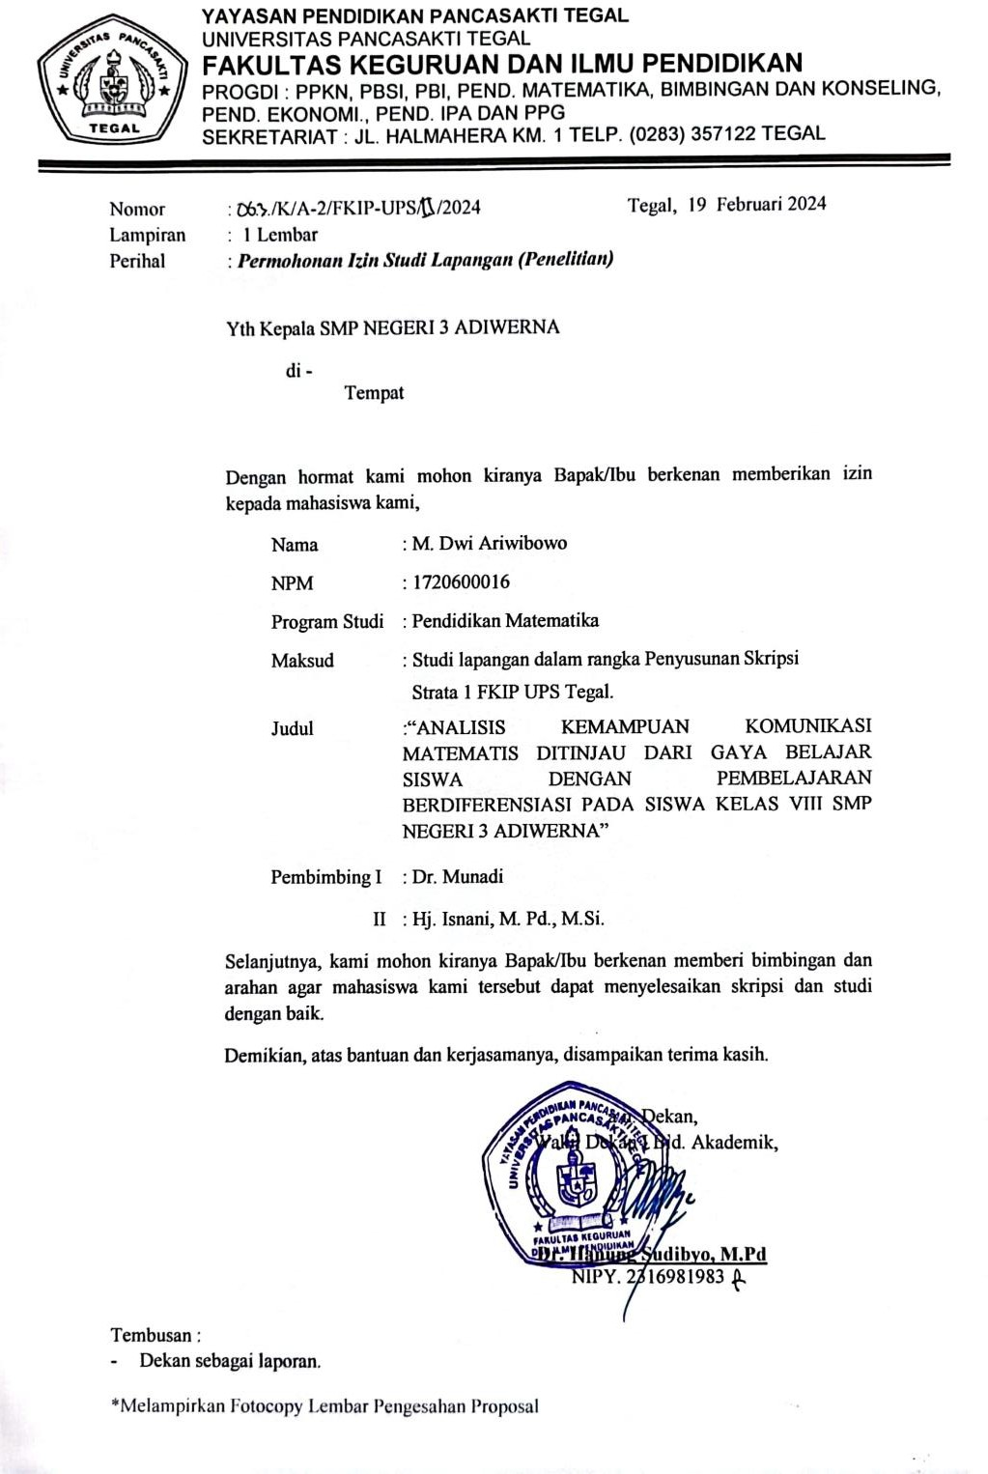

Lampiran 3 Daftar Nama Siswa Kelas Ujicoba

NO. | NAMA SISWA | KODE
1 | AFRIZAL APRIYANTO | UC-1
2 | AHMAD AGUNG FUADILLAH | UC-2
3 | ALIFFUDIN ZAQI | UC-3
4 | ALMA TALISA | UC-4
5 | A'MAL HUZNA | UC-5
6 | AMEL DWI AULIA | UC-6
7 | ATIKAH TUFAHTUL AQIDAH | UC-7
8 | AURA AULIYA | UC-8
9 | AURELIA ZAHRAN NABILAH | UC-9
10 | AYUN RAHMADHANI | UC-10
11 | BAGUS WIJAYA | UC-11
12 | CAHAYA AMALIATUS SHOLIHA | UC-12
13 | DAFFA DZAKI ADITYA | UC-13
14 | DWI RANTI | UC-14
15 | FRIZHA ARYA DWITAMA | UC-15
16 | GIEZKA ADELLITHA WINARTO | UC-16
17 | IKVINA NAZIATUN NISA | UC-17
18 | MOHAMAD EVANDI | UC-18
19 | MUHAMMAD MUFTI IBNU ALWAN | UC-19
20 | NAHLA LAEYDIS SABILA | UC-20
21 | NAIMA ULFIATUS SAYYIDAH | UC-21
22 | NUR AZILAH NINGRUM | UC-22
23 | PUTRI SHALWA | UC-23
24 | RAYHAN AZZAMI ALAQIB | UC-24
25 | RIFKI OKTARIO ANDRE PRATAMA | UC-25
26 | SUSILO | UC-26
27 | SYAHRIAL WIJAYA | UC-27
28 | TINTANA AWALIA RAMADHANI | UC-28
29 | UMAR MUZAKI | UC-29
30 | VENDI FIRMANSYAH | UC-30
31 | WILLY DWI SAPUTRA | UC-31
32 | ZAFINIA AZ ZAHRA | UC-32

Lampiran 4 Daftar Nama Siswa Kelas Eksperimen

NO. | NAMA SISWA | KODE
1 | ADINDA NUR FAUZIYAH | E-1
2 | AINUM MAHMUDAH | E-2
3 | AKHMAD RIYADI | E-3
4 | AMELIA SHAFA SAFITRI | E-4
5 | ARZAQUL AN'AM AL'HAIDAR | E-5
6 | ASHA FITRIA | E-6
7 | AUFA ARFIANDI DWI PUTRA | E-7
8 | AULIA RAHMA | E-8
9 | BAGAS DWI SATRIO | E-9
10 | BAGUS ESTU LAKSONO | E-10
11 | DEA SAFITRI | E-11
12 | DEVI AFFANI AZZAHRA | E-12
13 | DINDA WULANDARI | E-13
14 | DWI GHUSU FITRI ANANDA | E-14
15 | DWI ULIANA SARI | E-15
16 | KHAFID ALFARIZI | E-16
17 | KHILYATUL AZKIYA MAULUDIYAH | E-17
18 | LELI NUROH | E-18
19 | M. LUTFI OKTANIYO | E-19
20 | MIRZA NABIL ADIN AFFANDI | E-20
21 | MUHAMMAD ADITYA WIRA KUSUMA | E-21
22 | MUHAMMAD FATIH HILMI ROBBANI | E-22
23 | MUHAMMAD RESTU ADI PRATAMA | E-23
24 | MUHAMMAD REZKY ADITYA PRATAMA | E-24
25 | RAFA MAULANA ZAKRI | E-25
26 | RATIH RUS SUKMAH WATIH | E-26
27 | RICHARD ADE MAULANA | E-27
28 | SASKIA NURAENI | E-28
29 | TISYA RAHMADANI | E-29
30 | VERA LUVINDA SARI | E-30
31 | WAHIDATUS SOLIKHA | E-31
32 | ZASKIA NUR HASANAH | E-32

Lampiran 5 Kisi-Kisi Angket Gaya Belajar (Ujicoba)

KISI-KISI ANGKET GAYA BELAJAR
GAYA BELAJAR

Visual

Auditori
INDIKATOR
- Belajar dengan visual
- Tidak terganggu kebisingan
- Suka melihat
- Suka membaca
- Memperhatikan penampilan
- Teliti dengan detail
- Cara bicara
- Susah mengingat lisan
- Menjawab singkat
- Gagal dalam ujian
- Belajar dengan suara
- Terganggu dengan kebisi
- Suka suara/musik
- Memperhatikan suar
- Cara membaca
- Cara bicara
- Mengingat inf
- Susah men
- Gagal d
- Belajar
- Tida
- Su 4.
NO. PERTANYAAN
1,4,25
7
10
1
16
Kinestetik

Lampiran 6 Angket Gaya Belajar (UjiCoba)

INSTRUMEN PENELITIAN
ANGKET GAYA BELAJAR SISWA KELAS VIII SMP N 3 ADIWERNA

Pengantar
Angket ini bertujuan untuk mengetahui kecenderungan gaya belajar siswa yaitu Gaya Belajar Visual, Gaya Belajar Auditori dan Gaya Belajar Kinestetik. Angket ini BUKAN TES, sehingga tidak ada jawaban yang salah atau benar. Jawablah sesuai dengan kondisi anda sebenarnya. Jawaban anda akan mencerminkan kecenderungan gaya belajar anda.

Identitas Diri
Nama :
No. Absen :
Kelas :

Petunjuk
  - Bacalah petunjuk ini dengan seksama.
  - Berdoalah sebelum mengisi angket ini.
  - Bacalah setiap pertanyaan dengan teliti, jika ada pertanyaan yang kurang jelas bias ditanyakan kepada guru.
  - Untuk menjawab pertanyaan, berilah tanda check (🗸) pada salah satu pilihan jawaban yang paling sesuai menurut anda.
  - Jawablah sesuai dengan kondisi anda sebenarnya

Pertanyaan
No. | Pertanyaan | Jawaban
 |  | Tidak Pernah | Jarang | Sering | Selalu
1 | Saya lebih mudah memahami sesuatu jika ditulis
2 | Saya lebih mudah memahami sesuatu jika dibacakan/didengarkan
3 | Saya lebih mudah memahami sesuatu jika menyentuhnya langsung
4 | Gambar, diagram dan poster membantu saya dalam memahami materi
5 | Membaca dengan keras membantu saya dalam memahami materi
6 | Demonstrasi/praktek langsung membantu saya memahami materi

No. | Pertanyaan | Jawaban
 |  | Tidak Pernah | Jarang | Sering | Selalu
7 | Saya tidak merasa terganggu dengan suara berisik di kelas
8 | Saya merasa terganggu dengan suara berisik di kelas
9 | Saya merasa jenuh duduk belajar di kelas terlalu lama
10 | Saat waktu luang, saya suka menonton video/film dibanding mendengarkan musik di waktu luang
11 | Saat waktu luang, saya suka mendengarkan musik
12 | Saat waktu luang, saya suka melakukan aktifitas fisik ( olahraga, bermain, dll )
13 | Saat lebih suka membaca buku cerita dibanding mendengarkan cerita
14 | Saya lebih suka mendengarkan buku cerita dibanding membaca buku cerita
15 | Saya menyukai cerita aksi
16 | Saya memperhatikan penampilan fisik
17 | Saya suka menirukan suara yang saya dengar
18 | Saya berbicara sambal menggerakan tangan sebagai isyarat
19 | Saya mengingat penampilan orang lain
20 | Saya mengingat apa yang dikatakan orang lain
21 | Saya mengingat perlakukan orang lain
22 | Ketika guru menjelaskan, saya memperhatikan apa yang guru tulis di papan tulis
23 | Ketika guru menjelaskan, saya memperhatikan apa yang guru ucapkan
24 | Ketika guru menjelaskan materi, saya memperhatikan gerakan/ yang di praktekan guru

No. | Pertanyaan | Jawaban
 |  | Tidak Pernah | Jarang | Sering | Selalu
25 | Saya lebih mudah memahami peraturan sekolah jika peraturan tersebut ditulis
26 | Saya lebih mudah memahami peraturan sekolah jika peraturan tersebut dibacakan
27 | Saya lebih mudah memahami peraturan sekolah jika peraturan tersebut dicontohkan
28 | Ketika membaca, saya membaca semua teks dengan teliti
29 | Ketika membaca, saya juga mengucapkannya
30 | Ketika membaca, saya menggunakan petunjuk jari
31 | Saya mencatat semua materi pelajaran dengan lengkap sesuai yang diberikan guru
32 | Saya suka berbicara sendiri ketika sendirian
33 | Saya suka menyentuh benda secara langsung
34 | Saya suka berbicara dengan cepat
35 | Saya suka berbicara dengan suara keras
36 | Saya suka berbicara dengan pelan
37 | Saya susah mengingat apa yang didiskusikan
38 | Saya mudah mengingat apa yang didiskusikan
39 | Saya mengingat proses jalannya diskusi
40 | Saya suka menjawab pertanyaan dengan singkat
41 | Saya tidak suka menulis
42 | Saya tidak bisa mengingat tempat yang belum pernah saya kunjungi
43 | Ketika mendapat nilai sedikit, saya membayangkan apa yang akan terjadi kedepannya

No. | Pertanyaan | Jawaban
 |  | Tidak Pernah | Jarang | Sering | Selalu
44 | Ketika mendapat nilai sedikit, saya bercerita kepada teman
45 | Ketika mendapat nilai sedikit, saya tidak bias berdiam diri .

Lampiran 7 Lembar Validasi Angket Gaya Belajar

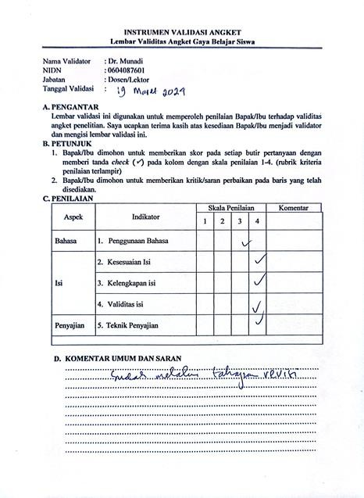

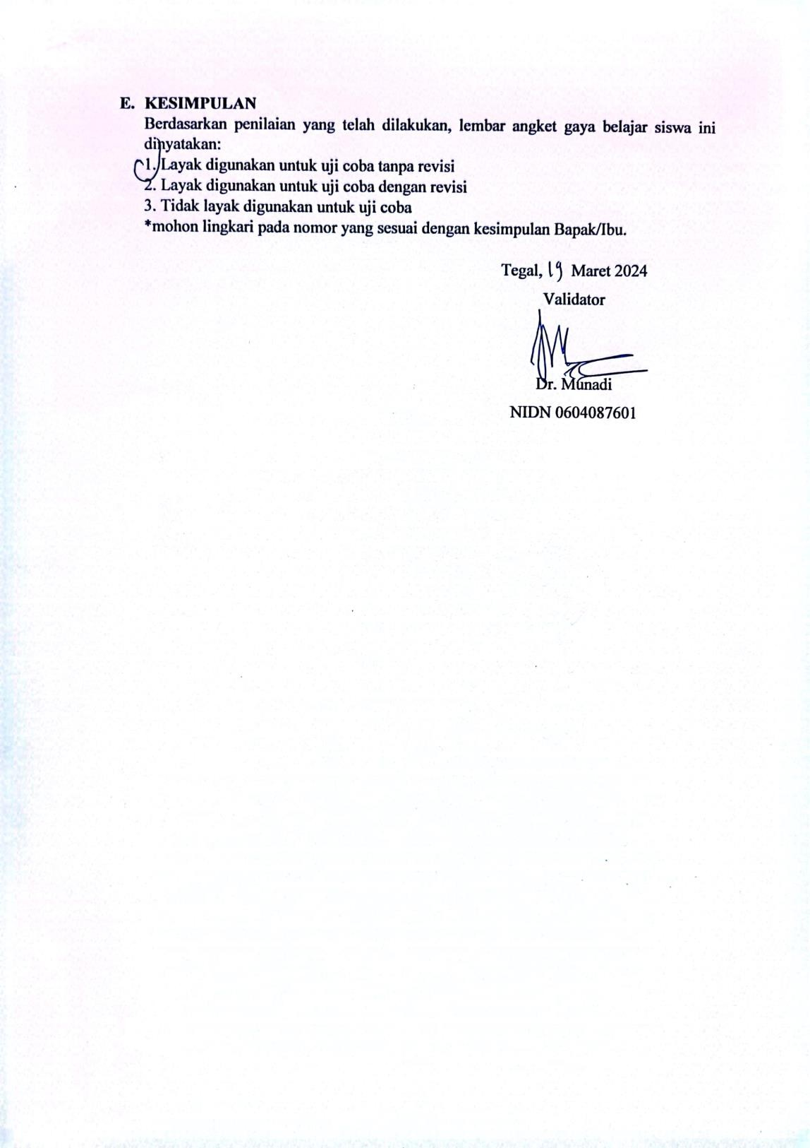

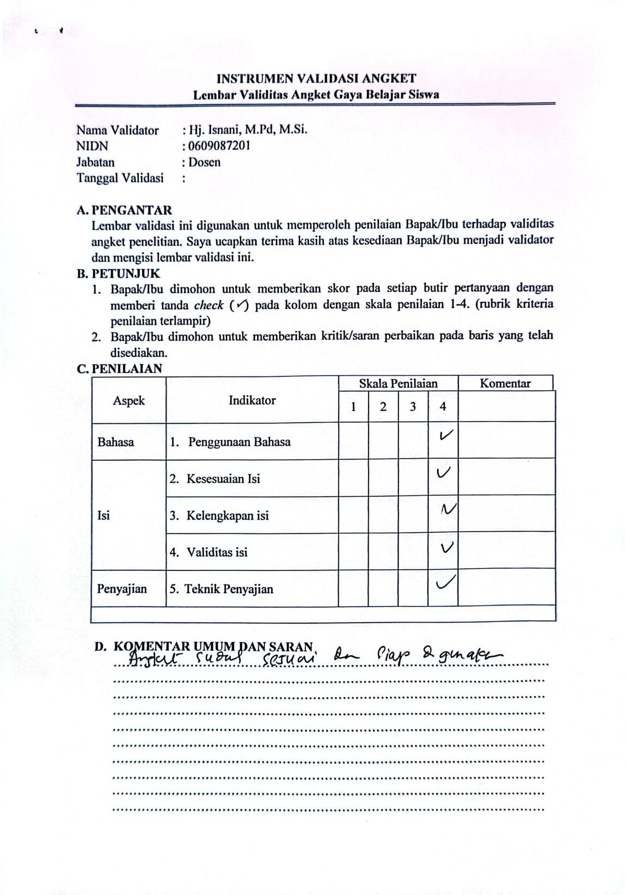

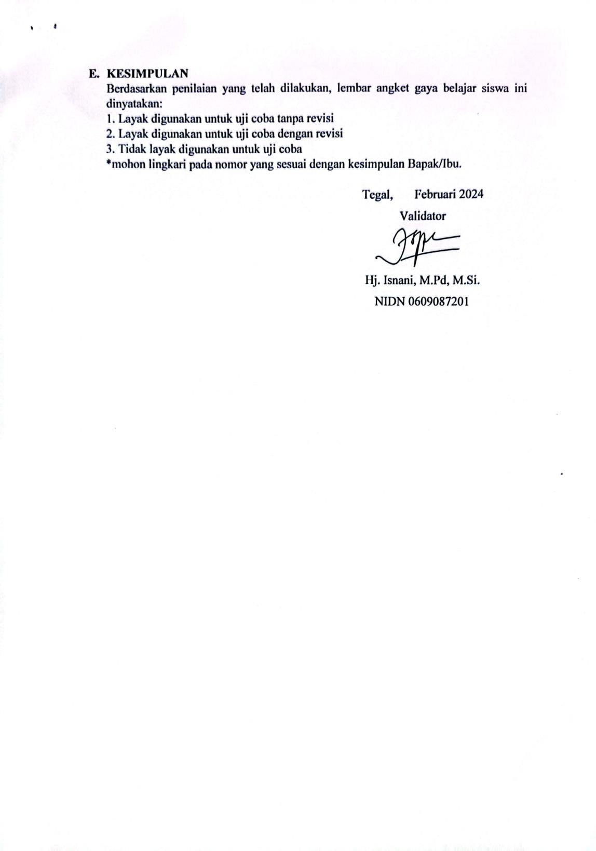

Lampiran 8 Hasil Ujicoba Angket Gaya Belajar
Hasil Ujicoba Angket Gaya Belajar Visual

No. | Kode | Pertanyaan |  |  |  |  |  |  |  |  |  |  |  |  |  |  | Total
 |  | X-1 | X-4 | X-7 | X-10 | X-13 | X-16 | X-19 | X-22 | X-25 | X-28 | X-31 | X-34 | X-37 | X-40 | X-43
1 | UC-1 | 3 | 2 | 1 | 2 | 3 | 2 | 2 | 4 | 2 | 4 | 3 | 2 | 3 | 2 | 3 | 38
2 | UC-2 | 4 | 3 | 4 | 1 | 2 | 4 | 4 | 2 | 4 | 4 | 4 | 4 | 2 | 4 | 2 | 48
3 | UC-3 | 3 | 1 | 2 | 3 | 2 | 2 | 2 | 2 | 2 | 4 | 1 | 2 | 2 | 1 | 1 | 30
4 | UC-4 | 3 | 3 | 1 | 4 | 4 | 4 | 4 | 3 | 4 | 4 | 4 | 3 | 2 | 3 | 2 | 48
5 | UC-5 | 3 | 3 | 2 | 2 | 2 | 2 | 3 | 3 | 4 | 3 | 3 | 2 | 2 | 2 | 2 | 38
6 | UC-6 | 2 | 3 | 2 | 4 | 2 | 2 | 3 | 3 | 4 | 3 | 3 | 3 | 2 | 4 | 2 | 42
7 | UC-7 | 3 | 3 | 3 | 2 | 2 | 2 | 2 | 4 | 3 | 3 | 3 | 2 | 2 | 3 | 2 | 39
8 | UC-8 | 2 | 2 | 1 | 2 | 2 | 4 | 3 | 4 | 2 | 3 | 4 | 2 | 2 | 3 | 2 | 38
9 | UC-9 | 3 | 3 | 2 | 3 | 3 | 2 | 3 | 3 | 4 | 3 | 4 | 3 | 3 | 3 | 1 | 43
10 | UC-10 | 2 | 2 | 2 | 3 | 2 | 3 | 3 | 2 | 2 | 2 | 1 | 2 | 2 | 2 | 1 | 31
11 | UC-11 | 3 | 2 | 1 | 3 | 2 | 2 | 2 | 3 | 2 | 3 | 3 | 2 | 3 | 3 | 3 | 37
12 | UC-12 | 2 | 2 | 1 | 2 | 3 | 2 | 2 | 4 | 4 | 3 | 4 | 1 | 3 | 2 | 1 | 36
13 | UC-13 | 4 | 3 | 1 | 2 | 3 | 2 | 3 | 4 | 3 | 3 | 3 | 2 | 2 | 2 | 3 | 40
14 | UC-14 | 2 | 1 | 2 | 4 | 1 | 3 | 1 | 3 | 3 | 2 | 2 | 4 | 2 | 3 | 3 | 36
15 | UC-15 | 3 | 2 | 2 | 2 | 3 | 2 | 2 | 3 | 3 | 3 | 3 | 2 | 1 | 3 | 1 | 35
16 | UC-16 | 3 | 2 | 1 | 2 | 2 | 3 | 3 | 4 | 2 | 2 | 3 | 2 | 2 | 2 | 2 | 35
17 | UC-17 | 2 | 3 | 3 | 3 | 3 | 3 | 3 | 4 | 2 | 3 | 3 | 4 | 2 | 3 | 4 | 45
18 | UC-18 | 4 | 3 | 1 | 2 | 3 | 2 | 3 | 4 | 2 | 3 | 2 | 2 | 3 | 2 | 3 | 39
19 | UC-19 | 3 | 2 | 2 | 4 | 2 | 2 | 3 | 3 | 3 | 3 | 3 | 3 | 1 | 3 | 1 | 38
20 | UC-20 | 2 | 1 | 2 | 1 | 2 | 1 | 2 | 4 | 3 | 2 | 4 | 2 | 2 | 2 | 1 | 31
21 | UC-21 | 3 | 2 | 1 | 3 | 2 | 4 | 3 | 4 | 3 | 3 | 4 | 3 | 2 | 2 | 2 | 41
22 | UC-22 | 3 | 2 | 3 | 1 | 2 | 2 | 2 | 3 | 2 | 3 | 3 | 2 | 2 | 3 | 2 | 35
23 | UC-23 | 3 | 3 | 1 | 3 | 3 | 3 | 3 | 4 | 3 | 2 | 3 | 2 | 2 | 3 | 2 | 40
24 | UC-24 | 3 | 2 | 2 | 4 | 2 | 2 | 2 | 3 | 2 | 3 | 3 | 3 | 1 | 3 | 1 | 36
25 | UC-25 | 0 | 0 | 0 | 0 | 0 | 0 | 0 | 0 | 0 | 0 | 0 | 0 | 0 | 0 | 0 | 0
26 | UC-26 | 3 | 2 | 2 | 2 | 2 | 2 | 2 | 4 | 3 | 2 | 3 | 2 | 2 | 2 | 2 | 35
27 | UC-27 | 4 | 3 | 4 | 2 | 1 | 4 | 1 | 2 | 2 | 1 | 2 | 3 | 4 | 4 | 2 | 39
28 | UC-28 | 3 | 2 | 2 | 3 | 2 | 3 | 1 | 3 | 2 | 2 | 2 | 2 | 2 | 2 | 1 | 32
29 | UC-29 | 3 | 2 | 3 | 3 | 2 | 2 | 1 | 1 | 2 | 2 | 3 | 3 | 2 | 2 | 2 | 33
30 | UC-30 | 3 | 2 | 1 | 2 | 2 | 2 | 2 | 3 | 3 | 2 | 4 | 2 | 2 | 3 | 1 | 34
31 | UC-31 | 2 | 2 | 3 | 3 | 2 | 4 | 3 | 3 | 3 | 2 | 3 | 2 | 2 | 2 | 3 | 39
32 | UC-32 | 4 | 4 | 2 | 3 | 3 | 3 | 3 | 2 | 4 | 3 | 3 | 3 | 3 | 4 | 4 | 48

Hasil Ujicoba Angket Gaya Belajar Auditori

No. | Kode | Pertanyaan |  |  |  |  |  |  |  |  |  |  |  |  |  |  | Total
 |  | X-2 | X-5 | X-8 | X-11 | X-14 | X-17 | X-20 | X-23 | X-26 | X-29 | X-32 | X-35 | X-38 | X-41 | X-44
1 | UC-1 | 2 | 1 | 4 | 2 | 2 | 2 | 3 | 3 | 2 | 3 | 1 | 1 | 3 | 1 | 4 | 34
2 | UC-2 | 2 | 4 | 4 | 4 | 3 | 4 | 4 | 4 | 2 | 4 | 4 | 2 | 4 | 2 | 4 | 51
3 | UC-3 | 2 | 1 | 3 | 4 | 2 | 1 | 2 | 3 | 2 | 2 | 3 | 1 | 1 | 2 | 3 | 32
4 | UC-4 | 3 | 2 | 4 | 4 | 2 | 2 | 4 | 3 | 3 | 2 | 4 | 2 | 2 | 2 | 2 | 41
5 | UC-5 | 2 | 3 | 3 | 3 | 4 | 2 | 3 | 3 | 2 | 2 | 2 | 2 | 2 | 2 | 3 | 38
6 | UC-6 | 3 | 2 | 4 | 4 | 2 | 2 | 3 | 3 | 3 | 4 | 4 | 2 | 3 | 1 | 2 | 42
7 | UC-7 | 2 | 2 | 3 | 3 | 3 | 2 | 3 | 4 | 2 | 2 | 1 | 2 | 3 | 2 | 2 | 36
8 | UC-8 | 4 | 1 | 4 | 4 | 4 | 2 | 4 | 4 | 3 | 2 | 4 | 2 | 2 | 2 | 2 | 44
9 | UC-9 | 2 | 3 | 3 | 3 | 4 | 2 | 3 | 3 | 3 | 4 | 2 | 2 | 3 | 2 | 2 | 41
10 | UC-10 | 3 | 1 | 4 | 3 | 3 | 1 | 2 | 3 | 3 | 3 | 2 | 1 | 2 | 2 | 2 | 35
11 | UC-11 | 2 | 1 | 4 | 2 | 3 | 2 | 3 | 2 | 3 | 3 | 1 | 1 | 3 | 1 | 4 | 35
12 | UC-12 | 3 | 3 | 2 | 4 | 2 | 2 | 3 | 4 | 3 | 3 | 3 | 2 | 3 | 1 | 2 | 40
13 | UC-13 | 2 | 1 | 3 | 2 | 2 | 3 | 3 | 4 | 2 | 2 | 2 | 1 | 3 | 1 | 2 | 33
14 | UC-14 | 4 | 3 | 3 | 3 | 4 | 2 | 4 | 4 | 4 | 3 | 3 | 4 | 3 | 4 | 2 | 50
15 | UC-15 | 2 | 1 | 3 | 3 | 2 | 2 | 2 | 4 | 1 | 1 | 1 | 2 | 3 | 2 | 3 | 32
16 | UC-16 | 3 | 1 | 3 | 3 | 2 | 1 | 3 | 4 | 2 | 2 | 1 | 2 | 2 | 1 | 3 | 33
17 | UC-17 | 3 | 2 | 2 | 2 | 2 | 2 | 3 | 3 | 3 | 4 | 4 | 3 | 3 | 2 | 2 | 40
18 | UC-18 | 2 | 1 | 3 | 2 | 2 | 3 | 2 | 4 | 2 | 2 | 2 | 2 | 2 | 1 | 2 | 32
19 | UC-19 | 2 | 1 | 3 | 3 | 3 | 3 | 3 | 4 | 1 | 1 | 1 | 2 | 3 | 2 | 3 | 35
20 | UC-20 | 2 | 2 | 2 | 1 | 2 | 2 | 4 | 4 | 3 | 3 | 1 | 2 | 2 | 1 | 2 | 33
21 | UC-21 | 2 | 2 | 4 | 2 | 3 | 2 | 3 | 4 | 2 | 4 | 2 | 3 | 3 | 1 | 2 | 39
22 | UC-22 | 2 | 3 | 2 | 2 | 3 | 1 | 2 | 3 | 2 | 2 | 1 | 2 | 2 | 2 | 2 | 31
23 | UC-23 | 3 | 2 | 3 | 3 | 2 | 3 | 3 | 3 | 2 | 2 | 3 | 2 | 2 | 2 | 3 | 38
24 | UC-24 | 2 | 3 | 3 | 3 | 2 | 2 | 3 | 2 | 3 | 1 | 1 | 2 | 3 | 2 | 3 | 35
25 | UC-25 | 0 | 0 | 0 | 0 | 0 | 0 | 0 | 0 | 0 | 0 | 0 | 0 | 0 | 0 | 0 | 0
26 | UC-26 | 2 | 2 | 4 | 2 | 2 | 2 | 2 | 4 | 2 | 3 | 1 | 2 | 3 | 1 | 2 | 34
27 | UC-27 | 2 | 4 | 1 | 4 | 4 | 4 | 4 | 2 | 2 | 4 | 4 | 4 | 3 | 2 | 4 | 48
28 | UC-28 | 2 | 1 | 2 | 3 | 3 | 3 | 2 | 3 | 2 | 3 | 1 | 2 | 2 | 2 | 2 | 33
29 | UC-29 | 3 | 3 | 2 | 3 | 2 | 2 | 1 | 1 | 2 | 3 | 2 | 3 | 3 | 2 | 2 | 34
30 | UC-30 | 3 | 2 | 4 | 2 | 2 | 3 | 2 | 3 | 3 | 2 | 1 | 2 | 3 | 2 | 2 | 36
31 | UC-31 | 3 | 3 | 2 | 3 | 3 | 2 | 3 | 3 | 2 | 3 | 4 | 3 | 3 | 3 | 3 | 43
32 | UC-32 | 3 | 1 | 3 | 4 | 4 | 1 | 4 | 4 | 1 | 3 | 4 | 2 | 3 | 2 | 2 | 41

Hasil Ujicoba Angket Gaya Belajar Kinestetik

No. | Kode | Pertanyaan |  |  |  |  |  |  |  |  |  |  |  |  |  |  | Total
 |  | X-3 | X-6 | X-9 | X-12 | X-15 | X-18 | X-21 | X-24 | X-27 | X-30 | X-33 | X-36 | X-39 | X-42 | X-45
1 | UC-1 | 2 | 3 | 3 | 2 | 3 | 1 | 2 | 2 | 2 | 2 | 2 | 2 | 2 | 1 | 3 | 32
2 | UC-2 | 4 | 2 | 4 | 4 | 4 | 2 | 4 | 4 | 3 | 3 | 3 | 3 | 2 | 1 | 2 | 45
3 | UC-3 | 1 | 2 | 2 | 2 | 4 | 1 | 3 | 2 | 4 | 1 | 3 | 1 | 2 | 2 | 1 | 31
4 | UC-4 | 2 | 3 | 3 | 2 | 2 | 3 | 4 | 2 | 2 | 2 | 2 | 3 | 3 | 4 | 2 | 39
5 | UC-5 | 4 | 4 | 3 | 3 | 3 | 2 | 3 | 3 | 3 | 2 | 3 | 2 | 2 | 3 | 2 | 42
6 | UC-6 | 2 | 3 | 3 | 2 | 2 | 4 | 4 | 4 | 4 | 4 | 3 | 2 | 3 | 2 | 2 | 44
7 | UC-7 | 2 | 3 | 3 | 2 | 2 | 1 | 3 | 4 | 2 | 2 | 2 | 3 | 3 | 3 | 2 | 37
8 | UC-8 | 1 | 3 | 4 | 2 | 2 | 2 | 4 | 4 | 2 | 2 | 2 | 2 | 2 | 3 | 2 | 37
9 | UC-9 | 3 | 3 | 2 | 3 | 2 | 2 | 3 | 3 | 4 | 3 | 3 | 3 | 3 | 3 | 1 | 41
10 | UC-10 | 2 | 2 | 2 | 1 | 2 | 1 | 3 | 3 | 3 | 2 | 3 | 3 | 2 | 1 | 1 | 31
11 | UC-11 | 2 | 3 | 3 | 2 | 3 | 1 | 2 | 2 | 2 | 2 | 2 | 2 | 2 | 2 | 3 | 33
12 | UC-12 | 2 | 3 | 3 | 2 | 2 | 2 | 3 | 4 | 2 | 3 | 2 | 3 | 2 | 2 | 1 | 36
13 | UC-13 | 2 | 3 | 3 | 3 | 4 | 3 | 4 | 4 | 4 | 3 | 2 | 3 | 2 | 2 | 3 | 45
14 | UC-14 | 1 | 1 | 4 | 1 | 2 | 3 | 4 | 4 | 2 | 3 | 3 | 1 | 4 | 4 | 3 | 40
15 | UC-15 | 1 | 4 | 2 | 2 | 3 | 3 | 2 | 1 | 4 | 1 | 3 | 2 | 2 | 2 | 1 | 33
16 | UC-16 | 2 | 2 | 1 | 2 | 2 | 1 | 3 | 4 | 2 | 1 | 3 | 2 | 2 | 1 | 2 | 30
17 | UC-17 | 4 | 4 | 4 | 1 | 3 | 4 | 3 | 4 | 4 | 2 | 4 | 3 | 2 | 2 | 4 | 48
18 | UC-18 | 2 | 2 | 3 | 4 | 4 | 3 | 3 | 4 | 4 | 3 | 2 | 2 | 2 | 3 | 3 | 44
19 | UC-19 | 1 | 4 | 2 | 3 | 3 | 2 | 2 | 1 | 4 | 1 | 3 | 3 | 2 | 2 | 1 | 34
20 | UC-20 | 2 | 3 | 3 | 1 | 2 | 2 | 3 | 4 | 3 | 4 | 2 | 2 | 2 | 3 | 1 | 37
21 | UC-21 | 3 | 3 | 3 | 1 | 2 | 2 | 4 | 3 | 2 | 3 | 3 | 2 | 4 | 3 | 2 | 40
22 | UC-22 | 2 | 3 | 2 | 2 | 2 | 1 | 2 | 3 | 2 | 2 | 2 | 3 | 3 | 3 | 2 | 34
23 | UC-23 | 2 | 2 | 3 | 2 | 2 | 2 | 3 | 3 | 2 | 1 | 3 | 2 | 2 | 3 | 2 | 34
24 | UC-24 | 1 | 2 | 2 | 3 | 2 | 1 | 3 | 2 | 2 | 1 | 3 | 2 | 2 | 2 | 1 | 29
25 | UC-25 | 0 | 0 | 0 | 0 | 0 | 0 | 0 | 0 | 0 | 0 | 0 | 0 | 0 | 0 | 0 | 0
26 | UC-26 | 3 | 3 | 3 | 4 | 3 | 1 | 2 | 3 | 2 | 2 | 2 | 3 | 3 | 1 | 2 | 37
27 | UC-27 | 1 | 2 | 3 | 4 | 3 | 1 | 4 | 1 | 3 | 4 | 4 | 1 | 2 | 4 | 2 | 39
28 | UC-28 | 2 | 2 | 2 | 2 | 1 | 1 | 2 | 2 | 2 | 1 | 2 | 3 | 2 | 1 | 1 | 26
29 | UC-29 | 2 | 2 | 2 | 2 | 3 | 1 | 1 | 1 | 2 | 3 | 2 | 3 | 2 | 2 | 2 | 30
30 | UC-30 | 2 | 3 | 2 | 4 | 2 | 1 | 2 | 3 | 3 | 3 | 2 | 3 | 3 | 2 | 1 | 36
31 | UC-31 | 4 | 4 | 2 | 4 | 4 | 3 | 2 | 4 | 3 | 4 | 3 | 2 | 3 | 4 | 3 | 49
32 | UC-32 | 2 | 4 | 3 | 3 | 1 | 3 | 4 | 2 | 4 | 1 | 3 | 3 | 3 | 3 | 4 | 43

Lampiran 9 Uji Instrumen Angket Gaya Belajar
Uji Validitas Angket Gaya Belajar Visual

Correlations
 |  | AV01 | AV03 | AV07 | AV10 | AV13 | AV16 | AV19 | AV22 | AV25 | AV28 | AV31 | AV34 | AV37 | AV40 | AV43 | TOTAL
AV01 | Pearson Correlatio  n | 1 | .508** | 0,104 | -0,246 | 0,149 | 0,045 | 0,086 | -0,219 | 0,027 | 0,156 | -0,063 | 0,096 | 0,280 | 0,199 | -0,088 | 0,284
 | Sig. (2-  tailed) |  | 0,003 | 0,579 | 0,182 | 0,423 | 0,811 | 0,647 | 0,235 | 0,885 | 0,401 | 0,737 | 0,608 | 0,127 | 0,283 | 0,637 | 0,121
 | N | 31 | 31 | 31 | 31 | 31 | 31 | 31 | 31 | 31 | 31 | 31 | 31 | 31 | 31 | 31 | 31
AV03 | Pearson Correlatio  n | .508** | 1 | 0,141 | 0,010 | .451* | 0,235 | .498** | -0,035 | .416* | 0,168 | 0,175 | 0,229 | 0,327 | .538** | .378* | .774**
 | Sig. (2-  tailed) | 0,003 |  | 0,450 | 0,956 | 0,011 | 0,203 | 0,004 | 0,850 | 0,020 | 0,366 | 0,348 | 0,215 | 0,073 | 0,002 | 0,036 | 0,000
 | N | 31 | 31 | 31 | 31 | 31 | 31 | 31 | 31 | 31 | 31 | 31 | 31 | 31 | 31 | 31 | 31
AV07 | Pearson Correlatio  n | 0,104 | 0,141 | 1 | -0,162 | -.431* | 0,183 | -0,189 | -.532** | -0,018 | -0,180 | -0,183 | .460** | 0,019 | .361* | 0,352 | 0,157
 | Sig. (2-  tailed) | 0,579 | 0,450 |  | 0,384 | 0,015 | 0,323 | 0,308 | 0,002 | 0,922 | 0,332 | 0,324 | 0,009 | 0,920 | 0,046 | 0,052 | 0,399
 | N | 31 | 31 | 31 | 31 | 31 | 31 | 31 | 31 | 31 | 31 | 31 | 31 | 31 | 31 | 31 | 31
AV10 | Pearson Correlatio  n | -0,246 | 0,010 | -0,162 | 1 | 0,045 | 0,158 | 0,040 | -0,225 | 0,070 | 0,033 | -0,230 | .410* | -0,230 | 0,119 | 0,263 | 0,189
 | Sig. (2-  tailed) | 0,182 | 0,956 | 0,384 |  | 0,809 | 0,397 | 0,829 | 0,224 | 0,706 | 0,859 | 0,212 | 0,022 | 0,213 | 0,524 | 0,152 | 0,308
 | N | 31 | 31 | 31 | 31 | 31 | 31 | 31 | 31 | 31 | 31 | 31 | 31 | 31 | 31 | 31 | 31
AV13 | Pearson  Correlatio n | 0,149 | .451* | -.431* | 0,045 | 1 | -0,075 | .508** | 0,288 | 0,310 | .521** | 0,318 | -0,148 | 0,045 | -0,055 | 0,008 | .440*
 | Sig. (2-  tailed) | 0,423 | 0,011 | 0,015 | 0,809 |  | 0,688 | 0,004 | 0,117 | 0,089 | 0,003 | 0,082 | 0,426 | 0,812 | 0,767 | 0,964 | 0,013
 | N | 31 | 31 | 31 | 31 | 31 | 31 | 31 | 31 | 31 | 31 | 31 | 31 | 31 | 31 | 31 | 31
AV16 | Pearson  Correlatio n | 0,045 | 0,235 | 0,183 | 0,158 | -0,075 | 1 | 0,334 | -0,139 | 0,024 | -0,073 | 0,048 | .374* | 0,129 | 0,281 | .472** | .491**
 | Sig. (2-  tailed) | 0,811 | 0,203 | 0,323 | 0,397 | 0,688 |  | 0,067 | 0,455 | 0,898 | 0,696 | 0,797 | 0,038 | 0,488 | 0,126 | 0,007 | 0,005
 | N | 31 | 31 | 31 | 31 | 31 | 31 | 31 | 31 | 31 | 31 | 31 | 31 | 31 | 31 | 31 | 31
AV19 | Pearson Correlatio  n | 0,086 | .498** | -0,189 | 0,040 | .508** | 0,334 | 1 | 0,188 | .452* | .486** | 0,353 | 0,152 | -0,146 | 0,162 | 0,102 | .649**
 | Sig. (2-  tailed) | 0,647 | 0,004 | 0,308 | 0,829 | 0,004 | 0,067 |  | 0,312 | 0,011 | 0,006 | 0,052 | 0,413 | 0,434 | 0,385 | 0,585 | 0,000
 | N | 31 | 31 | 31 | 31 | 31 | 31 | 31 | 31 | 31 | 31 | 31 | 31 | 31 | 31 | 31 | 31
AV22 | Pearson Correlatio  n | -0,219 | -0,035 | -.532** | -0,225 | 0,288 | -0,139 | 0,188 | 1 | -0,002 | 0,072 | 0,348 | -0,352 | -0,051 | -0,227 | -0,177 | -0,007
 | Sig. (2-  tailed) | 0,235 | 0,850 | 0,002 | 0,224 | 0,117 | 0,455 | 0,312 |  | 0,993 | 0,701 | 0,055 | 0,052 | 0,784 | 0,219 | 0,340 | 0,971
 | N | 31 | 31 | 31 | 31 | 31 | 31 | 31 | 31 | 31 | 31 | 31 | 31 | 31 | 31 | 31 | 31
AV25 | Pearson  Correlatio n | 0,027 | .416* | -0,018 | 0,070 | 0,310 | 0,024 | .452* | -0,002 | 1 | 0,257 | .515** | 0,158 | -0,002 | 0,327 | 0,136 | .593**
 | Sig. (2-  tailed) | 0,885 | 0,020 | 0,922 | 0,706 | 0,089 | 0,898 | 0,011 | 0,993 |  | 0,163 | 0,003 | 0,397 | 0,991 | 0,072 | 0,466 | 0,000
 | N | 31 | 31 | 31 | 31 | 31 | 31 | 31 | 31 | 31 | 31 | 31 | 31 | 31 | 31 | 31 | 31
AV28 | Pearson Correlatio  n | 0,156 | 0,168 | -0,180 | 0,033 | .521** | -0,073 | .486** | 0,072 | 0,257 | 1 | 0,224 | 0,102 | -0,123 | 0,010 | 0,044 | .417*
 | Sig. (2-  tailed) | 0,401 | 0,366 | 0,332 | 0,859 | 0,003 | 0,696 | 0,006 | 0,701 | 0,163 |  | 0,226 | 0,585 | 0,511 | 0,958 | 0,813 | 0,019
 | N | 31 | 31 | 31 | 31 | 31 | 31 | 31 | 31 | 31 | 31 | 31 | 31 | 31 | 31 | 31 | 31
AV31 | Pearson  Correlatio n | -0,063 | 0,175 | -0,183 | -0,230 | 0,318 | 0,048 | 0,353 | 0,348 | .515** | 0,224 | 1 | 0,056 | -0,064 | 0,270 | -0,204 | .426*
 | Sig. (2-  tailed) | 0,737 | 0,348 | 0,324 | 0,212 | 0,082 | 0,797 | 0,052 | 0,055 | 0,003 | 0,226 |  | 0,763 | 0,732 | 0,141 | 0,270 | 0,017
 | N | 31 | 31 | 31 | 31 | 31 | 31 | 31 | 31 | 31 | 31 | 31 | 31 | 31 | 31 | 31 | 31
AV34 | Pearson  Correlatio n | 0,096 | 0,229 | .460** | .410* | -0,148 | .374* | 0,152 | -0,352 | 0,158 | 0,102 | 0,056 | 1 | -0,091 | .548** | .422* | .560**
 | Sig. (2-  tailed) | 0,608 | 0,215 | 0,009 | 0,022 | 0,426 | 0,038 | 0,413 | 0,052 | 0,397 | 0,585 | 0,763 |  | 0,626 | 0,001 | 0,018 | 0,001
 | N | 31 | 31 | 31 | 31 | 31 | 31 | 31 | 31 | 31 | 31 | 31 | 31 | 31 | 31 | 31 | 31
AV37 | Pearson Correlatio  n | 0,280 | 0,327 | 0,019 | -0,230 | 0,045 | 0,129 | -0,146 | -0,051 | -0,002 | -0,123 | -0,064 | -0,091 | 1 | 0,123 | 0,121 | 0,170
 | Sig. (2-  tailed) | 0,127 | 0,073 | 0,920 | 0,213 | 0,812 | 0,488 | 0,434 | 0,784 | 0,991 | 0,511 | 0,732 | 0,626 |  | 0,510 | 0,517 | 0,362
 | N | 31 | 31 | 31 | 31 | 31 | 31 | 31 | 31 | 31 | 31 | 31 | 31 | 31 | 31 | 31 | 31
AV40 | Pearson Correlatio  n | 0,199 | .538** | .361* | 0,119 | -0,055 | 0,281 | 0,162 | -0,227 | 0,327 | 0,010 | 0,270 | .548** | 0,123 | 1 | .482** | .658**
 | Sig. (2-  tailed) | 0,283 | 0,002 | 0,046 | 0,524 | 0,767 | 0,126 | 0,385 | 0,219 | 0,072 | 0,958 | 0,141 | 0,001 | 0,510 |  | 0,006 | 0,000
 | N | 31 | 31 | 31 | 31 | 31 | 31 | 31 | 31 | 31 | 31 | 31 | 31 | 31 | 31 | 31 | 31
AV43 | Pearson Correlatio  n | -0,088 | .378* | 0,352 | 0,263 | 0,008 | .472** | 0,102 | -0,177 | 0,136 | 0,044 | -0,204 | .422* | 0,121 | .482** | 1 | .515**
 | Sig. (2-  tailed) | 0,637 | 0,036 | 0,052 | 0,152 | 0,964 | 0,007 | 0,585 | 0,340 | 0,466 | 0,813 | 0,270 | 0,018 | 0,517 | 0,006 |  | 0,003
 | N | 31 | 31 | 31 | 31 | 31 | 31 | 31 | 31 | 31 | 31 | 31 | 31 | 31 | 31 | 31 | 31
TOTAL | Pearson Correlatio  n | 0,284 | .774** | 0,157 | 0,189 | .440* | .491** | .649** | -0,007 | .593** | .417* | .426* | .560** | 0,170 | .658** | .515** | 1
 | Sig. (2-  tailed) | 0,121 | 0,000 | 0,399 | 0,308 | 0,013 | 0,005 | 0,000 | 0,971 | 0,000 | 0,019 | 0,017 | 0,001 | 0,362 | 0,000 | 0,003
 | N | 31 | 31 | 31 | 31 | 31 | 31 | 31 | 31 | 31 | 31 | 31 | 31 | 31 | 31 | 31 | 31

Berdasarkan hasil uji dengan spss, diperoleh 10 pertanyaan valid dan 5 pertanyaan yang tidak valid. Berikut adalah rekapitulasinya.

No. | Pertanyaan | Kesimpulan
1 | AV01 | Tidak Valid
2 | AV03 | Valid
3 | AV07 | Tidak Valid
4 | AV10 | Tidak Valid
5 | AV13 | Valid
6 | AV16 | Valid
7 | AV19 | Valid
8 | AV22 | Tidak Valid
9 | AV25 | Valid
10 | AV28 | Valid
11 | AV31 | Valid
12 | AV34 | Valid
13 | AV37 | Tidak Valid
14 | AV40 | Valid
15 | AV43 | Valid

Uji Reliabilitas

Case Processing Summary
N %
Cases | Valid | 31 | 100.0
 | Excludeda | 0 | .0
 | Total | 31 | 100.0
a. Listwise deletion based on all variables in the procedure.

Reliability Statistics
Cronbach's
Alpha N of Items
.763 10

Hasil uji reliabilitas dari 10 soal yang valid diperoleh 0,763. Dikarenakan nilai Cronbach's Alpha > 0,70 maka dapat dikatakan bahwa angket tersebut reliabel.

Uji Validitas Angket Gaya Belajar Auditori

Correlations
 |  | AA02 | AA05 | AA08 | AA11 | AA14 | AA17 | AA20 | AA23 | AA26 | AA29 | AA32 | AA35 | AA38 | AA41 | AA44 | TOTAL
AA02 | Pearson Correlatio  n | 1 | 0,000 | 0,097 | 0,350 | 0,124 | -0,234 | 0,233 | 0,044 | .468** | 0,077 | .522** | 0,325 | -0,059 | .429* | -0,349 | .448*
 | Sig. (2-  tailed) |  | 1,000 | 0,605 | 0,054 | 0,507 | 0,205 | 0,207 | 0,815 | 0,008 | 0,680 | 0,003 | 0,075 | 0,751 | 0,016 | 0,054 | 0,011
 | N | 31 | 31 | 31 | 31 | 31 | 31 | 31 | 31 | 31 | 31 | 31 | 31 | 31 | 31 | 31 | 31
AA05 | Pearson Correlatio  n | 0,000 | 1 | -.371* | 0,208 | 0,262 | 0,310 | 0,218 | -0,309 | 0,246 | .377* | 0,307 | .601** | .397* | .361* | 0,143 | .582**
 | Sig. (2-  tailed) | 1,000 |  | 0,040 | 0,262 | 0,155 | 0,090 | 0,238 | 0,091 | 0,183 | 0,036 | 0,093 | 0,000 | 0,027 | 0,046 | 0,443 | 0,001
 | N | 31 | 31 | 31 | 31 | 31 | 31 | 31 | 31 | 31 | 31 | 31 | 31 | 31 | 31 | 31 | 31
AA08 | Pearson Correlatio  n | 0,097 | -.371* | 1 | 0,005 | -0,085 | -0,111 | 0,055 | 0,240 | 0,152 | -0,072 | -0,073 | -.486** | 0,089 | -0,225 | 0,027 | 0,024
 | Sig. (2-  tailed) | 0,605 | 0,040 |  | 0,980 | 0,651 | 0,553 | 0,767 | 0,194 | 0,414 | 0,701 | 0,697 | 0,006 | 0,635 | 0,224 | 0,887 | 0,897
 | N | 31 | 31 | 31 | 31 | 31 | 31 | 31 | 31 | 31 | 31 | 31 | 31 | 31 | 31 | 31 | 31
AA11 | Pearson Correlatio  n | 0,350 | 0,208 | 0,005 | 1 | 0,306 | 0,025 | 0,290 | -0,058 | -0,059 | 0,041 | .641** | 0,123 | -0,004 | 0,319 | 0,141 | .537**
 | Sig. (2-  tailed) | 0,054 | 0,262 | 0,980 |  | 0,094 | 0,894 | 0,113 | 0,757 | 0,753 | 0,827 | 0,000 | 0,509 | 0,982 | 0,080 | 0,449 | 0,002
 | N | 31 | 31 | 31 | 31 | 31 | 31 | 31 | 31 | 31 | 31 | 31 | 31 | 31 | 31 | 31 | 31
AA14 | Pearson  Correlatio n | 0,124 | 0,262 | -0,085 | 0,306 | 1 | 0,033 | .429* | 0,049 | 0,014 | 0,251 | 0,258 | 0,337 | 0,101 | .488** | 0,068 | .548**
 | Sig. (2-  tailed) | 0,507 | 0,155 | 0,651 | 0,094 |  | 0,859 | 0,016 | 0,795 | 0,942 | 0,173 | 0,161 | 0,064 | 0,590 | 0,005 | 0,718 | 0,001
 | N | 31 | 31 | 31 | 31 | 31 | 31 | 31 | 31 | 31 | 31 | 31 | 31 | 31 | 31 | 31 | 31
AA17 | Pearson  Correlatio n | -0,234 | 0,310 | -0,111 | 0,025 | 0,033 | 1 | 0,189 | -0,025 | -0,098 | 0,130 | 0,128 | 0,259 | .406* | 0,008 | 0,320 | 0,353
 | Sig. (2-  tailed) | 0,205 | 0,090 | 0,553 | 0,894 | 0,859 |  | 0,309 | 0,895 | 0,599 | 0,486 | 0,491 | 0,159 | 0,023 | 0,965 | 0,079 | 0,052
 | N | 31 | 31 | 31 | 31 | 31 | 31 | 31 | 31 | 31 | 31 | 31 | 31 | 31 | 31 | 31 | 31
AA20 | Pearson Correlatio  n | 0,233 | 0,218 | 0,055 | 0,290 | .429* | 0,189 | 1 | 0,317 | 0,239 | 0,228 | .504** | 0,243 | 0,204 | 0,147 | 0,207 | .690**
 | Sig. (2-  tailed) | 0,207 | 0,238 | 0,767 | 0,113 | 0,016 | 0,309 |  | 0,083 | 0,196 | 0,218 | 0,004 | 0,188 | 0,272 | 0,431 | 0,264 | 0,000
 | N | 31 | 31 | 31 | 31 | 31 | 31 | 31 | 31 | 31 | 31 | 31 | 31 | 31 | 31 | 31 | 31
AA23 | Pearson Correlatio  n | 0,044 | -0,309 | 0,240 | -0,058 | 0,049 | -0,025 | 0,317 | 1 | -0,176 | -0,131 | -0,011 | -0,107 | 0,014 | -0,125 | -0,273 | 0,060
 | Sig. (2-  tailed) | 0,815 | 0,091 | 0,194 | 0,757 | 0,795 | 0,895 | 0,083 |  | 0,343 | 0,484 | 0,953 | 0,568 | 0,942 | 0,502 | 0,137 | 0,748
 | N | 31 | 31 | 31 | 31 | 31 | 31 | 31 | 31 | 31 | 31 | 31 | 31 | 31 | 31 | 31 | 31
AA26 | Pearson Correlatio  n | .468** | 0,246 | 0,152 | -0,059 | 0,014 | -0,098 | 0,239 | -0,176 | 1 | 0,288 | 0,170 | 0,129 | -0,035 | 0,160 | -0,273 | 0,325
 | Sig. (2-  tailed) | 0,008 | 0,183 | 0,414 | 0,753 | 0,942 | 0,599 | 0,196 | 0,343 |  | 0,116 | 0,362 | 0,488 | 0,851 | 0,389 | 0,138 | 0,074
 | N | 31 | 31 | 31 | 31 | 31 | 31 | 31 | 31 | 31 | 31 | 31 | 31 | 31 | 31 | 31 | 31
AA29 | Pearson  Correlatio n | 0,077 | .377* | -0,072 | 0,041 | 0,251 | 0,130 | 0,228 | -0,131 | 0,288 | 1 | .437* | 0,345 | .365* | -0,081 | -0,016 | .526**
 | Sig. (2-  tailed) | 0,680 | 0,036 | 0,701 | 0,827 | 0,173 | 0,486 | 0,218 | 0,484 | 0,116 |  | 0,014 | 0,057 | 0,043 | 0,665 | 0,931 | 0,002
 | N | 31 | 31 | 31 | 31 | 31 | 31 | 31 | 31 | 31 | 31 | 31 | 31 | 31 | 31 | 31 | 31
AA32 | Pearson  Correlatio n | .522** | 0,307 | -0,073 | .641** | 0,258 | 0,128 | .504** | -0,011 | 0,170 | .437* | 1 | .369* | 0,081 | 0,314 | -0,005 | .756**
 | Sig. (2-  tailed) | 0,003 | 0,093 | 0,697 | 0,000 | 0,161 | 0,491 | 0,004 | 0,953 | 0,362 | 0,014 |  | 0,041 | 0,663 | 0,085 | 0,980 | 0,000
 | N | 31 | 31 | 31 | 31 | 31 | 31 | 31 | 31 | 31 | 31 | 31 | 31 | 31 | 31 | 31 | 31
AA35 | Pearson  Correlatio n | 0,325 | .601** | -.486** | 0,123 | 0,337 | 0,259 | 0,243 | -0,107 | 0,129 | 0,345 | .369* | 1 | 0,298 | .513** | -0,095 | .579**
 | Sig. (2-  tailed) | 0,075 | 0,000 | 0,006 | 0,509 | 0,064 | 0,159 | 0,188 | 0,568 | 0,488 | 0,057 | 0,041 |  | 0,103 | 0,003 | 0,609 | 0,001
 | N | 31 | 31 | 31 | 31 | 31 | 31 | 31 | 31 | 31 | 31 | 31 | 31 | 31 | 31 | 31 | 31
AA38 | Pearson Correlatio  n | -0,059 | .397* | 0,089 | -0,004 | 0,101 | .406* | 0,204 | 0,014 | -0,035 | .365* | 0,081 | 0,298 | 1 | 0,042 | 0,203 | .445*
 | Sig. (2-  tailed) | 0,751 | 0,027 | 0,635 | 0,982 | 0,590 | 0,023 | 0,272 | 0,942 | 0,851 | 0,043 | 0,663 | 0,103 |  | 0,821 | 0,274 | 0,012
 | N | 31 | 31 | 31 | 31 | 31 | 31 | 31 | 31 | 31 | 31 | 31 | 31 | 31 | 31 | 31 | 31
AA41 | Pearson Correlatio  n | .429* | .361* | -0,225 | 0,319 | .488** | 0,008 | 0,147 | -0,125 | 0,160 | -0,081 | 0,314 | .513** | 0,042 | 1 | -0,027 | .480**
 | Sig. (2-  tailed) | 0,016 | 0,046 | 0,224 | 0,080 | 0,005 | 0,965 | 0,431 | 0,502 | 0,389 | 0,665 | 0,085 | 0,003 | 0,821 |  | 0,887 | 0,006
 | N | 31 | 31 | 31 | 31 | 31 | 31 | 31 | 31 | 31 | 31 | 31 | 31 | 31 | 31 | 31 | 31
AA44 | Pearson  Correlatio n | -0,349 | 0,143 | 0,027 | 0,141 | 0,068 | 0,320 | 0,207 | -0,273 | -0,273 | -0,016 | -0,005 | -0,095 | 0,203 | -0,027 | 1 | 0,159
 | Sig. (2-  tailed) | 0,054 | 0,443 | 0,887 | 0,449 | 0,718 | 0,079 | 0,264 | 0,137 | 0,138 | 0,931 | 0,980 | 0,609 | 0,274 | 0,887 |  | 0,393
 | N | 31 | 31 | 31 | 31 | 31 | 31 | 31 | 31 | 31 | 31 | 31 | 31 | 31 | 31 | 31 | 31
TOTAL | Pearson Correlatio  n | .448* | .582** | 0,024 | .537** | .548** | 0,353 | .690** | 0,060 | 0,325 | .526** | .756** | .579** | .445* | .480** | 0,159 | 1
 | Sig. (2-  tailed) | 0,011 | 0,001 | 0,897 | 0,002 | 0,001 | 0,052 | 0,000 | 0,748 | 0,074 | 0,002 | 0,000 | 0,001 | 0,012 | 0,006 | 0,393
 | N | 31 | 31 | 31 | 31 | 31 | 31 | 31 | 31 | 31 | 31 | 31 | 31 | 31 | 31 | 31 | 31

Berdasarkan hasil uji dengan spss, diperoleh 10 pertanyaan valid dan 5 pertanyaan yang tidak valid. Berikut adalah rekapitulasinya.

No. | Pertanyaan | Kesimpulan
1 | AA02 | Valid
2 | AA05 | Valid
3 | AA08 | Tidak Valid
4 | AA11 | Valid
5 | AA14 | Valid
6 | AA17 | Tidak Valid
7 | AA20 | Valid
8 | AA23 | Tidak Valid
9 | AA26 | Tidak Valid
10 | AA29 | Valid
11 | AA32 | Valid
12 | AA35 | Valid
13 | AA38 | Valid
14 | AA41 | Valid
15 | AA44 | Tidak Valid

Case Processing Summary Reliability Statistics
N |  |  | %
Cases | Valid | 31 | 100.0
 | Excludeda | 0 | .0
 | Total | 31 | 100.0

Cronbach's
Alpha N of Items
.793 10
a. Listwise deletion based on all variables in the procedure.
Hasil uji reliabilitas dari 10 soal yang valid diperoleh 0,793. Dikarenakan nilai Cronbach's Alpha > 0,70 maka dapat dikatakan bahwa angket tersebut reliabel.

Uji Validitas Angket Gaya Belajar Kinestetik

Correlations
 |  | AA02 | AA05 | AA08 | AA11 | AA14 | AA17 | AA20 | AA23 | AA26 | AA29 | AA32 | AA35 | AA38 | AA41 | AA44 | TOTAL
AA02 | Pearson Correlatio  n | 1 | 0,000 | 0,097 | 0,350 | 0,124 | -0,234 | 0,233 | 0,044 | .468** | 0,077 | .522** | 0,325 | -0,059 | .429* | -0,349 | .448*
 | Sig. (2-  tailed) |  | 1,000 | 0,605 | 0,054 | 0,507 | 0,205 | 0,207 | 0,815 | 0,008 | 0,680 | 0,003 | 0,075 | 0,751 | 0,016 | 0,054 | 0,011
 | N | 31 | 31 | 31 | 31 | 31 | 31 | 31 | 31 | 31 | 31 | 31 | 31 | 31 | 31 | 31 | 31
AA05 | Pearson  Correlatio n | 0,000 | 1 | -.371* | 0,208 | 0,262 | 0,310 | 0,218 | -0,309 | 0,246 | .377* | 0,307 | .601** | .397* | .361* | 0,143 | .582**
 | Sig. (2-  tailed) | 1,000 |  | 0,040 | 0,262 | 0,155 | 0,090 | 0,238 | 0,091 | 0,183 | 0,036 | 0,093 | 0,000 | 0,027 | 0,046 | 0,443 | 0,001
 | N | 31 | 31 | 31 | 31 | 31 | 31 | 31 | 31 | 31 | 31 | 31 | 31 | 31 | 31 | 31 | 31
AA08 | Pearson  Correlatio n | 0,097 | -.371* | 1 | 0,005 | -0,085 | -0,111 | 0,055 | 0,240 | 0,152 | -0,072 | -0,073 | -.486** | 0,089 | -0,225 | 0,027 | 0,024
 | Sig. (2-  tailed) | 0,605 | 0,040 |  | 0,980 | 0,651 | 0,553 | 0,767 | 0,194 | 0,414 | 0,701 | 0,697 | 0,006 | 0,635 | 0,224 | 0,887 | 0,897
 | N | 31 | 31 | 31 | 31 | 31 | 31 | 31 | 31 | 31 | 31 | 31 | 31 | 31 | 31 | 31 | 31
AA11 | Pearson  Correlatio n | 0,350 | 0,208 | 0,005 | 1 | 0,306 | 0,025 | 0,290 | -0,058 | -0,059 | 0,041 | .641** | 0,123 | -0,004 | 0,319 | 0,141 | .537**
 | Sig. (2-  tailed) | 0,054 | 0,262 | 0,980 |  | 0,094 | 0,894 | 0,113 | 0,757 | 0,753 | 0,827 | 0,000 | 0,509 | 0,982 | 0,080 | 0,449 | 0,002
 | N | 31 | 31 | 31 | 31 | 31 | 31 | 31 | 31 | 31 | 31 | 31 | 31 | 31 | 31 | 31 | 31
AA14 | Pearson  Correlatio n | 0,124 | 0,262 | -0,085 | 0,306 | 1 | 0,033 | .429* | 0,049 | 0,014 | 0,251 | 0,258 | 0,337 | 0,101 | .488** | 0,068 | .548**
 | Sig. (2-  tailed) | 0,507 | 0,155 | 0,651 | 0,094 |  | 0,859 | 0,016 | 0,795 | 0,942 | 0,173 | 0,161 | 0,064 | 0,590 | 0,005 | 0,718 | 0,001
 | N | 31 | 31 | 31 | 31 | 31 | 31 | 31 | 31 | 31 | 31 | 31 | 31 | 31 | 31 | 31 | 31
AA17 | Pearson  Correlatio n | -0,234 | 0,310 | -0,111 | 0,025 | 0,033 | 1 | 0,189 | -0,025 | -0,098 | 0,130 | 0,128 | 0,259 | .406* | 0,008 | 0,320 | 0,353
 | Sig. (2-  tailed) | 0,205 | 0,090 | 0,553 | 0,894 | 0,859 |  | 0,309 | 0,895 | 0,599 | 0,486 | 0,491 | 0,159 | 0,023 | 0,965 | 0,079 | 0,052
 | N | 31 | 31 | 31 | 31 | 31 | 31 | 31 | 31 | 31 | 31 | 31 | 31 | 31 | 31 | 31 | 31
AA20 | Pearson Correlatio  n | 0,233 | 0,218 | 0,055 | 0,290 | .429* | 0,189 | 1 | 0,317 | 0,239 | 0,228 | .504** | 0,243 | 0,204 | 0,147 | 0,207 | .690**
 | Sig. (2-  tailed) | 0,207 | 0,238 | 0,767 | 0,113 | 0,016 | 0,309 |  | 0,083 | 0,196 | 0,218 | 0,004 | 0,188 | 0,272 | 0,431 | 0,264 | 0,000
 | N | 31 | 31 | 31 | 31 | 31 | 31 | 31 | 31 | 31 | 31 | 31 | 31 | 31 | 31 | 31 | 31
AA23 | Pearson Correlatio  n | 0,044 | -0,309 | 0,240 | -0,058 | 0,049 | -0,025 | 0,317 | 1 | -0,176 | -0,131 | -0,011 | -0,107 | 0,014 | -0,125 | -0,273 | 0,060
 | Sig. (2-  tailed) | 0,815 | 0,091 | 0,194 | 0,757 | 0,795 | 0,895 | 0,083 |  | 0,343 | 0,484 | 0,953 | 0,568 | 0,942 | 0,502 | 0,137 | 0,748
 | N | 31 | 31 | 31 | 31 | 31 | 31 | 31 | 31 | 31 | 31 | 31 | 31 | 31 | 31 | 31 | 31
AA26 | Pearson  Correlatio n | .468** | 0,246 | 0,152 | -0,059 | 0,014 | -0,098 | 0,239 | -0,176 | 1 | 0,288 | 0,170 | 0,129 | -0,035 | 0,160 | -0,273 | 0,325
 | Sig. (2-  tailed) | 0,008 | 0,183 | 0,414 | 0,753 | 0,942 | 0,599 | 0,196 | 0,343 |  | 0,116 | 0,362 | 0,488 | 0,851 | 0,389 | 0,138 | 0,074
 | N | 31 | 31 | 31 | 31 | 31 | 31 | 31 | 31 | 31 | 31 | 31 | 31 | 31 | 31 | 31 | 31
AA29 | Pearson Correlatio  n | 0,077 | .377* | -0,072 | 0,041 | 0,251 | 0,130 | 0,228 | -0,131 | 0,288 | 1 | .437* | 0,345 | .365* | -0,081 | -0,016 | .526**
 | Sig. (2-  tailed) | 0,680 | 0,036 | 0,701 | 0,827 | 0,173 | 0,486 | 0,218 | 0,484 | 0,116 |  | 0,014 | 0,057 | 0,043 | 0,665 | 0,931 | 0,002
 | N | 31 | 31 | 31 | 31 | 31 | 31 | 31 | 31 | 31 | 31 | 31 | 31 | 31 | 31 | 31 | 31
AA32 | Pearson  Correlatio n | .522** | 0,307 | -0,073 | .641** | 0,258 | 0,128 | .504** | -0,011 | 0,170 | .437* | 1 | .369* | 0,081 | 0,314 | -0,005 | .756**
 | Sig. (2-  tailed) | 0,003 | 0,093 | 0,697 | 0,000 | 0,161 | 0,491 | 0,004 | 0,953 | 0,362 | 0,014 |  | 0,041 | 0,663 | 0,085 | 0,980 | 0,000
 | N | 31 | 31 | 31 | 31 | 31 | 31 | 31 | 31 | 31 | 31 | 31 | 31 | 31 | 31 | 31 | 31
AA35 | Pearson  Correlatio n | 0,325 | .601** | -.486** | 0,123 | 0,337 | 0,259 | 0,243 | -0,107 | 0,129 | 0,345 | .369* | 1 | 0,298 | .513** | -0,095 | .579**
 | Sig. (2-  tailed) | 0,075 | 0,000 | 0,006 | 0,509 | 0,064 | 0,159 | 0,188 | 0,568 | 0,488 | 0,057 | 0,041 |  | 0,103 | 0,003 | 0,609 | 0,001
 | N | 31 | 31 | 31 | 31 | 31 | 31 | 31 | 31 | 31 | 31 | 31 | 31 | 31 | 31 | 31 | 31
AA38 | Pearson Correlatio  n | -0,059 | .397* | 0,089 | -0,004 | 0,101 | .406* | 0,204 | 0,014 | -0,035 | .365* | 0,081 | 0,298 | 1 | 0,042 | 0,203 | .445*
 | Sig. (2-  tailed) | 0,751 | 0,027 | 0,635 | 0,982 | 0,590 | 0,023 | 0,272 | 0,942 | 0,851 | 0,043 | 0,663 | 0,103 |  | 0,821 | 0,274 | 0,012
 | N | 31 | 31 | 31 | 31 | 31 | 31 | 31 | 31 | 31 | 31 | 31 | 31 | 31 | 31 | 31 | 31
AA41 | Pearson Correlatio  n | .429* | .361* | -0,225 | 0,319 | .488** | 0,008 | 0,147 | -0,125 | 0,160 | -0,081 | 0,314 | .513** | 0,042 | 1 | -0,027 | .480**
 | Sig. (2-  tailed) | 0,016 | 0,046 | 0,224 | 0,080 | 0,005 | 0,965 | 0,431 | 0,502 | 0,389 | 0,665 | 0,085 | 0,003 | 0,821 |  | 0,887 | 0,006
 | N | 31 | 31 | 31 | 31 | 31 | 31 | 31 | 31 | 31 | 31 | 31 | 31 | 31 | 31 | 31 | 31
AA44 | Pearson Correlatio  n | -0,349 | 0,143 | 0,027 | 0,141 | 0,068 | 0,320 | 0,207 | -0,273 | -0,273 | -0,016 | -0,005 | -0,095 | 0,203 | -0,027 | 1 | 0,159
 | Sig. (2-  tailed) | 0,054 | 0,443 | 0,887 | 0,449 | 0,718 | 0,079 | 0,264 | 0,137 | 0,138 | 0,931 | 0,980 | 0,609 | 0,274 | 0,887 |  | 0,393
 | N | 31 | 31 | 31 | 31 | 31 | 31 | 31 | 31 | 31 | 31 | 31 | 31 | 31 | 31 | 31 | 31
TOTAL | Pearson Correlatio  n | .448* | .582** | 0,024 | .537** | .548** | 0,353 | .690** | 0,060 | 0,325 | .526** | .756** | .579** | .445* | .480** | 0,159 | 1
 | Sig. (2-  tailed) | 0,011 | 0,001 | 0,897 | 0,002 | 0,001 | 0,052 | 0,000 | 0,748 | 0,074 | 0,002 | 0,000 | 0,001 | 0,012 | 0,006 | 0,393
 | N | 31 | 31 | 31 | 31 | 31 | 31 | 31 | 31 | 31 | 31 | 31 | 31 | 31 | 31 | 31 | 31

Berdasarkan hasil uji dengan spss, diperoleh 10 pertanyaan valid dan 5 pertanyaan yang tidak valid. Berikut adalah rekapitulasinya.

No. | Pertanyaan | Kesimpulan
1 | AK03 | Valid
2 | AK06 | Valid
3 | AK09 | Valid
4 | AK12 | Tidak Valid
5 | AK15 | Tidak Valid
6 | AK18 | Valid
7 | AK21 | Valid
8 | AK24 | Valid
9 | AK27 | Valid
10 | AK30 | Valid
11 | AK33 | Tidak Valid
12 | AK36 | Tidak Valid
13 | AK39 | Tidak Valid
14 | AK42 | Valid
15 | AK45 | Valid

Case Processing Summary
N |  |  | %
Cases | Valid | 31 | 100.0
 | Excludeda | 0 | .0
 | Total | 31 | 100.0
a. Listwise deletion based on all variables in the procedure.
Reliability Statistics
Cronbach's
Alpha N of Items
.748 10

Hasil uji reliabilitas dari 10 soal yang valid diperoleh 0,748. Dikarenakan nilai Cronbach's Alpha > 0,70 maka dapat dikatakan bahwa angket tersebut reliabel.

Lampiran 10 Angket Gaya Belajar

INSTRUMEN PENELITIAN
ANGKET GAYA BELAJAR SISWA KELAS VIII SMP N 3 ADIWERNA

Pengantar
Angket ini bertujuan untuk mengetahui kecenderungan gaya belajar siswa yaitu Gaya Belajar Visual, Gaya Belajar Auditori dan Gaya Belajar Kinestetik. Angket ini BUKAN TES, sehingga tidak ada jawaban yang salah atau benar. Jawablah sesuai dengan kondisi anda sebenarnya. Jawaban anda akan mencerminkan kecenderungan gaya belajar anda.

Identitas Diri
Nama :
No. Absen :
Kelas :

Petunjuk
  - Bacalah petunjuk ini dengan seksama.
  - Berdoalah sebelum mengisi angket ini.
  - Bacalah setiap pertanyaan dengan teliti, jika ada pertanyaan yang kurang jelas bias ditanyakan kepada guru.
  - Untuk menjawab pertanyaan, berilah tanda check (🗸) pada salah satu pilihan jawaban yang paling sesuai menurut anda.
  - Jawablah sesuai dengan kondisi anda sebenarnya

Pertanyaan
No. | Pertanyaan | Jawaban
 |  | Tidak Pernah | Jarang | Sering | Selalu
1 | Gambar, diagram dan poster membantu saya dalam memahami materi
2 | Saya lebih mudah memahami sesuatu jika dibacakan/didengarkan
3 | Saya lebih mudah memahami sesuatu jika menyentuhnya langsung
4 | Saat lebih suka membaca buku cerita dibanding mendengarkan cerita
5 | Membaca dengan keras membantu saya dalam memahami materi

No. | Pertanyaan | Jawaban
 |  | Tidak Pernah | Jarang | Sering | Selalu
6 | Demonstrasi/praktek langsung membantu saya memahami materi
7 | Saya memperhatikan penampilan fisik
8 | Saat waktu luang, saya suka mendengarkan musik
9 | Saya berbicara sambal menggerakan tangan sebagai isyarat
10 | Saya mengingat penampilan orang lain
11 | Saya lebih suka mendengarkan buku cerita dibanding membaca buku cerita
12 | Saya mengingat perlakukan orang lain
13 | Saya lebih mudah memahami peraturan sekolah jika peraturan tersebut ditulis
14 | Saya mengingat apa yang dikatakan orang lain
15 | Ketika guru menjelaskan materi, saya memperhatikan gerakan/ yang di praktekan guru
16 | Ketika membaca, saya membaca semua teks dengan teliti
17 | Ketika membaca, saya juga mengucapkannya
18 | Saya lebih mudah memahami peraturan sekolah jika peraturan tersebut dicontohkan
19 | Saya mencatat semua materi pelajaran dengan lengkap sesuai yang diberikan guru
20 | Saya suka berbicara sendiri ketika sendirian
21 | Ketika membaca, saya menggunakan petunjuk jari
22 | Saya suka berbicara dengan cepat
23 | Saya suka berbicara dengan suara keras
24 | Saya merasa jenuh duduk belajar di kelas terlalu lama

No. | Pertanyaan | Jawaban
 |  | Tidak Pernah | Jarang | Sering | Selalu
25 | Saya suka menjawab pertanyaan dengan singkat
26 | Saya mudah mengingat apa yang didiskusikan
27 | Saya tidak bisa mengingat tempat yang belum pernah saya kunjungi
28 | Ketika mendapat nilai sedikit, saya membayangkan apa yang akan terjadi kedepannya
29 | Saya tidak suka menulis
30 | Ketika mendapat nilai sedikit, saya tidak bias berdiam diri .

Lampiran 11 Hasil Angket Gaya Belajar Kelas Eksperimen

NO. | Kode | ANGKET |  |  | HASIL
 |  | VISUAL | AUDITORI | KINESTETIK
1 | E-1 | 24 | 26 | 24 | Auditori
2 | E-2 | 0 | 0 | 0 | -
3 | E-3 | 23 | 26 | 25 | Auditori
4 | E-4 | 28 | 28 | 26 | V/A
5 | E-5 | 35 | 28 | 26 | Visual
6 | E-6 | 32 | 34 | 27 | Auditori
7 | E-7 | 27 | 24 | 27 | V/K
8 | E-8 | 27 | 28 | 24 | Auditori
9 | E-9 | 28 | 28 | 28 | V/A/K
10 | E-10 | 27 | 28 | 28 | Auditori
11 | E-11 | 31 | 30 | 30 | Visual
12 | E-12 | 0 | 0 | 0 | -
13 | E-13 | 19 | 20 | 19 | Auditori
14 | E-14 | 21 | 24 | 23 | Auditori
15 | E-15 | 25 | 25 | 26 | Kinestetik
16 | E-16 | 28 | 27 | 31 | Kinestetik
17 | E-17 | 30 | 28 | 30 | Kinestetik
18 | E-18 | 20 | 20 | 17 | V/A
19 | E-19 | 28 | 29 | 23 | Auditori
20 | E-20 | 26 | 31 | 33 | Kinestetik
21 | E-21 | 28 | 29 | 27 | Auditori
22 | E-22 | 28 | 24 | 27 | Visual
23 | E-23 | 26 | 20 | 25 | Visual
24 | E-24 | 27 | 17 | 25 | Visual
25 | E-25 | 29 | 31 | 24 | Visual
26 | E-26 | 22 | 24 | 19 | Auditori
27 | E-27 | 24 | 27 | 27 | A/K
28 | E-28 | 21 | 25 | 21 | Auditori
29 | E-29 | 25 | 29 | 26 | Auditori
30 | E-30 | 25 | 27 | 27 | A/K
31 | E-31 | 27 | 25 | 24 | Visual
32 | E-32 | 0 | 0 | 0 | -

Lampiran 12 Kisi-Kisi Soal Tes Kemampuan Komunikasi Matematis (Ujicoba).

KISI-KISI SOAL UJICOBA TES KEMAMPUAN KEMAMPUAN KOMUNIKASI MATEMATIS

No. | Kisi-Kisi | No. soal | Indikator yang diukur
1 | Siswa menggunakan konsep luas  keliling lingkaran untuk menyelesaikan masalah sehari-hari | 1,3,5,7,9 | 1,2,3,4
2 | Siswa menggunakan konsep luas keliling lingkaran untuk menyelesaikan masalah sehari-hari | 2,4,6,8,10 | 1,2,3,4

Indikator kemampuan komunikasi matematis yang digunakan dalam penelitian ini sebagai berikut:
- Keterampilan siswa dalam menyatakan suatu permasalahan ke dalam ide matematis secara tertulis,
- Keterampilan dalam menafsirkan soal ke dalam bentuk pertanyaan matematis,
- Keterampilan siswa dalam merepresentasikan penyelesaian dari suatu masalah matematis secara tertulis dengan terorganisasi dan terstruktur,
- Keterampilan siswa dalam menggeneralisasi ide-ide matematis secara tertulis.

Lampiran 13 Soal Tes Kemampuan Komunikasi Matematis (Ujicoba)

INSTRUMEN PENELITIAN
UJI COBA TES KEMAMPUAN KOMUNIKASI MATEMATIS

Sekolah : SMP Negeri 3 Adiwerna
Materi : Lingkaran ( Sub materi keliling dan luas lingkaran ) Semester : Genap

PETUNJUK UMUM
  - Berdoalah sebelum mengerjakan soal!
  - Soal ini hanya untuk mengetahui kemampuan komunikasi matematis anda, sehingga tes ini tidak akan mempengaruhi nilai anda secara keseluruhan.
  - Bacalah setiap pertanyaan dengan seksama!
  - Jika terdapat soal yang kurang jelas tanyakan kepada guru/pengawas.
  - Kerjakan secara individu!
  - Selesaikan soal yang kalian anggap mudah terlebih dahulu.

Kerjakan soal-soal di bawah ini dengan benar!
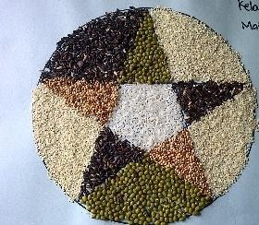
- Putri membuat hiasan dengan menempelkan biji-bijian sehingga membentuk lingkaran berdiamater 21 cm. kemudian Putri akan menambahkan biji jagung mengelilingi tepi lingkaran tersebut. Hitunglah keliling hiasan tersebut!

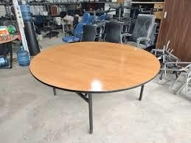
- Sebuah meja berbentuk lingkaran dengan berjari-jari 50 cm, kemudian, di atas meja tersebut akan dipasangkan kaca sesuai dengan luas meja tersebut. Berapakah luas kaca yang diperlukan?

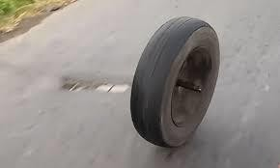
- Sebuah roda mobil yang berdiameter 70 cm menggelinding di jalan raya. Jika roda tersebut menggelinding sebanyak 50 putaran, tentukan panjang lintasan yang ditempuh oleh roda tersebut!

- Sebuah lapangan berbentuk lingkaran mempunyai jari-jari sebesar 21 meter. Hitunglah luas lapangan tersebut!

- Pak rahmat mempunyai sebuah kebun berbentuk lingkaran dengan berjari-jari 50 meter. Jika pak rahmat ingin membuat pagar untuk kebunnya, maka tentukan panjang pagar yang harus dibuat!
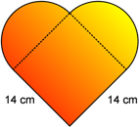
6.
Andi membuat kerajinan dengan bentuk seperti pada gambar. Hitulnglah luas kerajinan yang Andi buat!

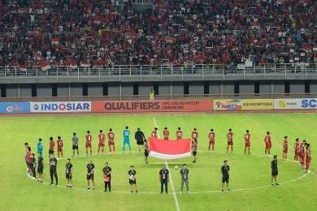
- Saat perayaan kemenangan timnas Indonesia. Semua pemain berdiri mengelilingi garis lingkaran tengah stadion sehingga membentuk lingkaran. Jika diameter lingkaran tengah tersebut adalah 14 meter. Hitunglah panjang keliling barisan pemain tersebut!
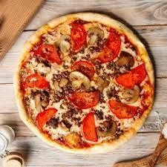
- Romi membeli sebuah pizza dengan diameter 20 cm. berapakah luas pizza yang dibeli Romi?


- Andi sedang berolahraga di Stadion Tri Sanja. Stadion tersebut mempunyai jalur lari yang berbentuk lingkaran dengan diameter 100 meter. Jika Andi mengelilingi lapangan tersebut sebanyak 6 putaran, tentukan jarak yang ditempuh Andi!

- Diketahui sebuah taman yang berbentuk lingkaran. Setengah dari luas taman tersebut akan ditanami rumput dengan biaya Rp50.000/m2. Jika jari-jari taman tersebut 21 meter, maka tentukan biaya yang diperlukan untuk menanam rumput!

Lampiran 14 Rubrik Penilaian Soal Tes Kemampuan Komunikasi Matematis (Ujicoba)

RUBRIK PENILAIAN
UJICOBA TES KEMAMPUAN KOMUNIKASI MATEMATIS
No. | Jawaban | Indikator | Skor
1. | Diketahui : Diameter = 21 cm | Keterampilan siswa dalam menyatakan suatu permasalahan ke dalam ide  matematis secara tertulis | 2
 | Ditanya : Keliling Hiasan = … ? | Keterampilan dalam menafsirkan soal ke dalam bentuk pertanyaan matematis | 1
 | Penyelesaian :  Keliling = π ∗ d  22  Keliling = ∗ 21 7  Keliling = 66  Keliling = 66 cm | Keterampilan siswa dalam merepresentasikan penyelesaian dari suatu masalah matematis secara tertulis dengan terorganisir dan terstruktur | 5
 | Kesimpulan :  Jadi, panjang keliling hiasan yang di buat putri adalah 66 cm. | Keterampilan siswa dalam menggeneralisasi ide-ide matematis secara tertulis | 2
2. | Diketahui :  Diameter meja = 100 cm | Keterampilan siswa dalam menyatakan suatu permasalahan ke dalam ide  matematis secara tertulis | 2
 | Ditanya : Luas kaca = … ? | Keterampilan dalam menafsirkan soal ke dalam bentuk pertanyaan  matematis | 1
 | Penyelesaian :  Luas kaca = 𝜋 ∗ 𝑟 ∗ 𝑟  Luas kaca = 3,14 ∗ 50 ∗ 50 Luas kaca = 7850  Luas kaca = 7850 cm² | Keterampilan siswa dalam merepresentasikan penyelesaian dari suatu masalah matematis secara tertulis dengan terorganisir dan terstruktur | 5
 | Kesimpulan :  Jadi, luas kaca yang di perlukan sebesar 7850 cm². | Keterampilan siswa dalam menggeneralisasi ide-ide matematis secara tertulis | 2
3. | Diketahui : Diameter = 70 cm  Banyak putaran = 50 putaran | Keterampilan siswa dalam menyatakan suatu permasalahan ke dalam ide  matematis secara tertulis | 2

No. | Jawaban | Indikator | Skor
 | Ditanya : Panjang Lintasan = … ? | Keterampilan dalam menafsirkan soal ke dalam bentuk pertanyaan matematis | 1
 | Penyelesaian :  Panjang Lintasan  = keliling roda ∗ banyak putaran  = (π x d) ∗ banyak putaran  22  Panjang Lintasan = ( x 70) x 50  7  Panjang Lintasan = 11 000  Panjang Lintasan = 11 000 cm | Keterampilan siswa dalam merepresentasikan penyelesaian dari suatu masalah matematis secara tertulis dengan terorganisir dan terstruktur | 5
 | Kesimpulan :  Jadi, panjang litasan yang di tempuh oleh roda tersebut adalah 11 000 cm atau 110 meter. | Keterampilan siswa dalam menggeneralisasi ide-ide matematis secara tertulis | 2
4. | Diketahui  Jari-jari lapangan = 21 meter | Keterampilan siswa dalam menyatakan suatu permasalahan ke dalam ide  matematis secara tertulis | 2
 | Ditanya : Luas Lapangan = … ? | Keterampilan dalam menafsirkan soal ke dalam bentuk pertanyaan matematis | 1
 | Penyelesaian :  Luas lapangan = 𝜋 ∗ 𝑟 ∗ 𝑟  22  Luas lapangan = ∗ 21 ∗ 21  7  Luas lapangan = 1386 m² | Keterampilan siswa dalam merepresentasikan penyelesaian dari suatu masalah matematis secara tertulis dengan terorganisir dan terstruktur | 5
 | Kesimpulan :  Jadi, luas lapangan tersebut adalah  1386 m² | Keterampilan siswa dalam menggeneralisasi ide-ide matematis secara tertulis | 2
5. | Diketahui :  Jari-jari = 50 meter | Keterampilan siswa dalam menyatakan suatu permasalahan ke dalam ide matematis secara tertulis | 2
 | Ditanya : panjang pagar=.. ? | Keterampilan dalam menafsirkan soal ke dalam bentuk pertanyaan matematis | 1
 | Penyelesaian : Mencari diameter  Keliling kebun = 𝜋 ∗ 𝑑 Keliling kebun = 3,14 ∗ 100 | Keterampilan siswa dalam merepresentasikan penyelesaian dari suatu masalah matematis secara | 5

No. | Jawaban | Indikator | Skor
 | Keliling kebun = 314 Keliling kebun = 314 meter | tertulis dengan terorganisir dan terstruktur
 | Kesimpulan:  Jadi, panjang pagar yang harus dibuat oleh pak rahmat adalah 314 meter | Keterampilan siswa dalam  menggeneralisasi ide-ide matematis secara tertulis | 2
6. | Diketahui :  Panjang sisi kerajinan = diameter kerajinan = 14 cm | Keterampilan siswa dalam menyatakan suatu  permasalahan ke dalam ide matematis secara tertulis | 2
 | Ditanya : Luas kerajinan = … ? | Keterampilan dalam menafsirkan soal ke dalam bentuk pertanyaan matematis | 1
 | Penyelesaian :  Luas kerajinan  = luas persegi + luas lingkaran Luas kerajinan = s ∗ s + 𝜋 ∗ 𝑟 ∗ 𝑟 Luas kerajinan  22  = 14 ∗ 14 + ∗ 7  7  ∗ 7  Luas kerajinan  22  = 14 ∗ 14 + ∗ 7  7  ∗ 7  Luas kerajinan = 196 + 154 Luas kerajinan = 350  Luas kerajinan = 350 cm² | Keterampilan siswa dalam merepresentasikan penyelesaian dari suatu masalah matematis secara tertulis dengan terorganisir dan terstruktur | 5
 | Kesimpulan :  Jadi, luas kerajinan yang dibentuk  andi adalah 350 cm² | Keterampilan siswa dalam menggeneralisasi ide-ide  matematis secara tertulis | 2
7. | Diketahui :  Diameter lingkaran = 14 meter | Keterampilan siswa dalam menyatakan suatu permasalahan ke dalam ide matematis secara tertulis | 2
 | Ditanya : Keliling lingkaran = … ? | Keterampilan dalam menafsirkan soal ke dalam bentuk pertanyaan matematis | 1
 | Penyelesaian :  Keliling Lingkaran = 𝜋 ∗ 𝑑  22  Keliling Lingkaran = ∗ 14  7  Keliling Lingkaran = 44  Keliling Lingkaran = 44 𝑚 | Keterampilan siswa dalam merepresentasikan penyelesaian dari suatu masalah matematis secara tertulis dengan terorganisir  dan terstruktur | 5

No. | Jawaban | Indikator | Skor
 | Kesimpulan :  Jadi, Keliling lingkaran yang terbentuk yaitu sepanjang 44 meter | Keterampilan siswa dalam menggeneralisasi ide-ide matematis secara tertulis | 2
8. | Diketahui :  Diameter pizza= 21 m | Keterampilan siswa dalam menyatakan suatu permasalahan ke dalam ide  matematis secara tertulis | 2
 | Ditanya : luas pizza | Keterampilan dalam menafsirkan soal ke dalam bentuk pertanyaan matematis | 1
 | Penyelesaian :  luas pizza = π ∗ r ∗ r  luas pizza = 3,14 ∗ 10 ∗ 10 luas pizza = 314  luas pizza = 314 cm² | Keterampilan siswa dalam merepresentasikan penyelesaian dari suatu masalah matematis secara tertulis dengan terorganisir dan terstruktur | 5
 | Kesimpulan :  Jadi, luas pizza yang dibeli romi yaitu  314 cm² | Keterampilan siswa dalam  menggeneralisasi ide-ide matematis secara tertulis | 2
9. | Diketahui :  Diameter lintasan = 100 meter Banyak putaran=6 putaran | Keterampilan siswa dalam menyatakan suatu permasalahan ke dalam ide matematis secara tertulis | 2
 | Ditanya : jarak yang ditempuh=…? | Keterampilan dalam menafsirkan soal ke dalam bentuk pertanyaan matematis | 1
 | Penyelesaian :  Jarak  = panjang lintasan  ∗ banyak putaran Jarak = 𝜋 ∗ 𝑑 ∗ 𝑝𝑢𝑡𝑎𝑟𝑎𝑛  Jarak = 3,14 ∗ 100 ∗ 6  Jarak = 1884  Jarak = 1884 meter | Keterampilan siswa dalam merepresentasikan penyelesaian dari suatu masalah matematis secara tertulis dengan terorganisir dan terstruktur | 5
 | Kesimpulan :  Jadi, jarak yang ditempuh andi yaitu 1884 meter | Keterampilan siswa dalam menggeneralisasi ide-ide matematis secara tertulis | 2
10. | Diketahui :  Jari-jari taman= 21 meter | Keterampilan siswa dalam menyatakan suatu  permasalahan ke dalam ide matematis secara tertulis | 2

No. | Jawaban | Indikator | Skor
 | Ditanya : biaya menanam rumput =  … ? | Keterampilan dalam menafsirkan soal ke dalam bentuk pertanyaan matematis | 1
 | Penyelesaian :  Biaya = luas yang ditanam  ∗ biaya /m2  1  Biaya = ∗ 𝜋 ∗ 𝑟 ∗ 𝑟 ∗ 50000 2  1 22  Biaya = ∗ ∗ 21 ∗ 21 ∗ 50000  2 7  Biaya = 693 ∗ 50000  Biaya = 34 650 000 | Keterampilan siswa dalam merepresentasikan penyelesaian dari suatu masalah matematis secara tertulis dengan terorganisir dan terstruktur | 5
 | Kesimpulan  Jadi, Biaya yang diperlukan untuk menanami rumput yaitu Rp.34.650.000 | Keterampilan siswa dalam menggeneralisasi ide-ide matematis secara tertulis | 2

Lampiran 15 Lembar Validasi Soal Tes Kemampuan Komunikasi Matematis

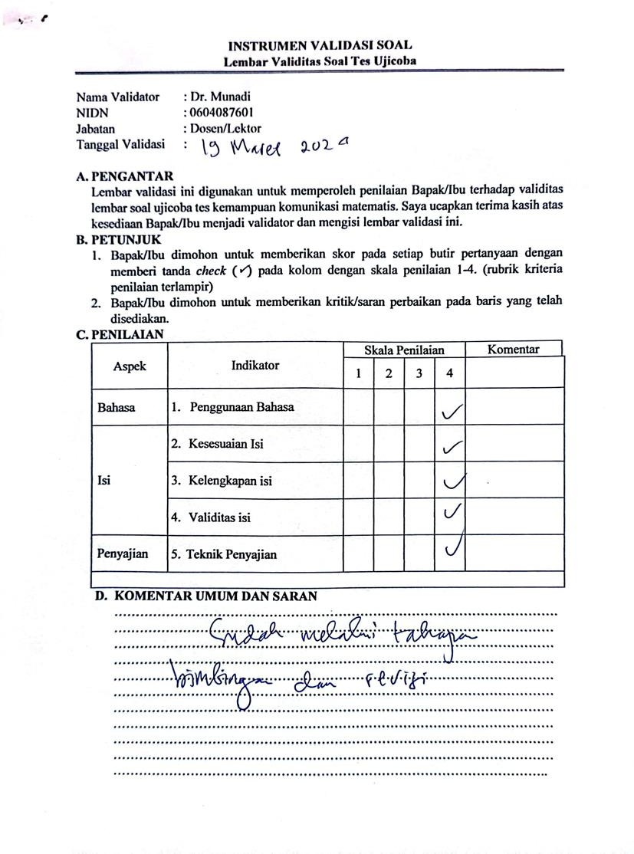

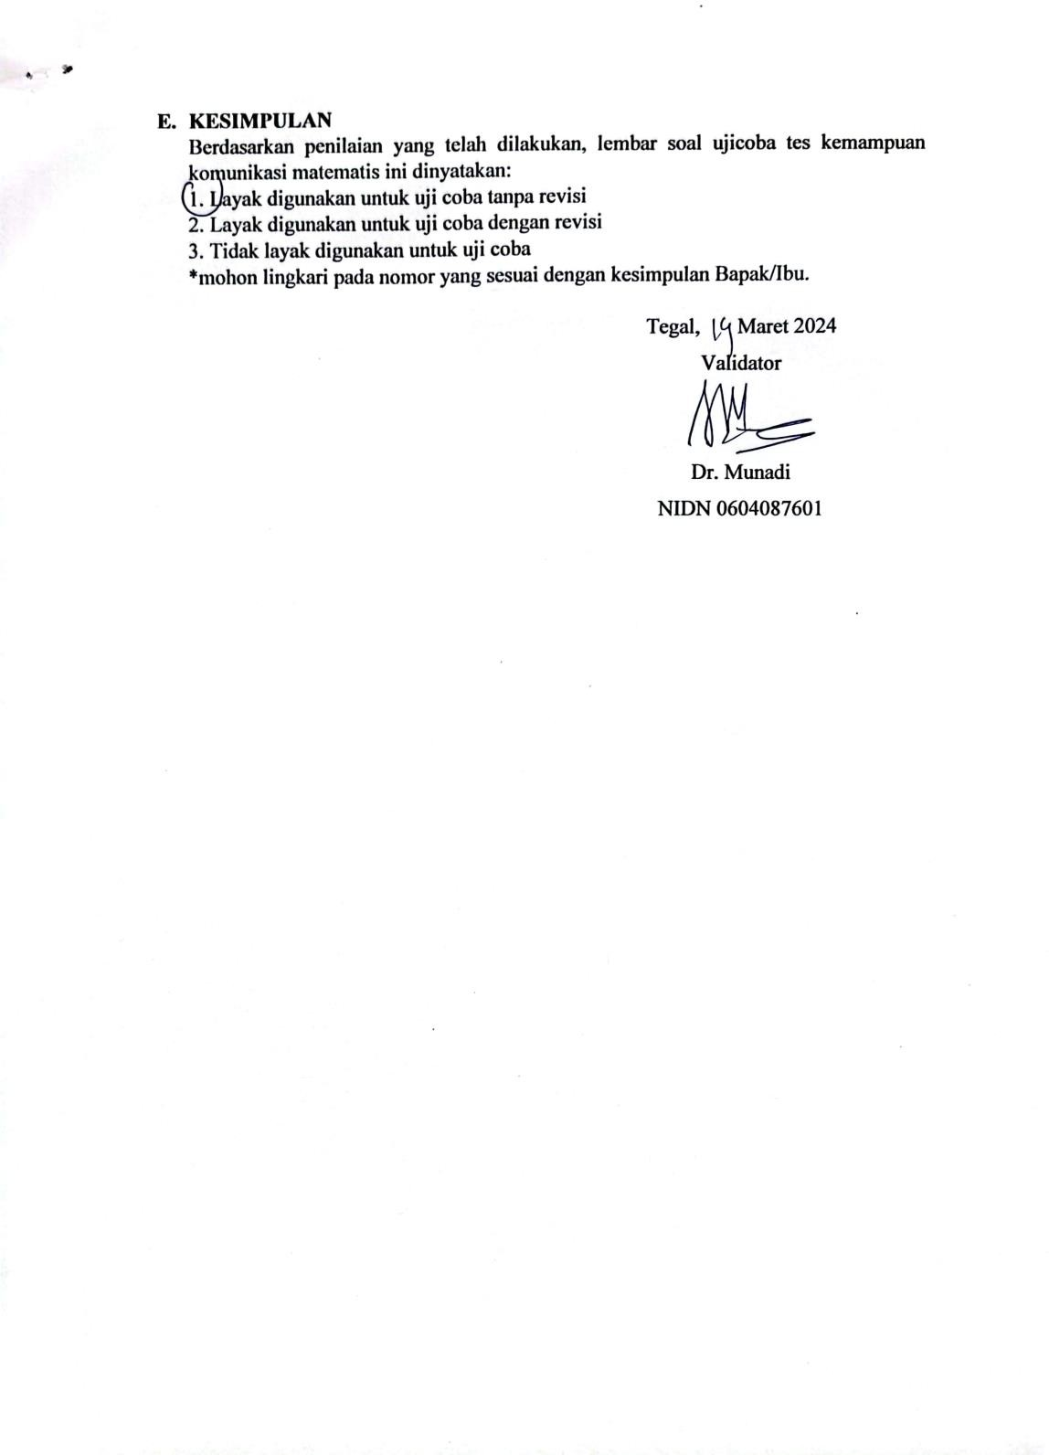

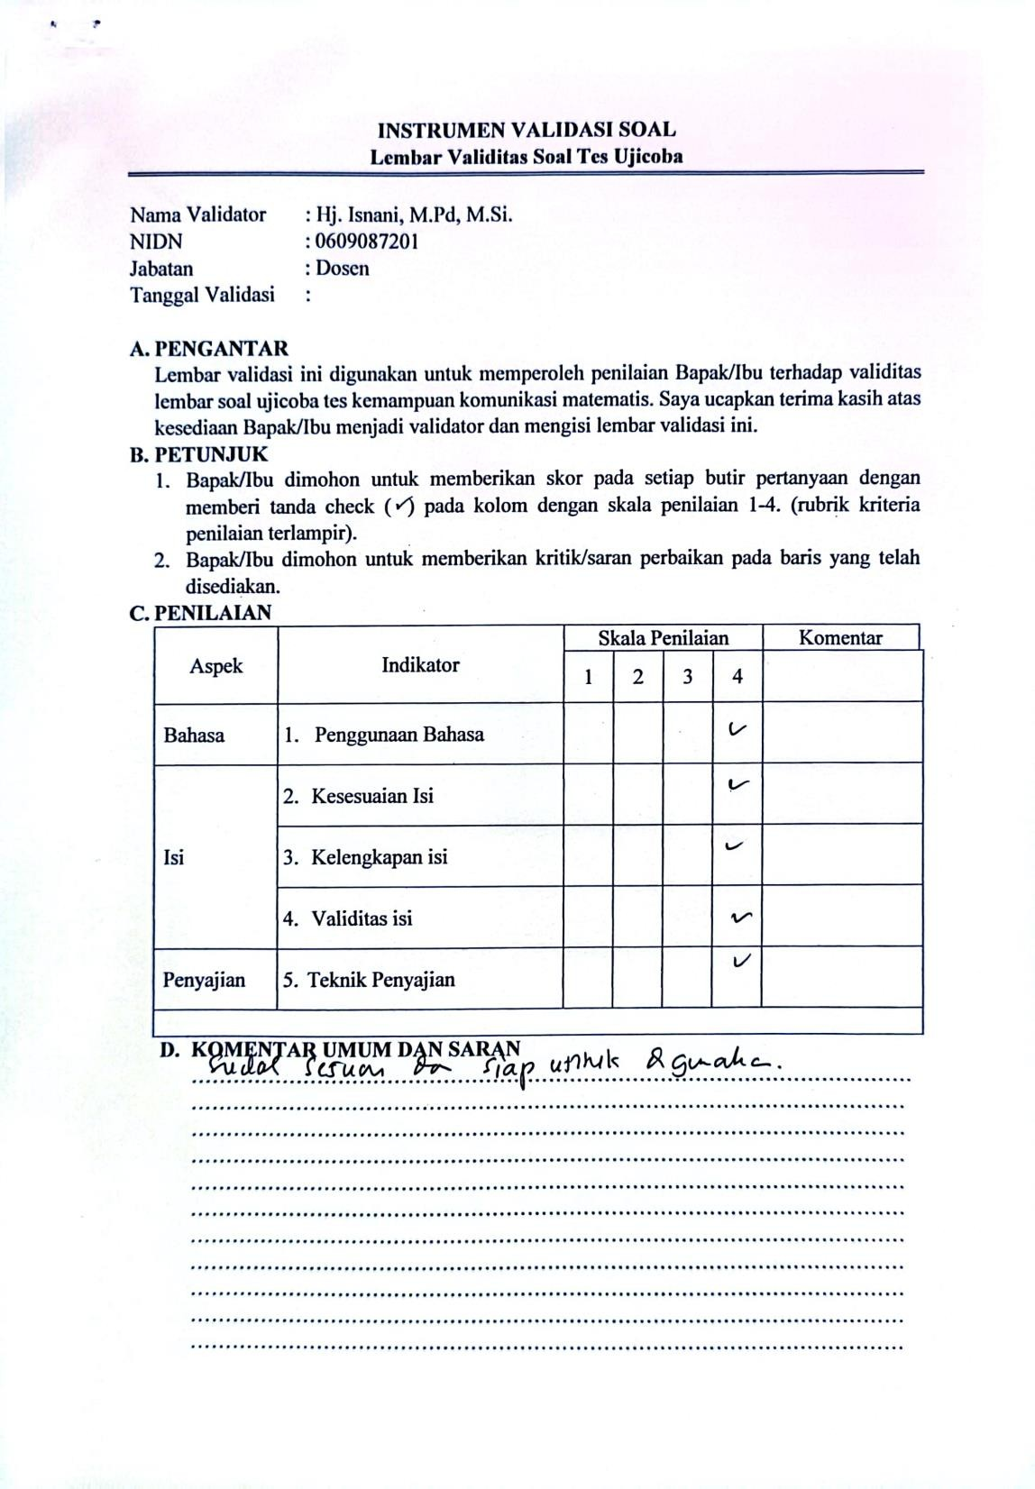

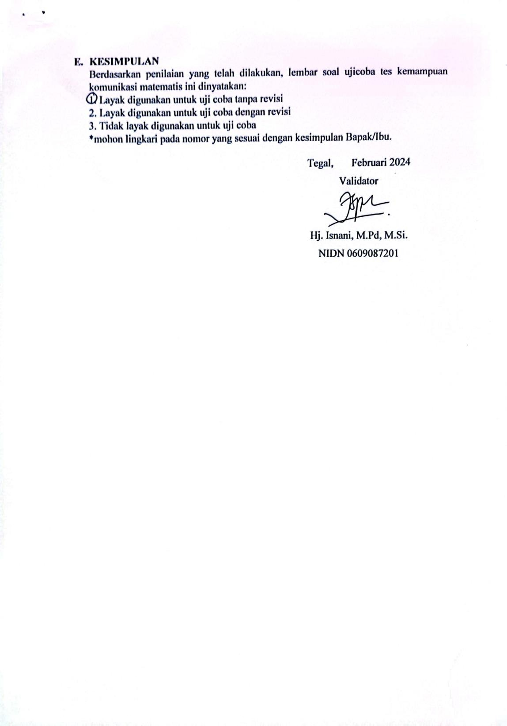

Lampiran 16 Hasil Ujicoba Soal Tes Kemampuan Komunikasi Matematis

NO. | Kode | Kode-Soal
 |  | X-1 | X-2 | X-3 | X-4 | X-5 | X-6 | X-7 | X-8 | X-9 | X-10 | Y
1 | UC-1 | 8 | 6 | 4 | 7 | 8 | 2 | 8 | 7 | 8 | 4 | 62
2 | UC-2 | 7 | 6 | 1 | 8 | 10 | 2 | 10 | 10 | 10 | 0 | 64
3 | UC-3 | 7 | 6 | 1 | 7 | 7 | 2 | 8 | 7 | 5 | 3 | 53
4 | UC-4 | 10 | 10 | 10 | 10 | 10 | 3 | 10 | 10 | 10 | 7 | 90
5 | UC-6 | 10 | 10 | 10 | 7 | 10 | 3 | 10 | 10 | 10 | 7 | 87
6 | UC-8 | 10 | 8 | 10 | 10 | 10 | 3 | 10 | 10 | 10 | 7 | 88
7 | UC-9 | 10 | 8 | 10 | 10 | 10 | 3 | 10 | 10 | 10 | 9 | 90
8 | UC-10 | 10 | 10 | 10 | 10 | 10 | 7 | 10 | 10 | 10 | 7 | 94
9 | UC-11 | 10 | 7 | 10 | 10 | 10 | 3 | 10 | 10 | 10 | 7 | 87
10 | UC-12 | 10 | 10 | 10 | 8 | 10 | 2 | 10 | 6 | 10 | 7 | 83
11 | UC-13 | 4 | 6 | 0 | 0 | 7 | 2 | 8 | 7 | 6 | 3 | 43
12 | UC-14 | 10 | 10 | 10 | 10 | 6 | 2 | 8 | 5 | 8 | 5 | 74
13 | UC-15 | 10 | 6 | 10 | 10 | 10 | 3 | 10 | 10 | 10 | 3 | 82
14 | UC-16 | 8 | 8 | 10 | 10 | 9 | 3 | 10 | 10 | 10 | 10 | 88
15 | UC-17 | 10 | 8 | 10 | 10 | 10 | 3 | 10 | 10 | 10 | 9 | 90
16 | UC-18 | 5 | 5 | 0 | 0 | 7 | 2 | 8 | 7 | 4 | 1 | 39
17 | UC-19 | 10 | 7 | 10 | 10 | 10 | 2 | 8 | 10 | 10 | 4 | 81
18 | UC-20 | 8 | 8 | 8 | 8 | 4 | 2 | 8 | 5 | 7 | 6 | 64
19 | UC-21 | 10 | 7 | 10 | 10 | 10 | 3 | 10 | 10 | 10 | 10 | 90
20 | UC-22 | 6 | 5 | 1 | 0 | 5 | 2 | 8 | 4 | 6 | 10 | 47
21 | UC-23 | 10 | 7 | 10 | 10 | 10 | 3 | 10 | 10 | 10 | 10 | 90
22 | UC-24 | 7 | 6 | 1 | 7 | 10 | 3 | 9 | 10 | 10 | 7 | 70
23 | UC-25 | 7 | 6 | 5 | 8 | 7 | 3 | 8 | 7 | 5 | 5 | 61
24 | UC-26 | 8 | 6 | 6 | 8 | 8 | 2 | 8 | 7 | 5 | 3 | 61
25 | UC-27 | 7 | 6 | 1 | 7 | 7 | 2 | 9 | 7 | 5 | 7 | 58
26 | UC-28 | 10 | 8 | 9 | 10 | 10 | 5 | 9 | 10 | 9 | 6 | 86
27 | UC-29 | 10 | 6 | 10 | 10 | 10 | 3 | 10 | 10 | 10 | 7 | 86
28 | UC-30 | 7 | 6 | 0 | 6 | 6 | 2 | 8 | 7 | 5 | 3 | 50
29 | UC-31 | 8 | 6 | 8 | 8 | 8 | 2 | 8 | 7 | 4 | 3 | 62
30 | UC-32 | 10 | 10 | 10 | 10 | 10 | 3 | 10 | 6 | 10 | 7 | 86
TOTAL |  | 257 | 218 | 205 | 239 | 259 | 82 | 273 | 249 | 247 | 177 | 2206

Lampiran 17 Hasil Analisis Butir Soal

Uji Validitas
Uji validitas menggunakan rumus berikut:
𝑁∑XY − (∑X)(∑Y)
𝑟𝑥𝑦 = √{N∑𝑋² (∑X)²}{N∑𝑌² (∑Y)²}
Nilai r product moment dengan taraf signifikansi 5% dan N=30 adalah 0,361. Instrumen dikatakan Valid jika nilai 𝑟_{𝑥𝑦} > 𝑟_{𝑡𝑎𝑏𝑒𝑙}. Berikut adalah rekapitulasi hasil perhitungan dengan berbantuan Microsoft excel:
No. Soal
X-1
X-2
Nilai r hitung Nilai r tabel Kesimpul 0,91782389 0,361
0,676269382 0,361
Nilai r hitung

X-3 | 0,894889737 | 0
X-4 | 0,838148944
X-5 | 0,77711
X-6 | 0
X-7

Uji Reliabilitas
Uji reliabilitas menggunakan rumus berikut:

𝑛
𝑟_{𝑖𝑖} = (
2
)(1 − ^{𝑖} )
∑ 𝑠

𝑛−1
𝑠𝑡

Instrumen dikatakan Valid jika nilai 𝑟_{𝑥𝑦} > 𝑟_{𝑡𝑎𝑏𝑒𝑙}. Nilai 𝑟_{𝑡𝑎𝑏𝑒𝑙} = 0,632. Berikut adalah rekapitulasi hasil perhitungan dengan berbantuan Microsoft excel:

no. | 1 | 2 | 3 | 4 | 5 | 6 | 7 | 8 | 9 | 10 | st | Sitotal | rhitung | rtabel | Kesimpulan
s | 3,082 | 2,685 | 16,902 | 8,999 | 3,275 | 1,099 | 0,921 | 3,872 | 5,289 | 7,472 | 277,913 | 53,595 | 0,835 | 0,632 | Reliabel

Uji Tingkat Kesukaran
Uji tingkat kesukaran menggunakan rumus berikut:
𝑀

Keterangan:
𝑇𝐾 =

𝑚𝑎𝑘𝑠

TK : Tingkat Kesukaran 0,00 ≤TK <0,30 : Soal Sukar
M : Rata-rata tiap butir soal 0,30 ≤TK <0,70 :Soal Sedang
maks : Skor maksimal 0,70 ≤TK <1,00 : Soal Mudah

Berikut adalah rekapitulasi hasil perhitungan dengan berbantuan Microsoft excel:

No. Soal | M | Maks | TK | Keterangan
X-1 | 8,5666667 | 10 | 0,8566667 | Mudah
X-2 | 7,2666667 | 10 | 0,7266667 | Mudah
X-3 | 6,8333333 | 10 | 0,6833333 | Sedang
X-4 | 7,9666667 | 10 | 0,7966667 | Mudah
X-5 | 8,6333333 | 10 | 0,8633333 | Mudah
X-6 | 2,7333333 | 7 | 0,3904762 | Sedang
X-7 | 9,1 | 10 | 0,91 | Mudah
X-8 | 8,3 | 10 | 0,83 | Mudah
X-9 | 8,2333333 | 10 | 0,8233333 | Mudah
X-10 | 5,9 | 10 | 0,59 | Sedang

Uji Daya Pembeda
Uji tingkat kesukaran menggunakan rumus berikut:
𝐷 = (𝑀_{𝐴} − 𝑀_{𝐵})/𝑚𝑎𝑘𝑠
Keterangan:
D : Daya Pembeda 0,00 ≤D ≤0,20: Jelek
MA : Rata-rata skor kelas atas 0,20 <D ≤0,40 : Cukup
MB : Rata-rata skor kelas bawah 0,40 <D ≤0,70 : Baik
Maks : Skor Maksimal 0,70 <D ≤1,00 : Baik Sekali
Berikut adalah rekapitulasi hasil perhitungan dengan berbantuan Microsoft excel:

No. Soal | MA | MB | MA-MB | Maks | D | Kriteria
X-1 | 9,8666667 | 7,2666667 | 2,6 | 10 | 0,26 | Cukup
X-2 | 8,2 | 6,3333333 | 1,8666667 | 10 | 0,1866667 | Jelek
X-3 | 9,9333333 | 3,7333333 | 6,2 | 10 | 0,62 | Baik
X-4 | 9,6666667 | 6,2666667 | 3,4 | 10 | 0,34 | Cukup
X-5 | 9,9333333 | 7,3333333 | 2,6 | 10 | 0,26 | Cukup
X-6 | 3,3333333 | 2,1333333 | 1,2 | 10 | 0,12 | Jelek
X-7 | 9,9333333 | 8,2666667 | 1,6666667 | 10 | 0,1666667 | Jelek
X-8 | 9,4666667 | 7,1333333 | 2,3333333 | 10 | 0,2333333 | Cukup
X-9 | 9,9333333 | 6,5333333 | 3,4 | 10 | 0,34 | Cukup
X-10 | 7,5333333 | 4,2666667 | 3,2666667 | 10 | 0,3266667 | Cukup

Lampiran 18 Rekapitulasi Hasil Analisis Butir Soal

NO SOAL | VALIDITAS | RELIABILITAS | TINGKAT KESUKARAN | DAYA PEMBEDA | KETERANGAN
1 | VALID | RELIABEL | MUDAH | CUKUP | DIGUNAKAN
2 | VALID | RELIABEL | MUDAH | JELEK | TIDAK DIGUNAKAN
3 | VALID | RELIABEL | SEDANG | BAIK | DIGUNAKAN
4 | VALID | RELIABEL | MUDAH | CUKUP | DIGUNAKAN
5 | VALID | RELIABEL | MUDAH | CUKUP | TIDAK DIGUNAKAN
6 | VALID | RELIABEL | SEDANG | JELEK | TIDAK DIGUNAKAN
7 | VALID | RELIABEL | MUDAH | JELEK | TIDAK DIGUNAKAN
8 | VALID | RELIABEL | MUDAH | CUKUP | TIDAK DIGUNAKAN
9 | VALID | RELIABEL | MUDAH | CUKUP | DIGUNAKAN
10 | VALID | RELIABEL | SEDANG | CUKUP | DIGUNAKAN

Lampiran 19 Soal Tes Kemampuan Komunikasi Matematis

INSTRUMEN PENELITIAN
SOAL TES KEMAMPUAN KOMUNIKASI MATEMATIS
Sekolah : SMP Negeri 3 Adiwerna
Materi : Lingkaran ( Sub materi keliling dan luas lingkaran ) Semester : Genap
PETUNJUK UMUM
- Berdoalah sebelum mengerjakan soal!
- Soal ini hanya untuk mengetahui kemampuan komunikasi matematis anda, sehingga tes ini tidak akan mempengaruhi nilai anda secara keseluruhan.
- Bacalah setiap pertanyaan dengan seksama!
- Jika terdapat soal yang kurang jelas tanyakan kepada guru/pengawas.
- Kerjakan secara individu!
- Selesaikan soal yang kalian anggap mudah terlebih dahulu.

Kerjakan soal-soal di bawah ini dengan benar!
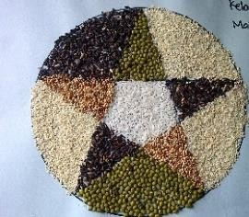
- Putri membuat hiasan dengan menempelkan biji-bijian sehingga membentuk lingkaran berdiamater 21 cm. kemudian Putri akan menambahkan biji jagung mengelilingi tepi lingkaran tersebut. Hitunglah keliling hiasan tersebut!

- Sebuah roda mobil yang berdiameter 70 cm menggelinding di jalan raya. Jika roda tersebut menggelinding sebanyak 50 putaran, tentukan panjang lintasan yang ditempuh oleh roda tersebut!

- Sebuah lapangan berbentuk lingkaran mempunyai jari-jari sebesar 21 meter. Hitunglah luas lapangan tersebut!

- Andi sedang berolahraga di Stadion Tri Sanja. Stadion tersebut mempunyai jalur lari yang berbentuk lingkaran dengan diameter 100 meter. Jika Andi mengelilingi lapangan tersebut sebanyak 6 putaran, tentukan jarak yang ditempuh Andi!

- Diketahui sebuah taman yang berbentuk lingkaran. Setengah dari luas taman tersebut akan ditanami rumput dengan biaya Rp50.000/m2. Jika jari-jari taman tersebut 21 meter, maka tentukan biaya yang diperlukan untuk menanam rumput!

Lampiran 20 Rubrik Penilaian Soal Tes Kemampuan Komunikasi Matematis

RUBRIK PENILAIAN
SOAL TES KEMAMPUAN KOMUNIKASI MATEMATIS

7. No. |  | 8. Jawaban | 9. Indikator | 10. Skor
11. | 1. | - Diketahui :  - Diameter = 21 cm 14. | 15. Keterampilan siswa dalam menyatakan suatu permasalahan ke dalam ide matematis  secara tertulis | 16. 4
 |  | 17. Ditanya : Keliling Hiasan = … ? | 18. Keterampilan dalam menafsirkan soal ke dalam bentuk pertanyaan matematis | 19. 2
 |  | - Penyelesaian :  - Keliling = π ∗ d  - Keliling = 22 ∗ 21  7  - Keliling = 66  - Keliling = 66 cm | 25. Keterampilan siswa dalam merepresentasikan penyelesaian dari suatu masalah matematis secara tertulis dengan  terorganisir dan terstruktur | 26. | 10
 |  | - Kesimpulan :  - Jadi, panjang keliling hiasan yang di buat putri adalah 66 cm. | 29. Keterampilan siswa dalam menggeneralisasi  ide-ide matematis secara tertulis | 30. 4
31. | 2. | - Diketahui :  - Diameter = 70 cm  - Banyak putaran = 50 putaran | 35. Keterampilan siswa dalam menyatakan suatu permasalahan ke dalam ide matematis secara tertulis | 36. 4
 |  | 37. Ditanya : Panjang Lintasan = … ? | 38. Keterampilan dalam menafsirkan soal ke dalam bentuk pertanyaan matematis | 39. 2
 |  | 40. Penyelesaian :  Panjang Lintasan | 47. Keterampilan siswa dalam merepresentasikan penyelesaian dari | 48. | 10

7. No. |  | 8. Jawaban | 9. Indikator | 10. Skor
 |  | = keliling roda ∗ nyak putaran  43. = (π x d) ∗ banyak putaran  44. Panjang Lintasan = | suatu masalah matematis secara tertulis dengan terorganisir dan terstruktur
(22 x 70) x 50
7
45. Panjang Lintasan =
11 000
46. Panjang Lintasan =
 |  | 11 000 cm
 |  | - Kesimpulan :  - Jadi, panjang litasan yang di tempuh oleh roda tersebut adalah 11 000 cm atau 110 meter. | 51. Keterampilan siswa dalam menggeneralisasi  ide-ide matematis secara tertulis | 52. 4
53. | 3. | - Diketahui  - Jari-jari lapangan = 21 meter | 56. Keterampilan siswa dalam menyatakan suatu permasalahan ke dalam ide matematis  secara tertulis | 57. 4
 |  | 58. Ditanya : Luas Lapangan = … ? | 59. Keterampilan dalam menafsirkan soal ke dalam bentuk pertanyaan matematis | 60. 2
 |  | - Penyelesaian :  - Luas lapangan =  𝜋 ∗ 𝑟 ∗ 𝑟  - Luas lapangan =  ²² ∗ 21 ∗ 21  7  ^{64.} Luas lapangan =  1386 m²  65. | 66. Keterampilan siswa dalam merepresentasikan penyelesaian dari suatu masalah matematis secara tertulis dengan terorganisir dan  terstruktur | 67. | 10
 |  | - Kesimpulan :  - Jadi, luas lapangan tersebut adalah 1386 m² | 70. Keterampilan siswa dalam menggeneralisasi  ide-ide matematis secara tertulis | 71. 4
72. | 4. | - Diketahui :  - Diameter lintasan = 100 meter | 76. Keterampilan siswa dalam  menyatakan suatu permasalahan ke | 77. 4

7. No. | 8. Jawaban | 9. Indikator | 10. Skor
 | 75. Banyak putaran=6 putaran | dalam ide matematis secara tertulis
 | 78. Ditanya : jarak yang ditempuh=…? | 79. Keterampilan dalam menafsirkan soal ke dalam bentuk pertanyaan matematis | 80. 2
 | - Penyelesaian :  - Jarak  83. = | 88. Keterampilan siswa dalam merepresentasikan penyelesaian dari suatu masalah matematis secara tertulis dengan terorganisir dan terstruktur
 | panjang lintasan ∗
 | banyak putaran  84. Jarak = 𝜋 ∗ 𝑑 ∗ |  | 89. 10
𝑝𝑢𝑡𝑎𝑟𝑎𝑛
85. Jarak = 3,14 ∗
100 ∗ 6
- Jarak = 1884
- Jarak = 1884 meter
 | - Kesimpulan :  - Jadi, jarak yang ditempuh andi yaitu 1884 meter | 92. Keterampilan siswa dalam menggeneralisasi  ide-ide matematis secara tertulis | 93. 4
94. 5. | 95. Diketahui : | 98. Keterampilan
 | 96. Jari-jari taman= 21 | siswa dalam
 | meter  97. | menyatakan suatu  permasalahan ke | 99. 4
 |  | dalam ide matematis
 |  | secara tertulis
 | 100. Ditanya : biaya | 101. Keterampilan
 | menanam rumput = … ? | dalam menafsirkan
 |  | soal ke dalam bentuk | 102. 2
 |  | pertanyaan
 |  | matematis
 | 103. Penyelesaian : | 109. Keterampilan siswa dalam merepresentasikan penyelesaian dari suatu masalah matematis secara tertulis dengan terorganisir dan terstruktur
 | 104. Biaya =
 | luas yang ditanam ∗
 | biaya /m2
 | 105. Biaya = 1 ∗ 𝜋 ∗ 𝑟 ∗  2  𝑟 ∗ 50000 |  | 110. 10
 | 106. Biaya = 1 ∗ 22 ∗
 | 2 7
 | 21 ∗ 21 ∗ 50000
 | 107. Biaya = 693 ∗
 | 50000

7. No. | 8. Jawaban | 9. Indikator | 10. Skor
 | 108. Biaya =
 | 34 650 000
 | 111. Kesimpulan | 114. Keterampilan
 | ^{112.} Jadi, Biaya yang | siswa dalam
 | diperlukan untuk menanami | menggeneralisasi | 115. 4
 | rumput yaitu Rp.34.650.000 | ide-ide matematis
 | 113. | secara tertulis

Lampiran 21 Modul Ajar
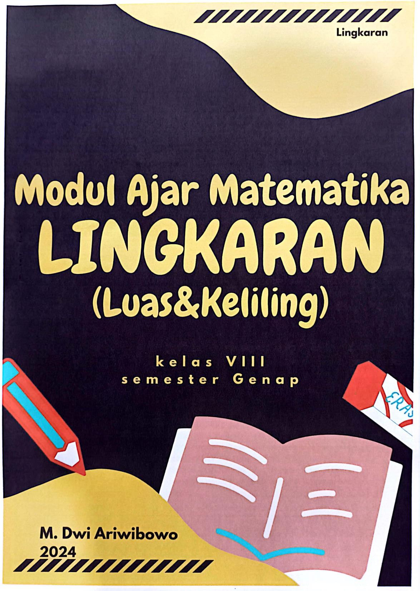

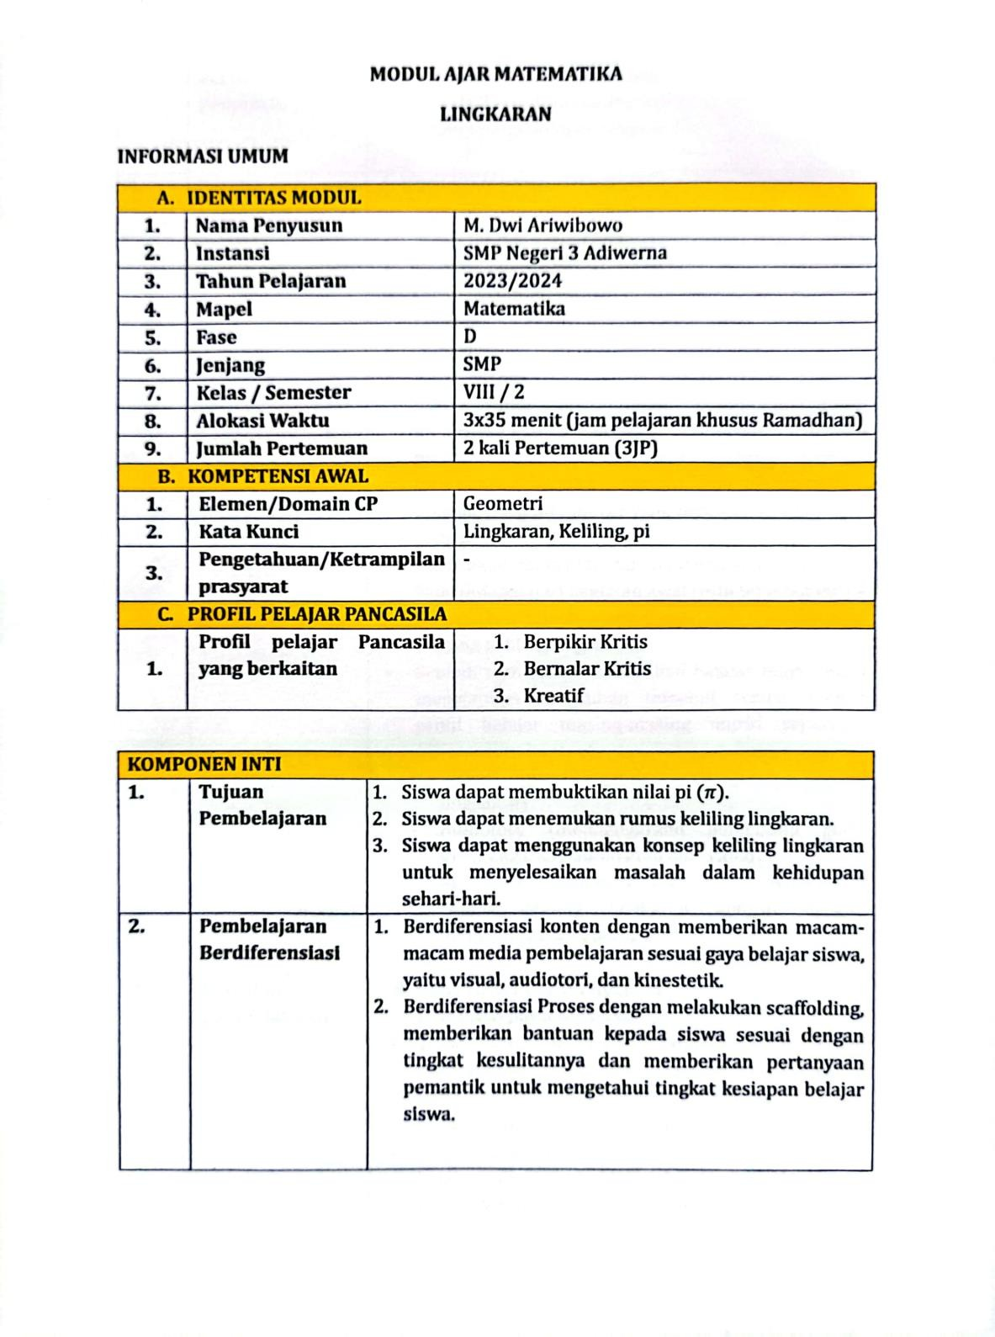

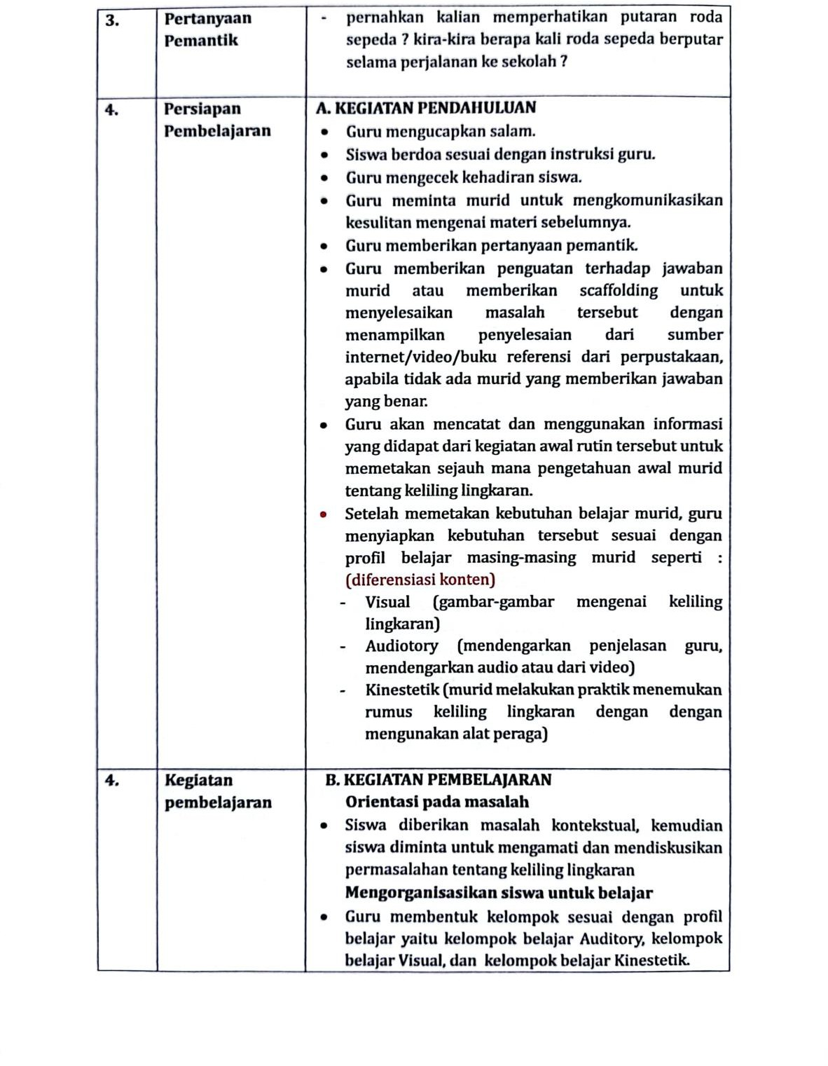

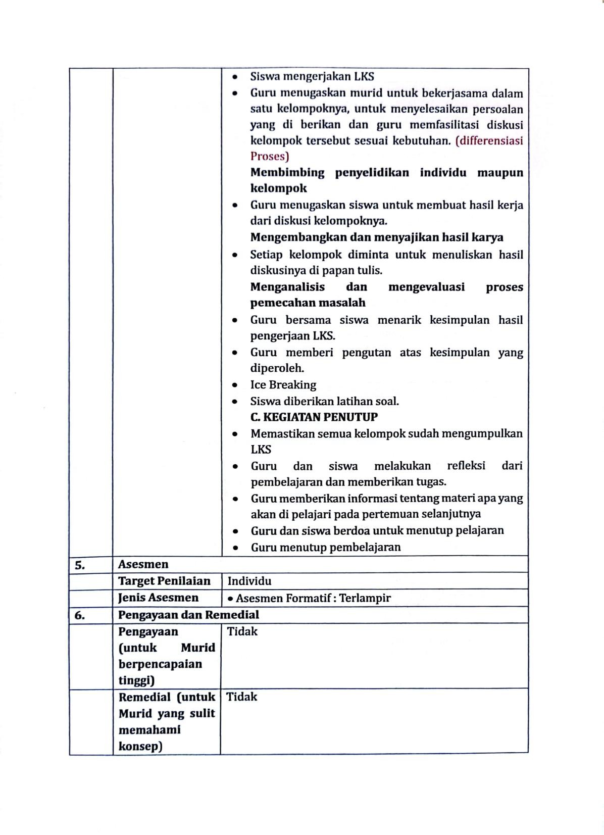

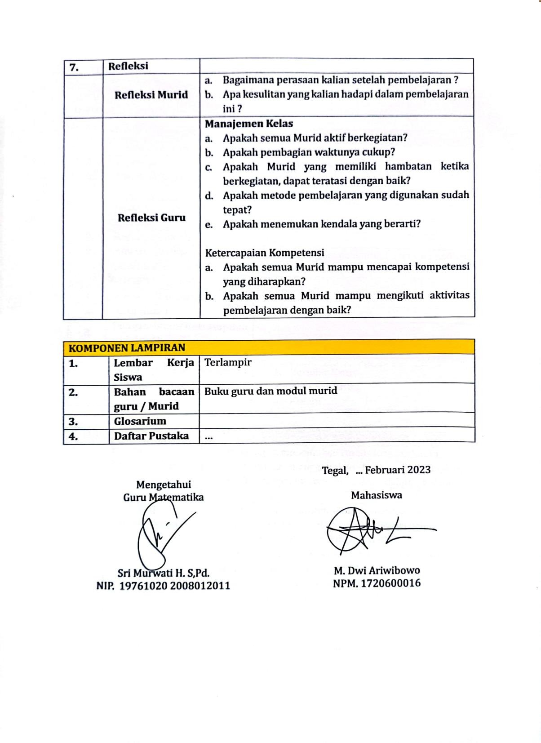

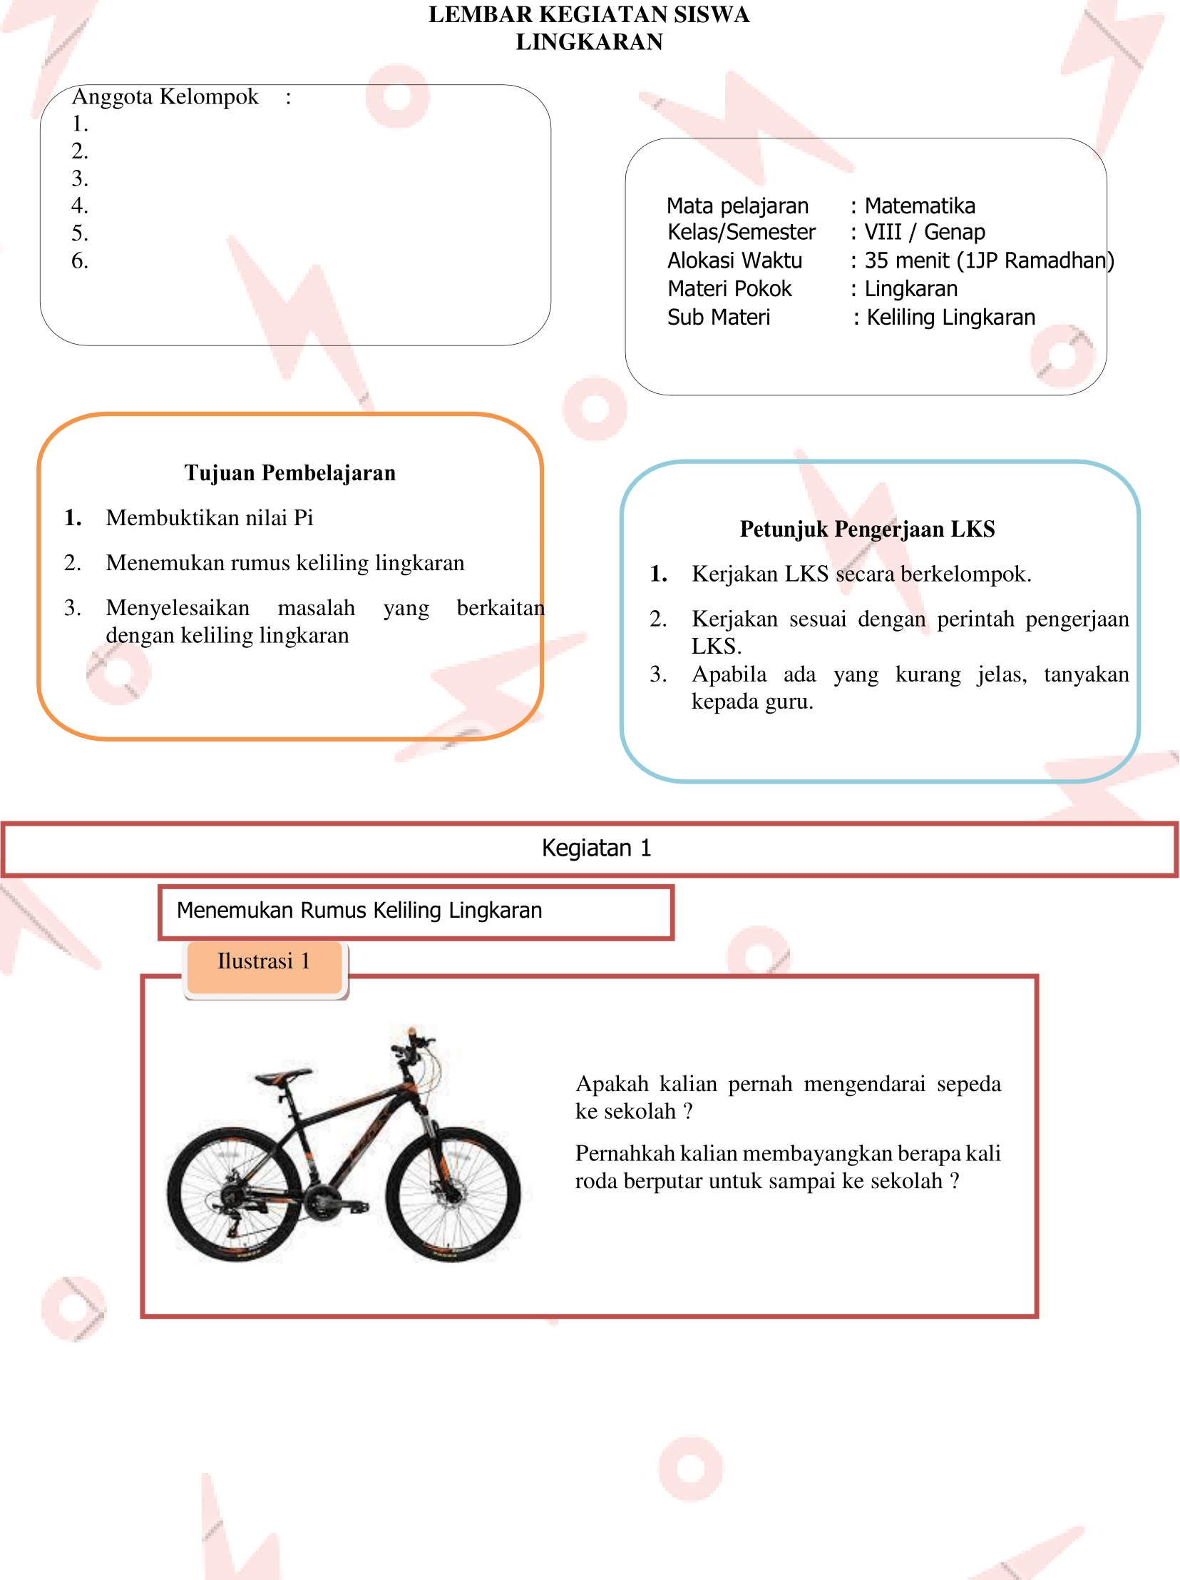

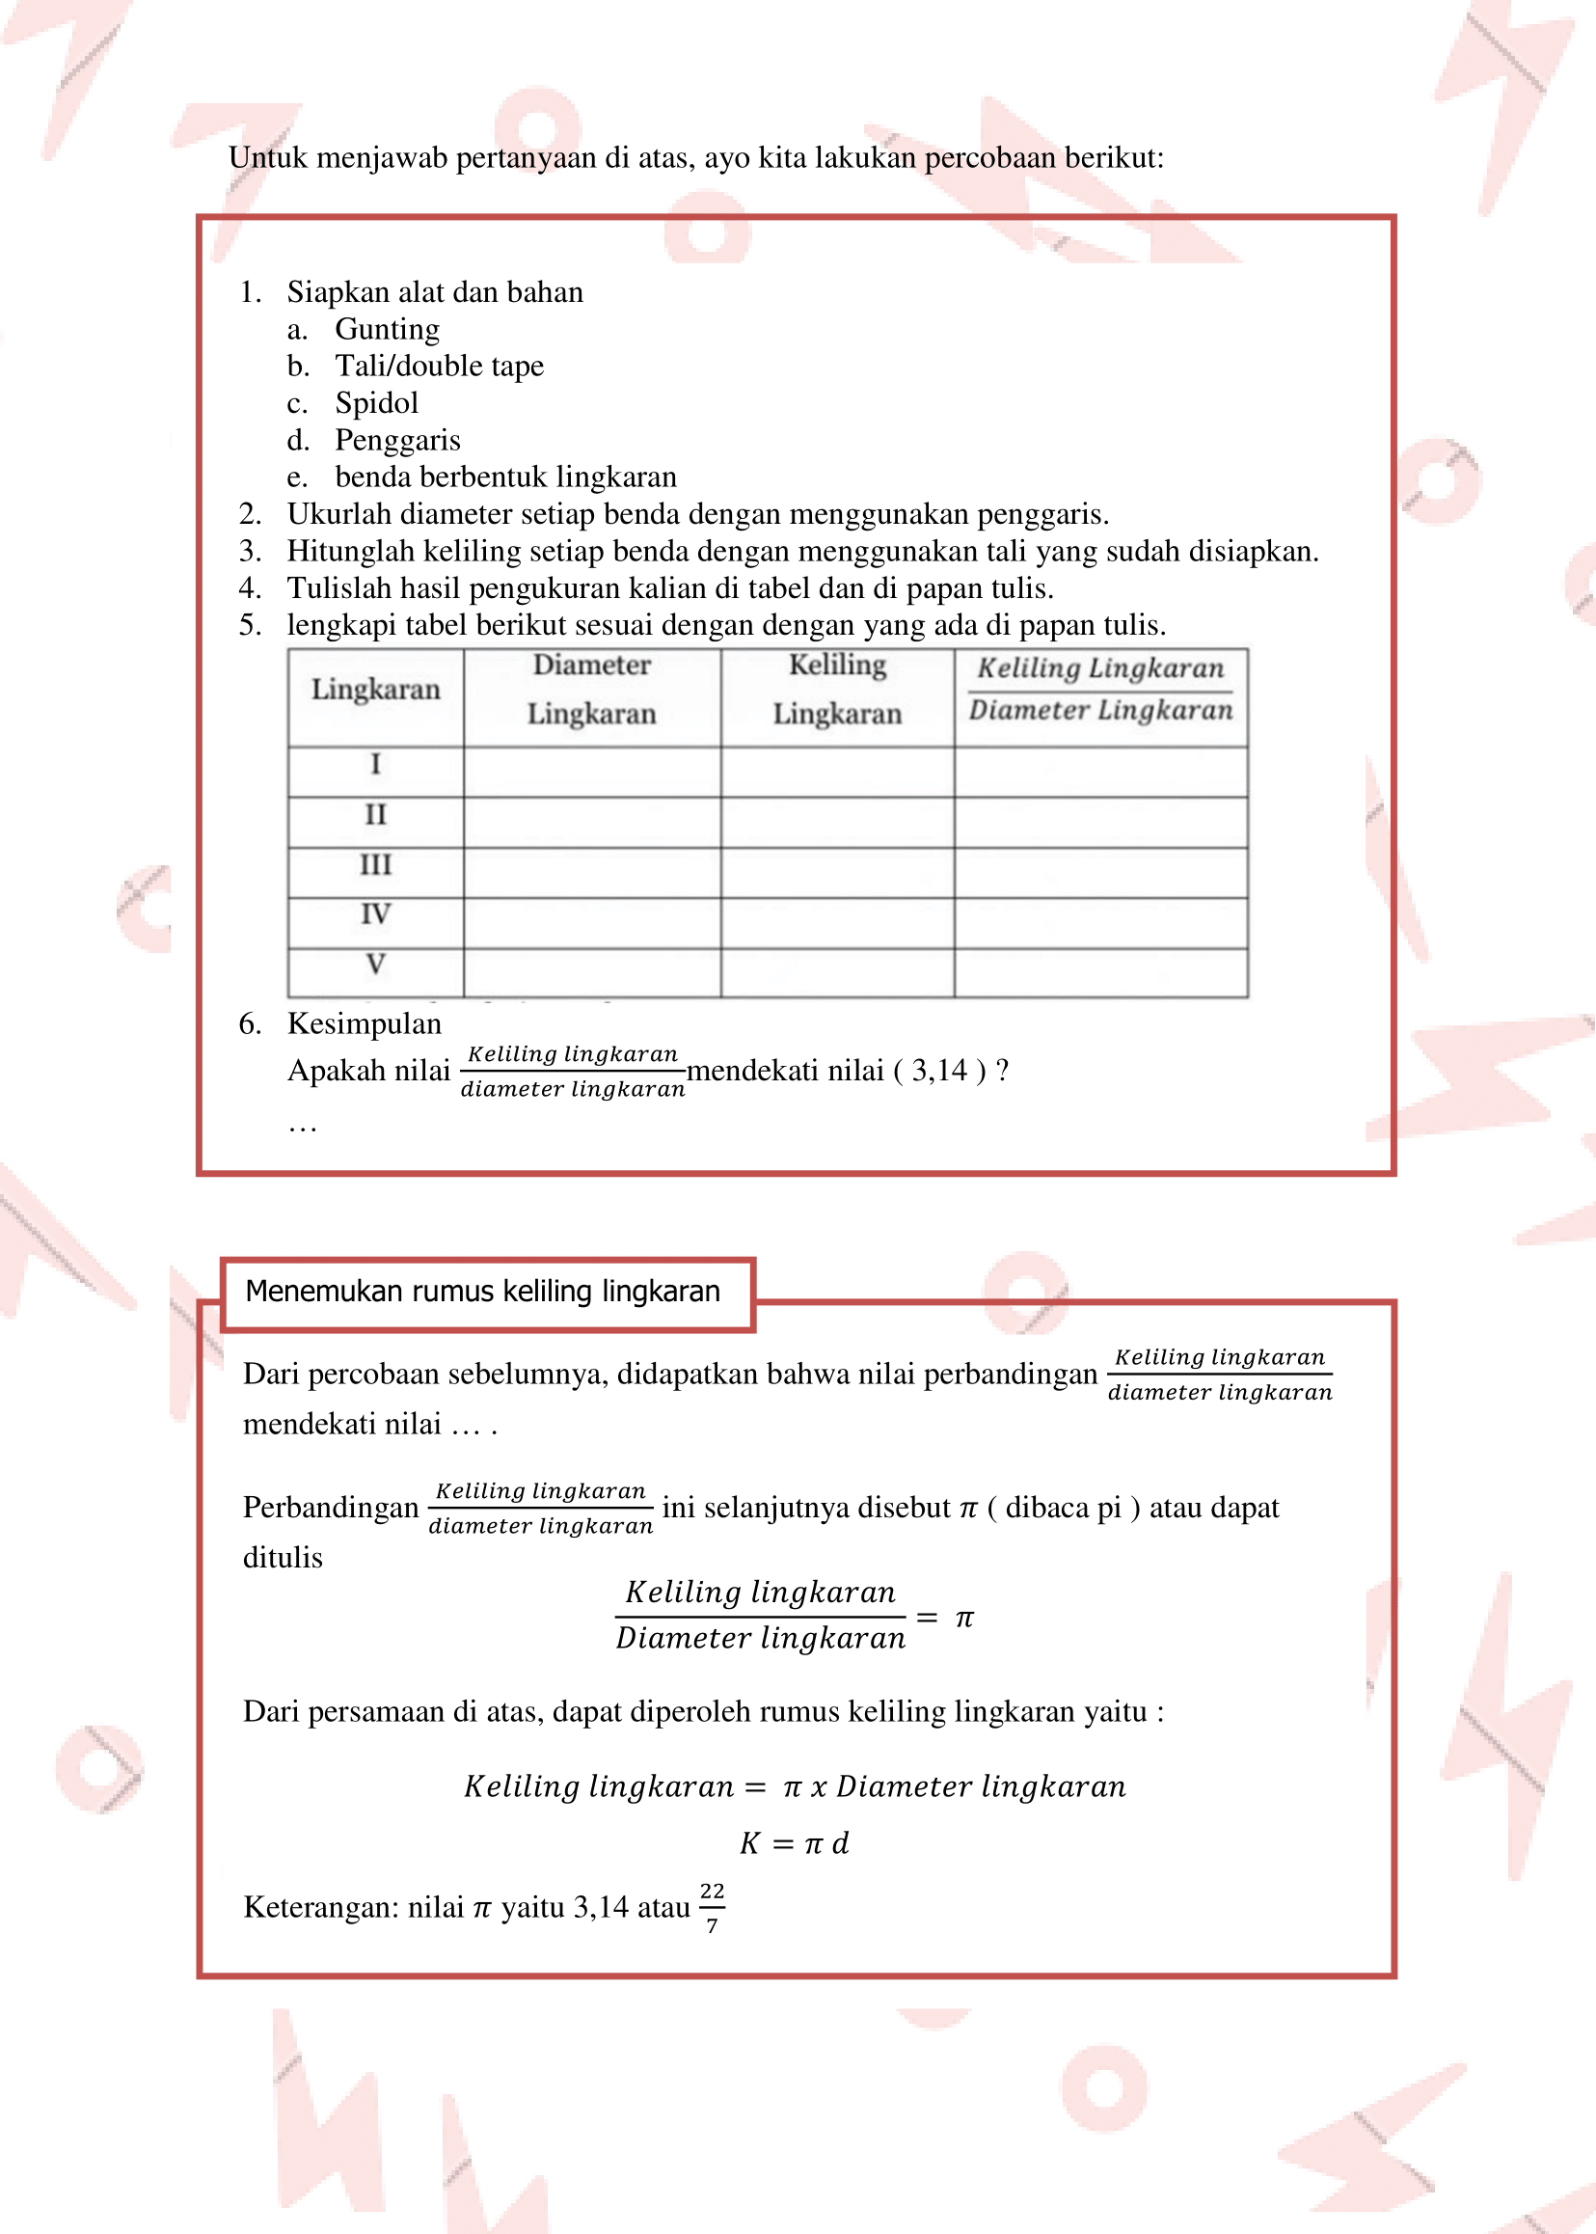

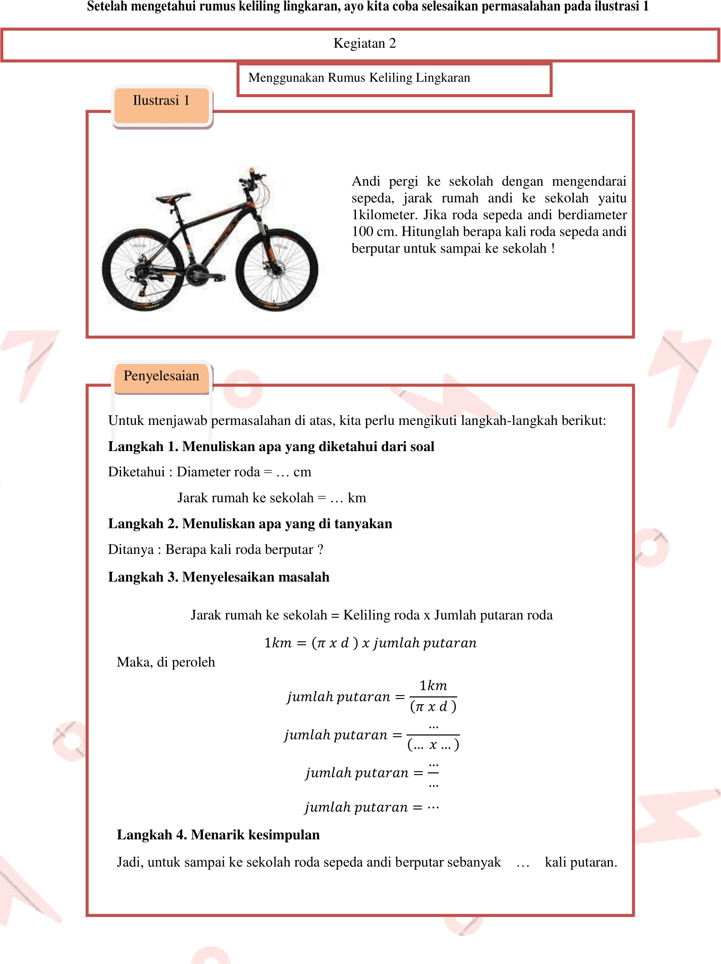

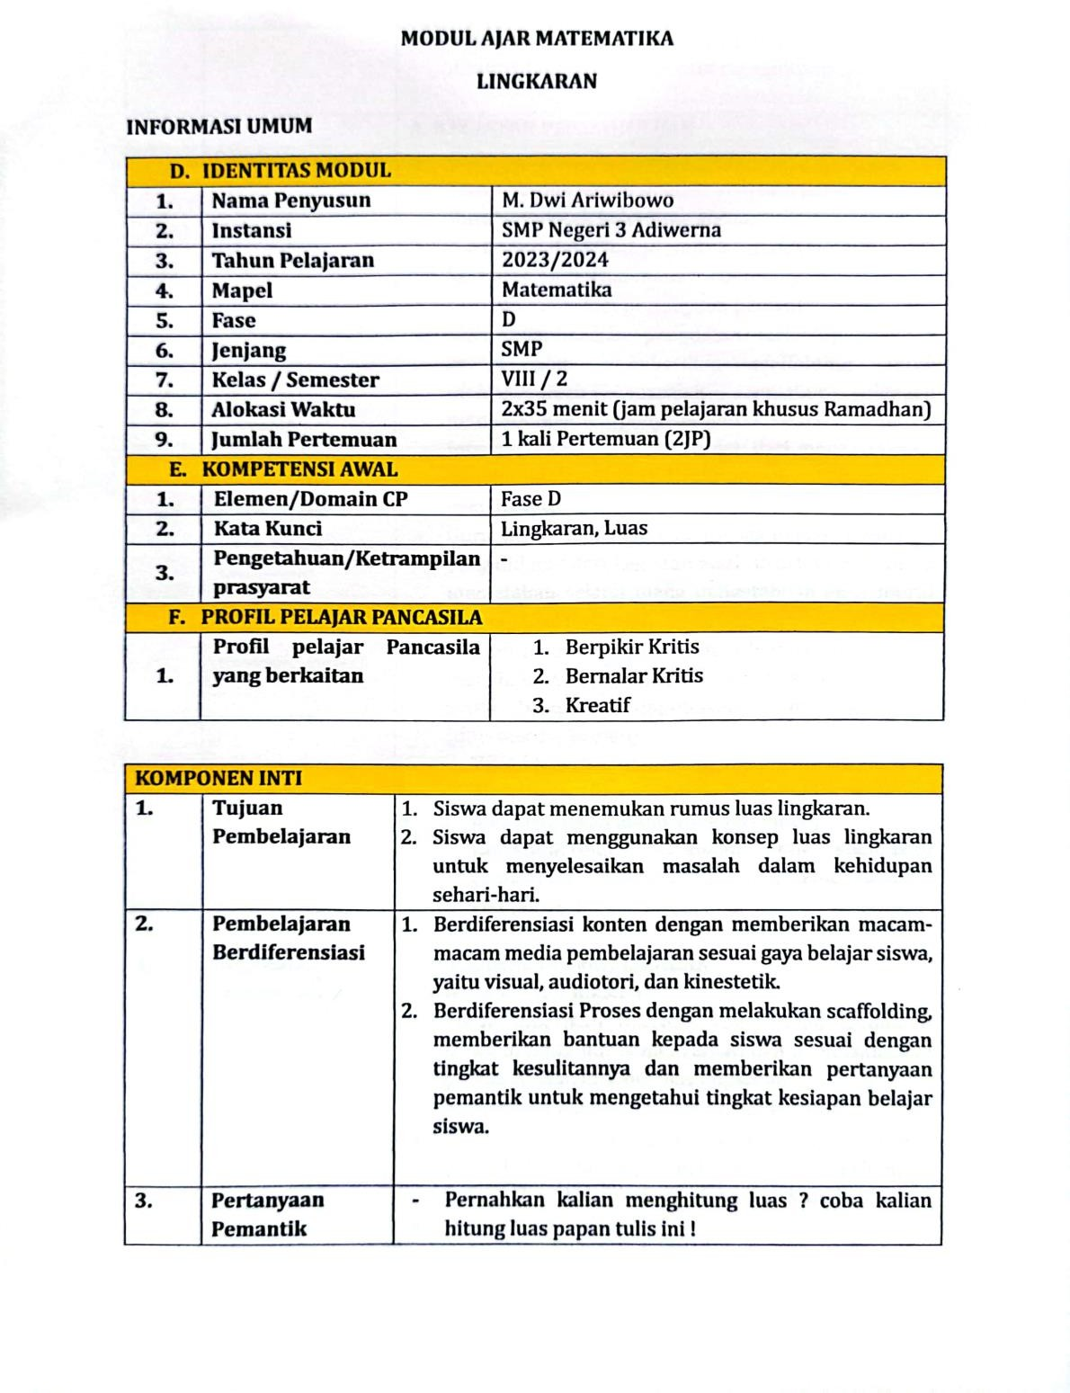

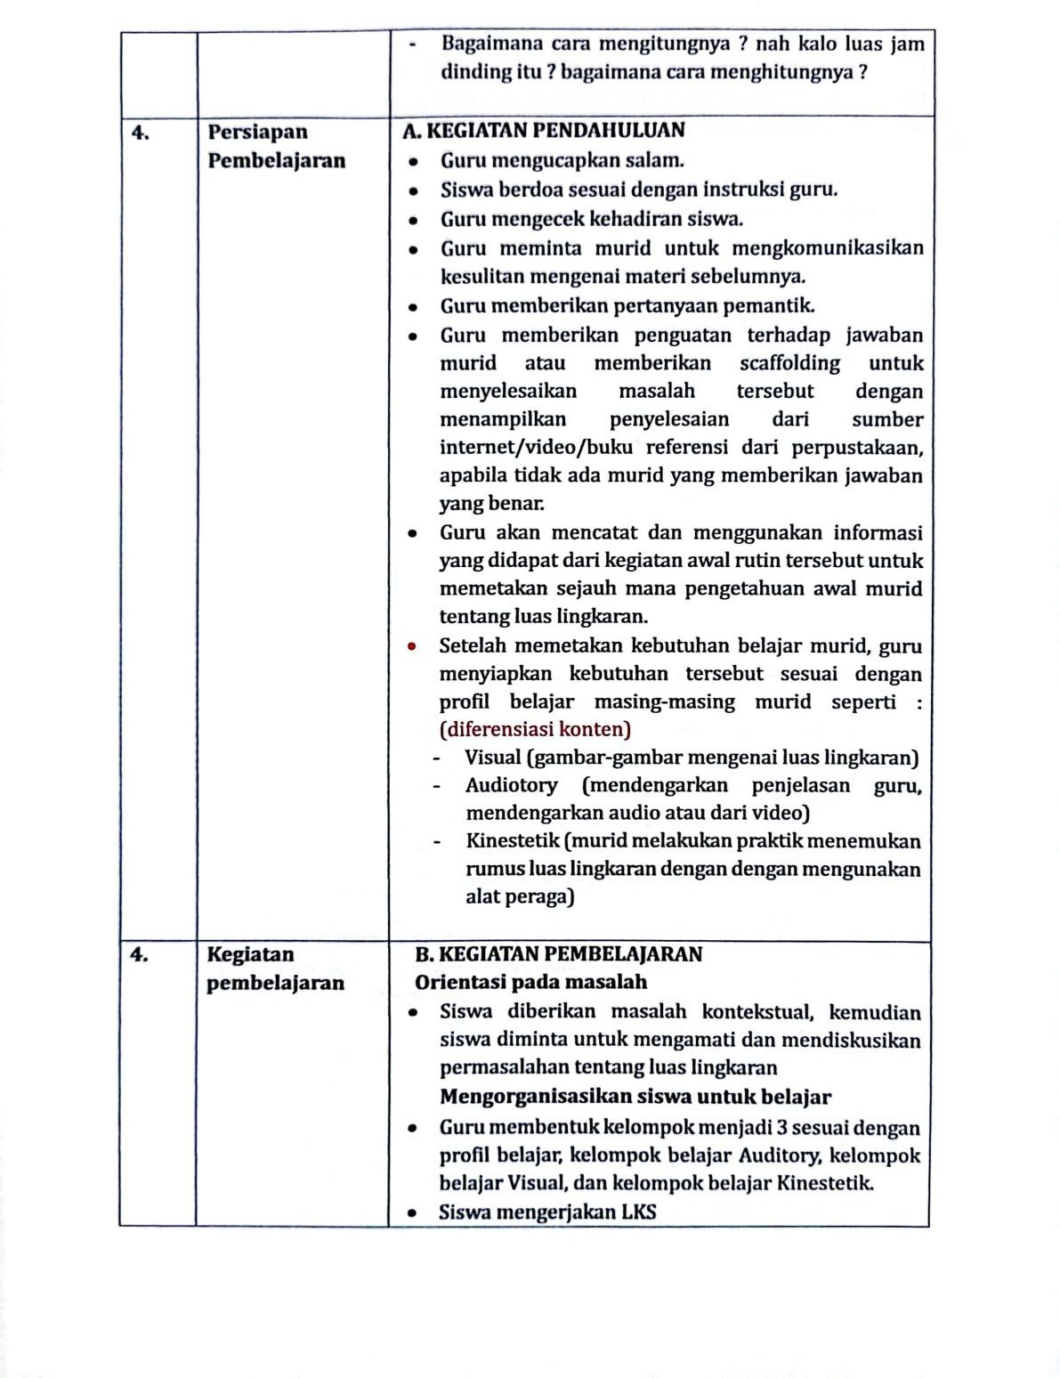

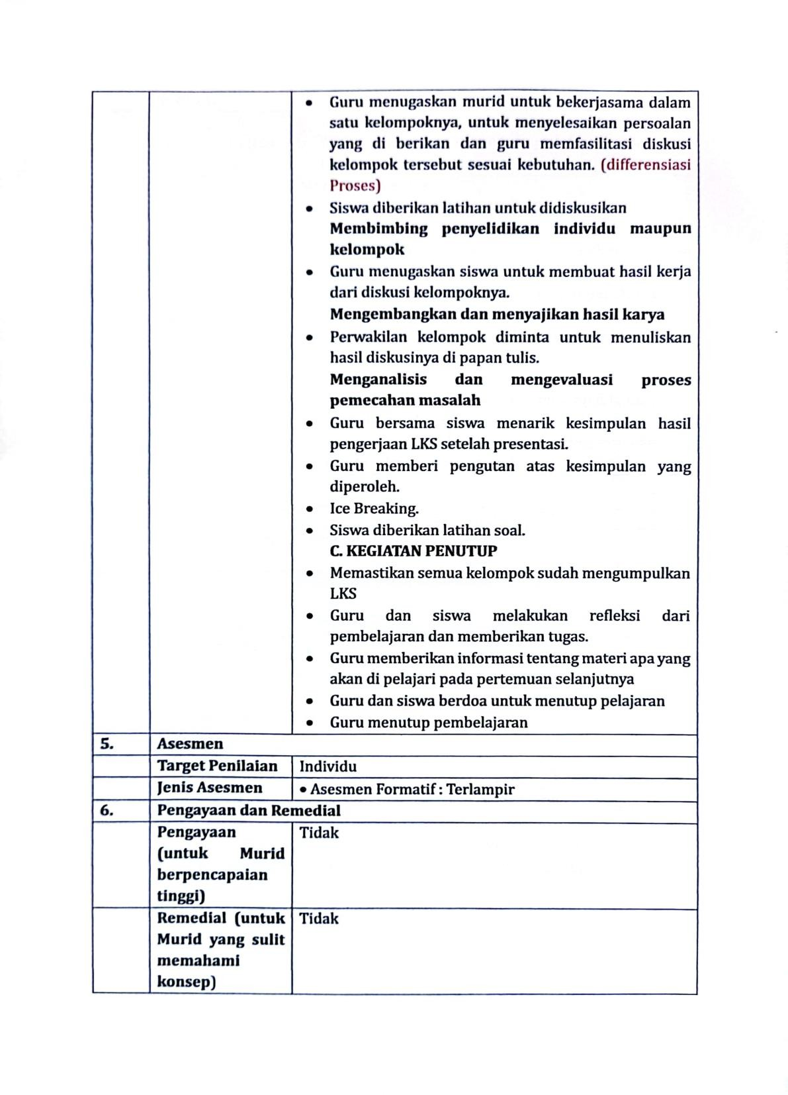

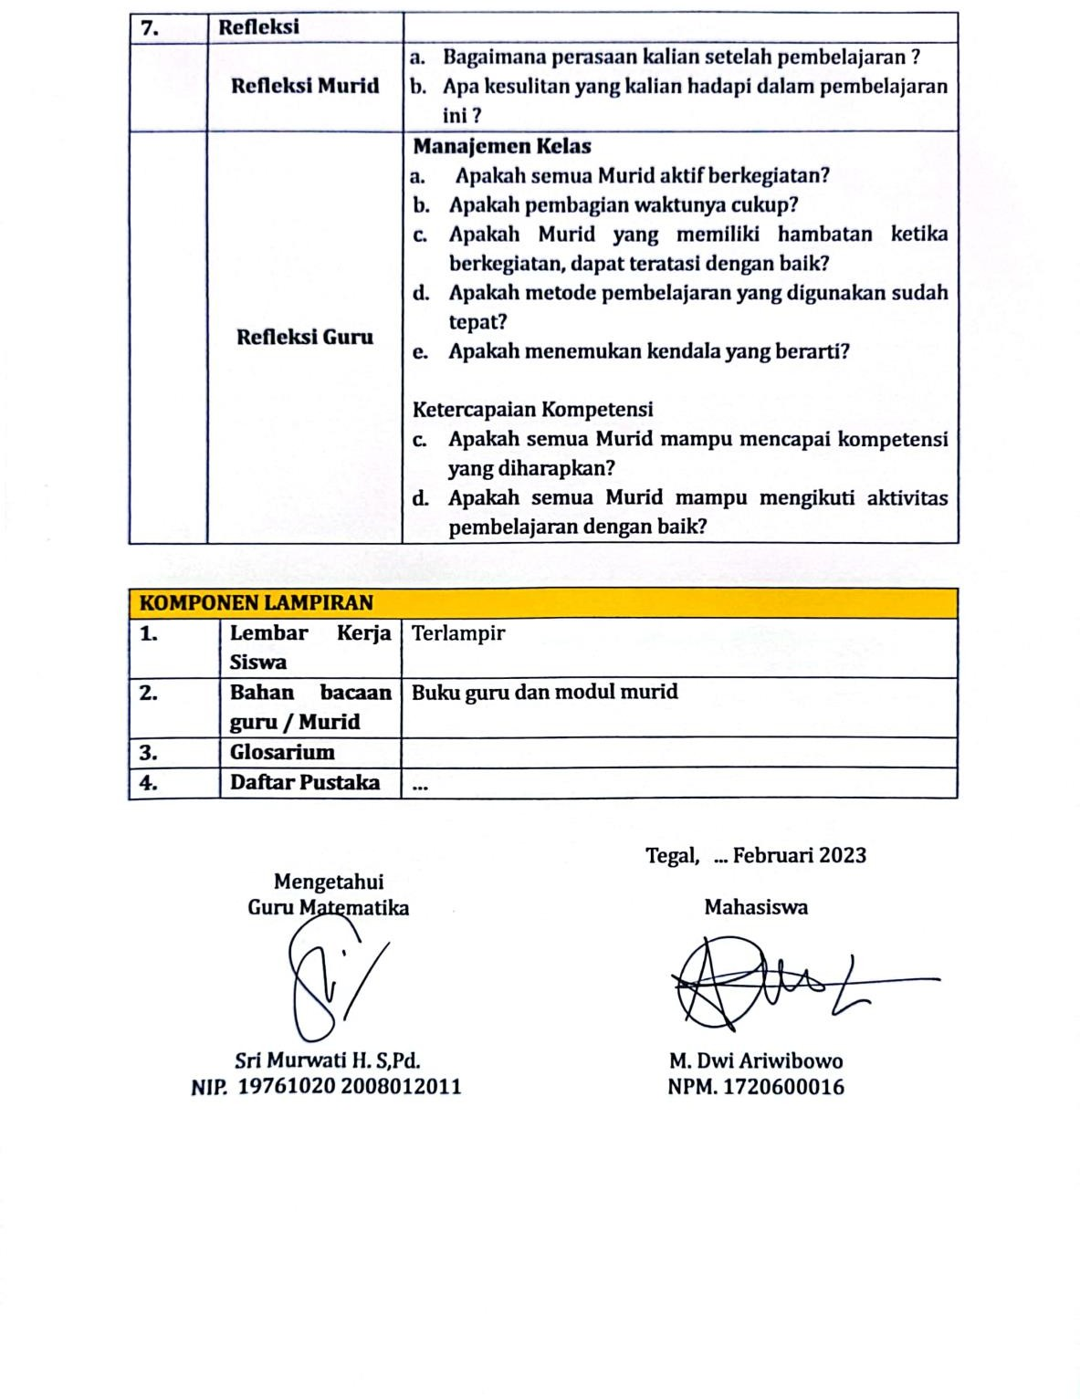

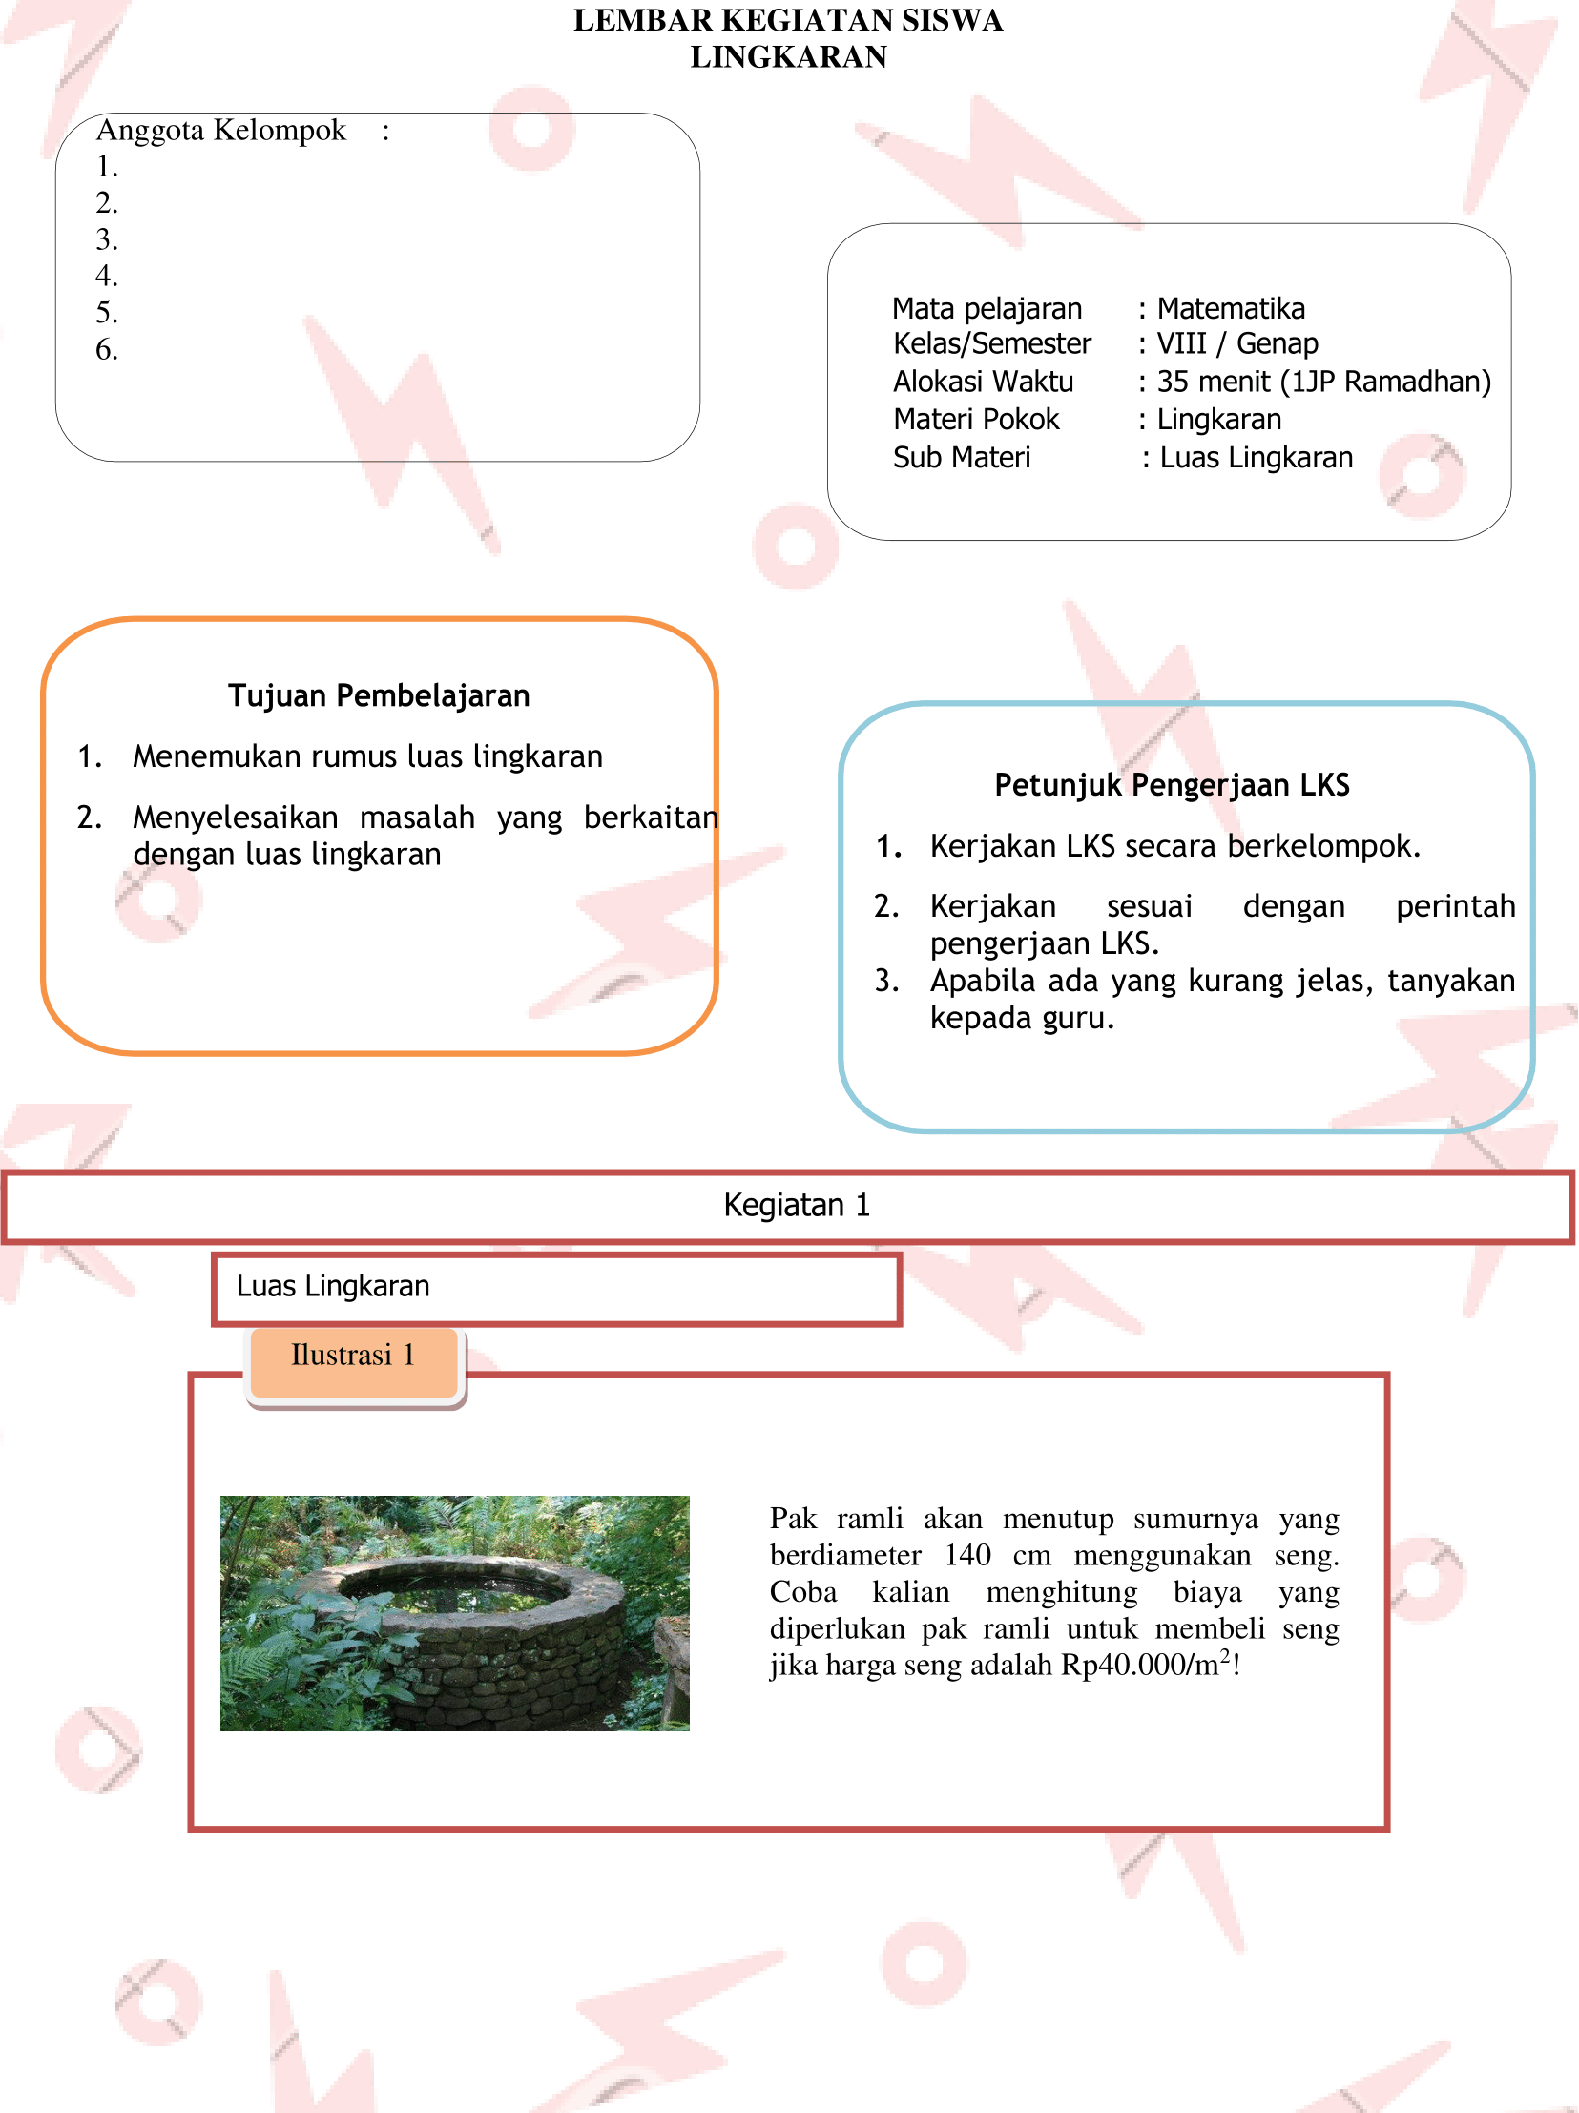

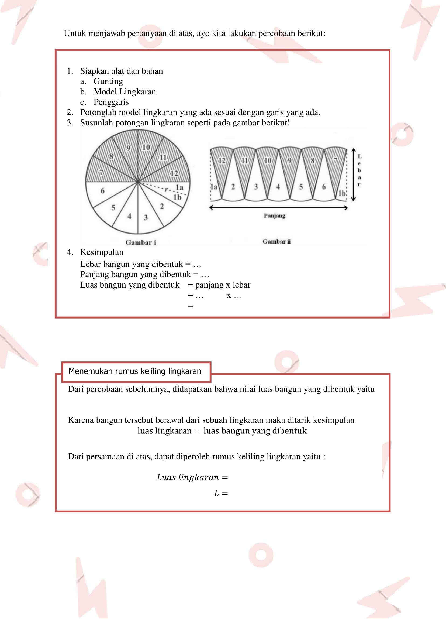

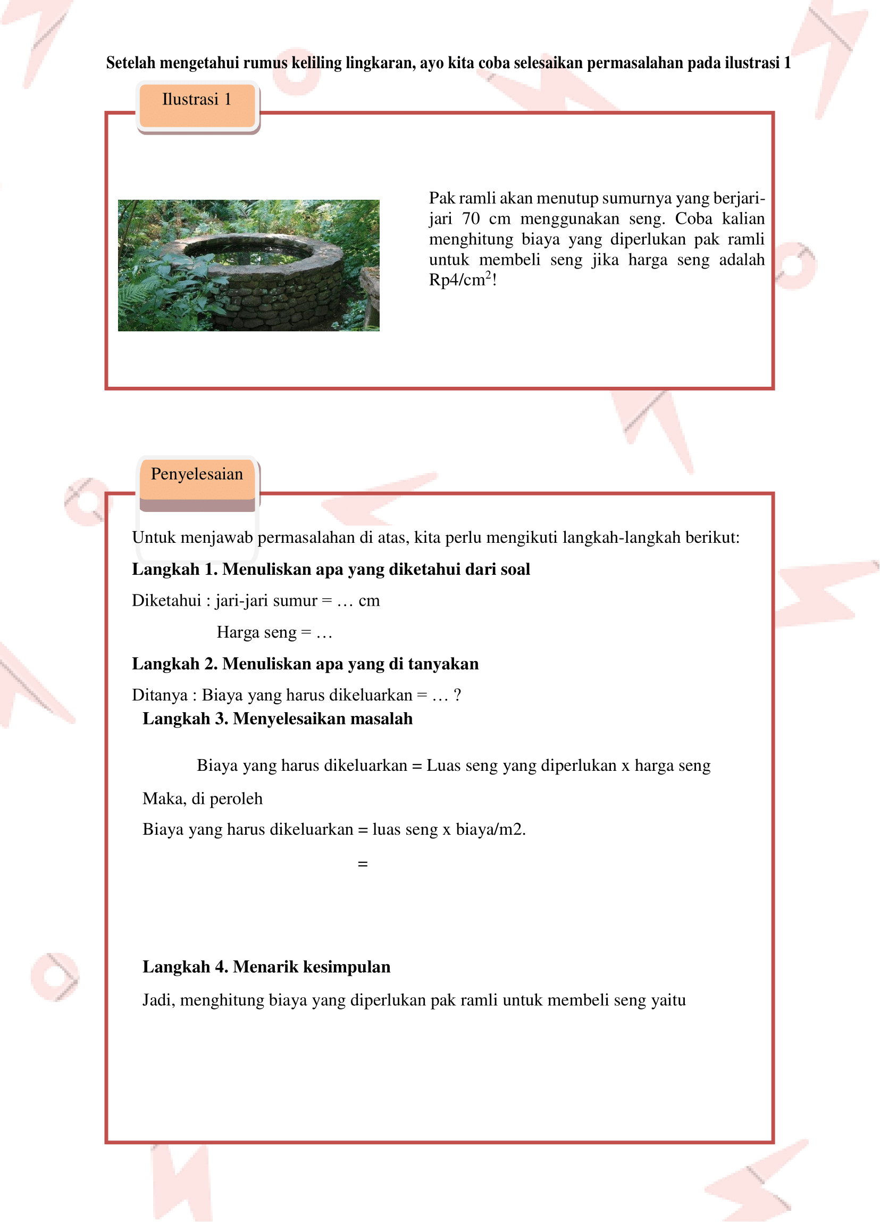

Lampiran 22 Materi Pembelajaran
- Keliling Lingkaran
Keliling lingkaran merupakan busur terpanjang pada suatu lingkaran. Dalam menghitung keliling lingkaran tidaklah sulit. Sobat Pintar dapat menggunakan dua cara untuk menghitung keliling lingkaran, yaitu jika diketahui jari-jari (r) atau jika diketahui diameter (d). Rumus dari keliling lingkaran adalah:
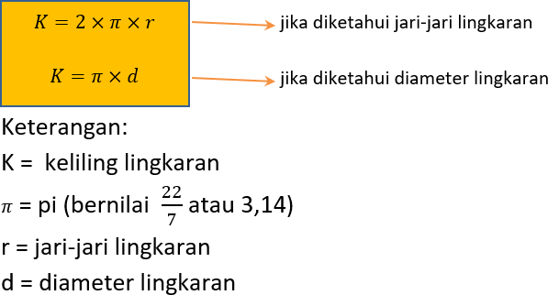

- Luas Lingkaran
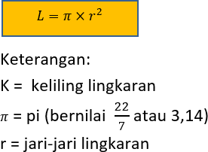
Luas lingkaran dapat dihitung dengan menggunakan jari-jari lingkaran. Jika yang diketahui diameternya, maka ubah diameter menjadi jari-jari. Caranya, bagi diameter dengan 2. Rumus dari luas lingkaran adalah:

Lampiran 23 Hasil Tes Kemampuan Komunikasi Matematis

No. | Kode | Soal |  |  |  |  | Total | Kategori | Gaya Belajar
 |  | 1 | 2 | 3 | 4 | 5
1 | E-11 | 4 | 16 | 0 | 0 | 0 | 20 | Rendah | Visual
2 | E-5 | 11 | 6 | 13 | 11 | 5 | 46 | Rendah | Visual
3 | E-10 | 5 | 13 | 16 | 14 | 2 | 50 | Rendah | Auditori
4 | E-3 | 6 | 13 | 16 | 14 | 2 | 51 | Rendah | Auditori
5 | E-6 | 8 | 10 | 16 | 10 | 7 | 51 | Rendah | Auditori
6 | E-22 | 8 | 14 | 14 | 15 | 0 | 51 | Rendah | Visual
7 | E-17 | 16 | 16 | 7 | 12 | 7 | 58 | Rendah | Kinestetik
8 | E-4 | 16 | 16 | 7 | 12 | 8 | 59 | Rendah | V/A
9 | E-26 | 20 | 10 | 16 | 5 | 10 | 61 | Sedang | Auditori
10 | E-29 | 16 | 16 | 16 | 7 | 9 | 64 | Sedang | Auditori
11 | E-8 | 16 | 16 | 16 | 8 | 11 | 67 | Sedang | Auditori
12 | E-13 | 19 | 9 | 19 | 16 | 4 | 67 | Sedang | Auditori
13 | E-7 | 18 | 18 | 16 | 8 | 10 | 70 | Sedang | V/K
14 | E-28 | 18 | 12 | 20 | 8 | 12 | 70 | Sedang | Auditori
15 | E-27 | 8 | 17 | 17 | 18 | 12 | 72 | Sedang | A/K
16 | E-16 | 20 | 20 | 14 | 14 | 7 | 75 | Sedang | Kinestetik
17 | E-18 | 19 | 12 | 19 | 19 | 6 | 75 | Sedang | V/A
18 | E-19 | 8 | 20 | 14 | 14 | 19 | 75 | Sedang | Auditori
19 | E-9 | 19 | 20 | 15 | 10 | 14 | 78 | Sedang | V/A/K
20 | E-2 | 20 | 17 | 14 | 14 | 14 | 79 | Sedang | -
21 | E-1 | 18 | 12 | 14 | 19 | 18 | 81 | Sedang | Auditori
22 | E-23 | 14 | 16 | 19 | 15 | 19 | 83 | Sedang | Visual
23 | E-31 | 19 | 9 | 19 | 19 | 18 | 84 | Sedang | Visual
24 | E-14 | 20 | 20 | 14 | 13 | 20 | 87 | Sedang | Auditori
25 | E-15 | 20 | 11 | 20 | 18 | 18 | 87 | Sedang | Kinestetik
26 | E-21 | 17 | 15 | 17 | 19 | 19 | 87 | Sedang | Auditori
27 | E-32 | 20 | 9 | 20 | 20 | 18 | 87 | Sedang | -
28 | E-24 | 19 | 17 | 19 | 17 | 17 | 89 | Tinggi | Visual
29 | E-25 | 20 | 16 | 19 | 17 | 17 | 89 | Tinggi | Visual
30 | E-20 | 19 | 16 | 19 | 20 | 20 | 94 | Tinggi | Kinestetik
31 | E-12 | 20 | 19 | 19 | 19 | 20 | 97 | Tinggi | -
32 | E-30 | 20 | 19 | 19 | 19 | 20 | 97 | Tinggi | A/K

Lampiran 24 Uji Prasyarat
Uji Outlier
Uji outlier yang digunakan yaitu Uji Grubbs dengan rumus sebagai berikut:

𝑃𝐺 = |^{𝑥̅−} ^{𝑥}1|, untuk nilai terendah
1
𝑆𝑥

𝑃𝐺 = |^{𝑥} 𝑁− 𝑥̅ |, untuk nilai tertinggi
2
𝑆𝑥
Kriteria statistik ujinya yaitu data bukan termasuk outlier jika nilai 𝑃𝐺_{ℎ𝑖𝑡𝑢𝑛𝑔} <
𝑃𝐺𝑡𝑎𝑏𝑒𝑙.
Berikut adalah rekapitulasi hasil perhitungan dengan berbantuan Microsoft excel:

Uji Tahap 1

Nilai | Rata-Rata | Standar Deviasi | Pghitung | Pgtabel | Kesimpulan
20 | 71,90625 | 17,473223 | 2,9706169 | 2,94 | Outlier
97 | 71,90625 | 17,473223 | 1,436126 | 2,94 | Bukan Outlier
Uji Tahap 2

Nilai | Rata-Rata | Standar Deviasi | PGhitung | PGtabel | Kesimpulan
46 | 73,58064516 | 14,92598225 | 1,847827814 | 2,92 | Bukan Outlier
97 | 73,58064516 | 14,92598225 | 1,56903274 | 2,92 | Bukan Outlier

Uji Normalitas
Uji normalitas akan menggunakan Uji Shapiro-Wilk dengan berbantuan SPSS 25 dengan hipotesis:
𝐻₀: Data berdistribusi normal

𝐻₁: Data tidak berdistribusi normal

Kriteria statistik ujinya yaitu menerima 𝐻₀ jika nilai Sig. lebih besar dari 0,05.

Berikut adalah hasil perhitungan dengan berbantuan SPSS 25:

Tests of Normality
Kolmogorov-Smirnova |  |  |  | Shapiro-Wilk
Statistic |  | df | Sig. | Statistic | df | Sig.
HasilTest | .106 | 31 | .200* | .952 | 31 | .174
*. This is a lower bound of the true significance.
a. Lilliefors Significance Correction

Lampiran 25 Uji Hipotesis

Uji Ketuntasan Individual

𝐻₀: 𝜇 ≥ 70 (rata-rata nilai siswa ≥ KKM)

𝐻₁: 𝜇 < 70 (rata-rata nilai siswa < KKM)

Pengujiannya menggunakan rumus uji t satu sampel, yaitu:

𝑋 −𝜇0
𝑡 = ^{𝑛}
𝑠/√𝑛

Kriteria statistik ujinya yaitu menerima 𝐻₀ jika 𝑡_{ℎ𝑖𝑡𝑢𝑛𝑔} ≥ −𝑡_{𝑡𝑎𝑏𝑒𝑙}.

Rata-Rata | KKM | Standar Deviasi | N | t-hitung | -  (ttabel) | Kesimpulan
73,5806452 | 70 | 14,9259823 | 31 | 1,33567 | -1,609 | H0  Diterima

Uji Ketuntasan Klasikal

𝐻₀: 𝑃 ≥ 75% (banyaknya siswa yang mencapai kkm ≥ 75%).

𝐻₁: 𝑃 < 75% (banyaknya siswa yang mencapai kkm < 75%). Pengujiannya menggunakan rumus uji proporsi, yaitu:
𝑋 −𝑃0
𝑧 = 𝑛
√((𝑃0(1−𝑃0))/𝑛 )

Kriteria statistik ujinya yaitu menerima 𝐻₀ jika 𝑧_{ℎ𝑖𝑡𝑢𝑛𝑔} ≥ −𝑧_{𝑡𝑎𝑏𝑒𝑙}.

tuntas | Belum Tuntas | n | P0 | Zhitung | -  (ztabel) | Kesimpulan
20 | 11 | 31 | 0,75 | - 1,348037203 | -1,64 | H0  Diterima

Lampiran 26 Pedoman Wawancara

INSTRUMEN PENELITIAN PEDOMAN WAWANCARA

- TUJUAN WAWANCARA
Tujuan dari digunakannya metode wawancara dalam penelitian ini yaitu untuk memastikan data jawaban hasil tes sehingga mendapatkan data yang lebih akurat dan mendetail.

JENIS WAWANCARA
Penelitian ini menggunakan teknik wawancara tersruktur di mana pertanyaan akan disusun terlebih dahulu dan divalidasi oleh ahli sebelum digunakan untuk wawancara.

PELAKSANAAN WAWANCARA
Wawancara akan dilakukan pada subjek penelitian setelah dilakukan tes kemampuan komunikasi matematis. Waktu dan tempat wawancara akan ditentukan sesuai kesepakatan dengan subjek penelitian.

PERTANYAAN WAWANCARA

No. | Pertanyaan | Indikator
1. | Apakah Anda mengetahui apa yang dimaksud dari soal-soal tes kemampuan komunikasi matematis tersebut? | Keterampilan siswa dalam menyatakan suatu permasalahan ke dalam ide matematis secara tertulis
2. | Dapatkah Anda menyebutkan apa saja yang diketahui dari soal-soal tes kemampuan komunikasi matematis  tersebut?
3. | Apa yang ditanyakan dari soal-soal tes kemampuan komunikasi matematis tersebut? | Keterampilan dalam menafsirkan soal ke dalam bentuk pertanyaan matematis
4. | Apakah Anda tahu cara menyelesaikan soal-soal tes kemampuan komunikasi matematis tersebut? | Keterampilan siswa dalam merepresentasikan penyelesaian dari suatu masalah matematis secara tertulis dengan terorganisir dan terstruktur
5. | Bagaimana cara Anda menyelesaikan soal-soal tes kemampuan komunikasi matematis tersebut?
6. | Dapatkah Anda memberikan  kesimpulan dari yang jawaban yang telah anda dapatkan? | Keterampilan siswa dalam  menggeneralisasi ide-ide matematis secara tertulis

Lampiran 27 Lembar Validasi Pedoman Wawancara
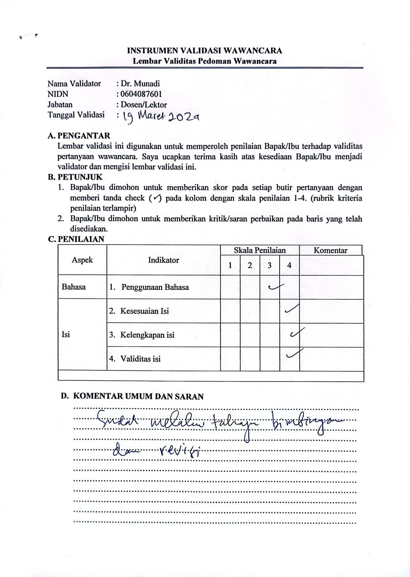

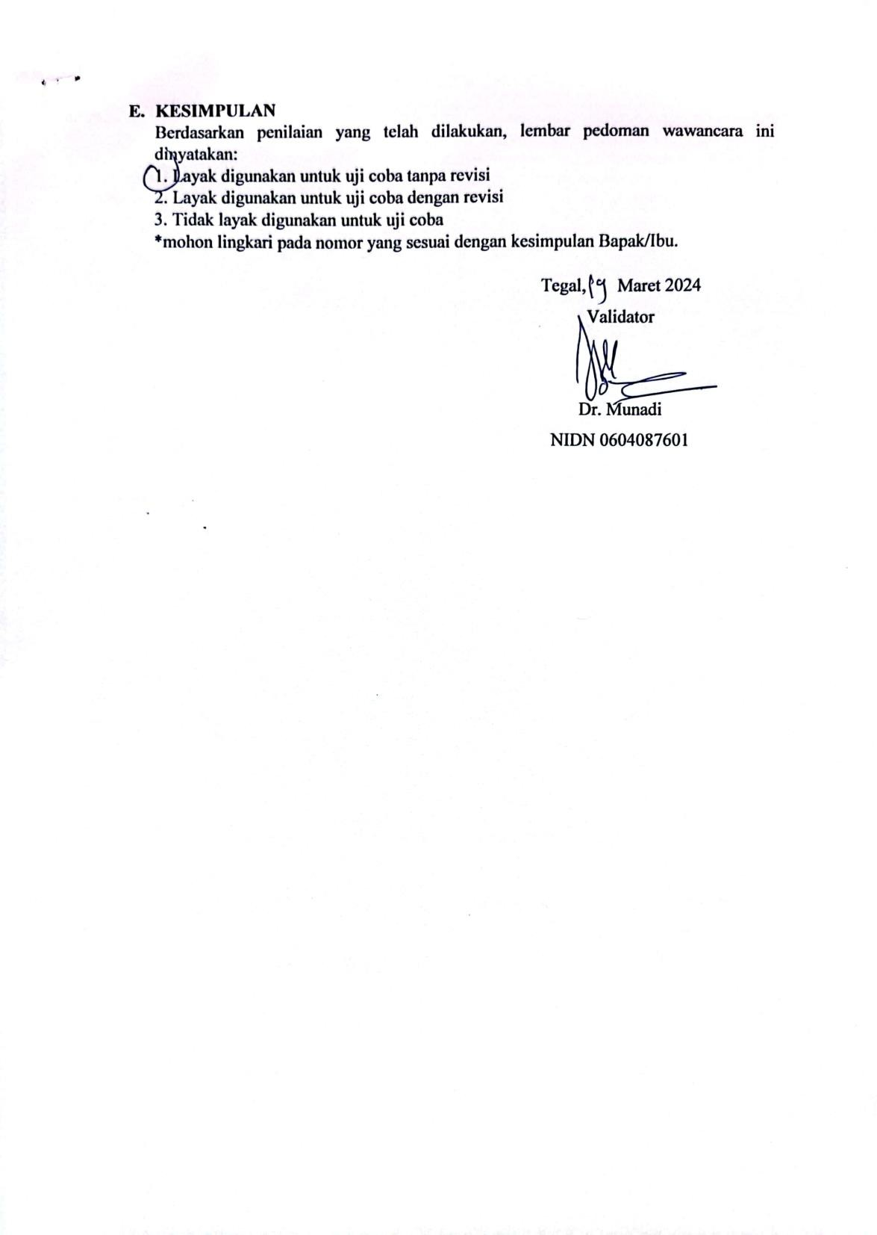

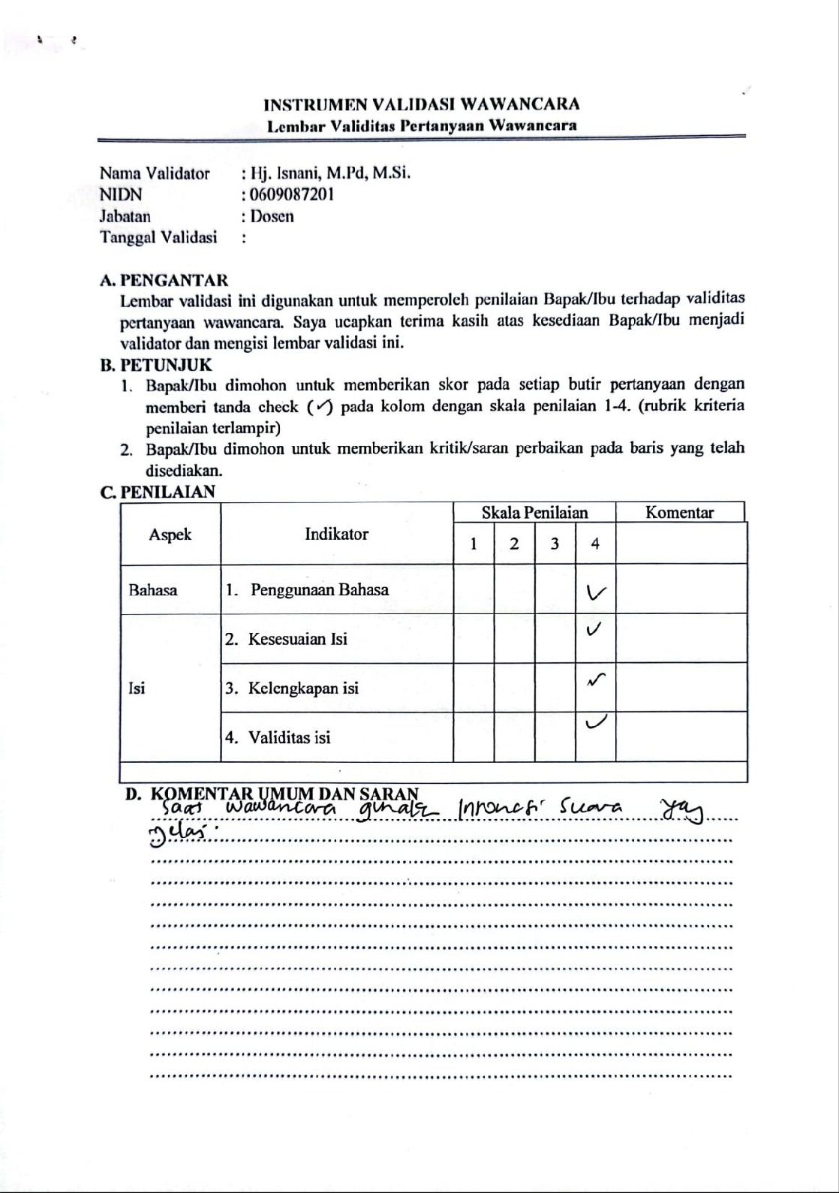

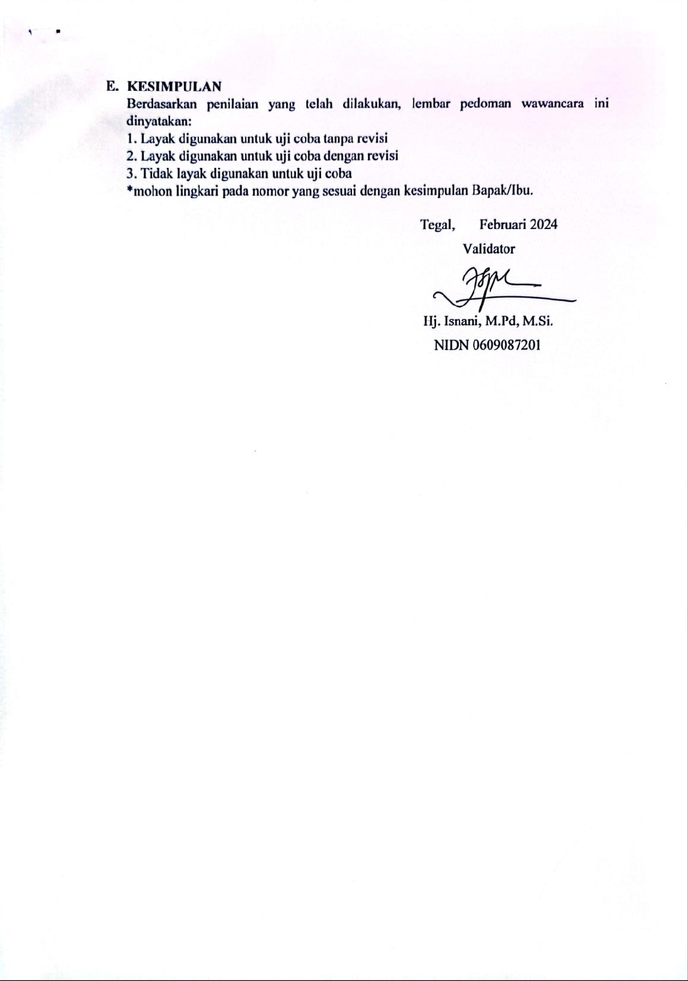

Lampiran 28 Dokumentasi
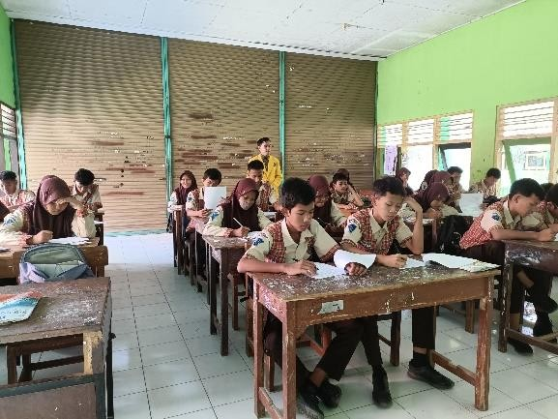
Pemberian angket gaya belajar

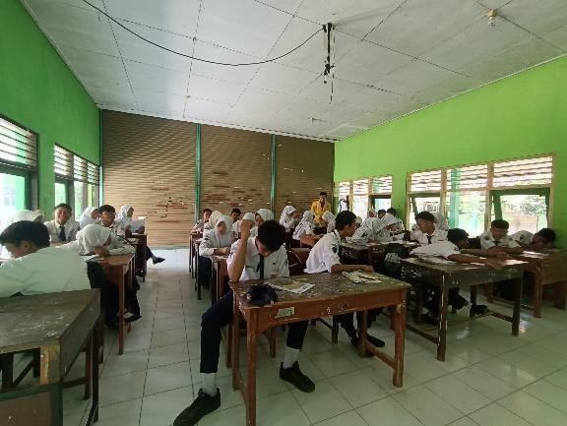
Pelaksanaan pembelajaran
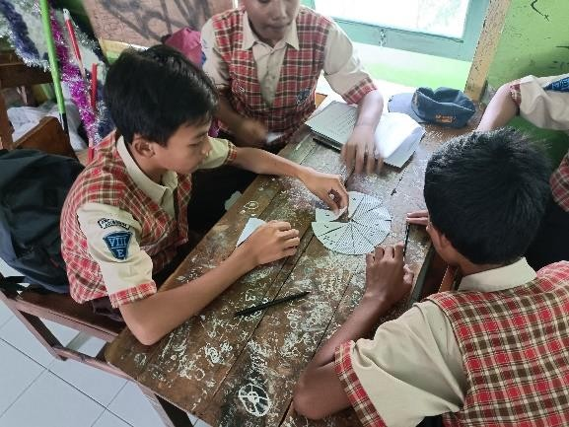
Diskusi kelompok

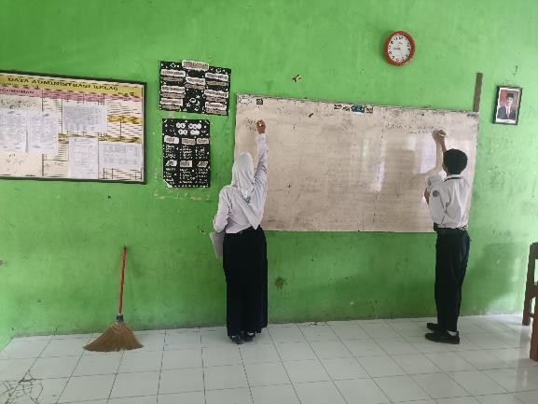

Presentasi hasil diskusi kelompok

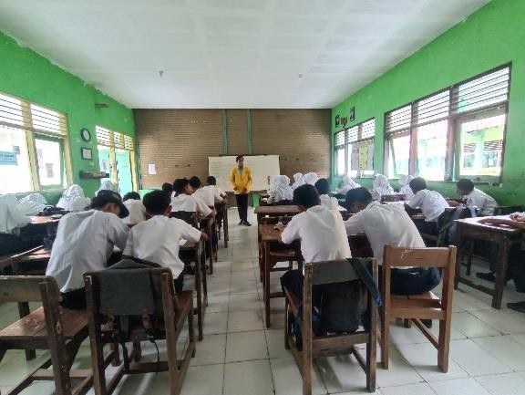
Tes kemampuan komunikasi matematis

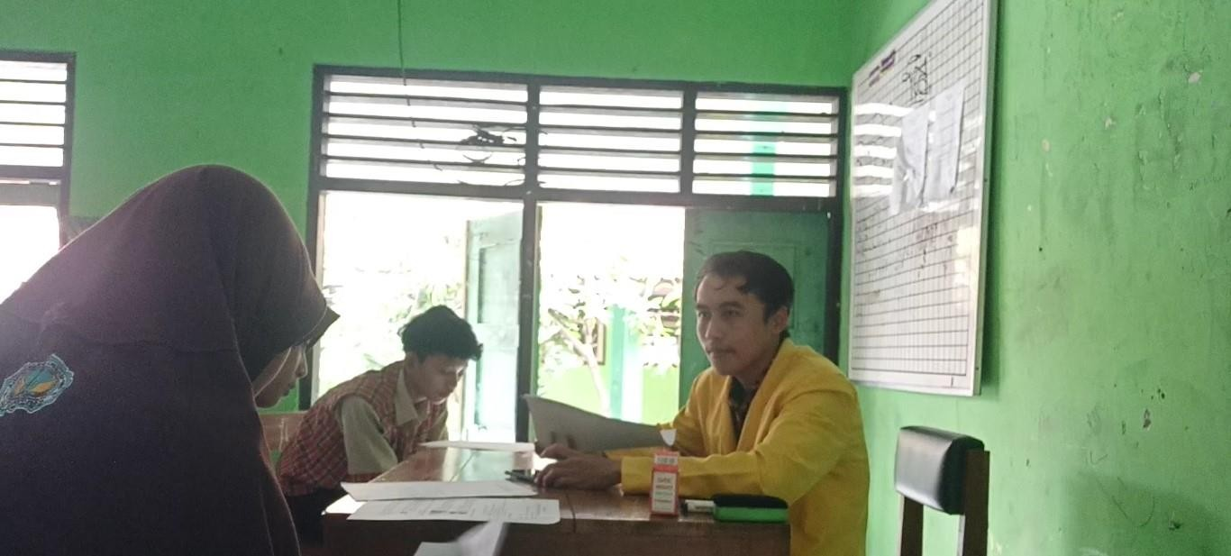
Pelaksanaan wawancara

Lampiran 29 Tabel r Product Momen

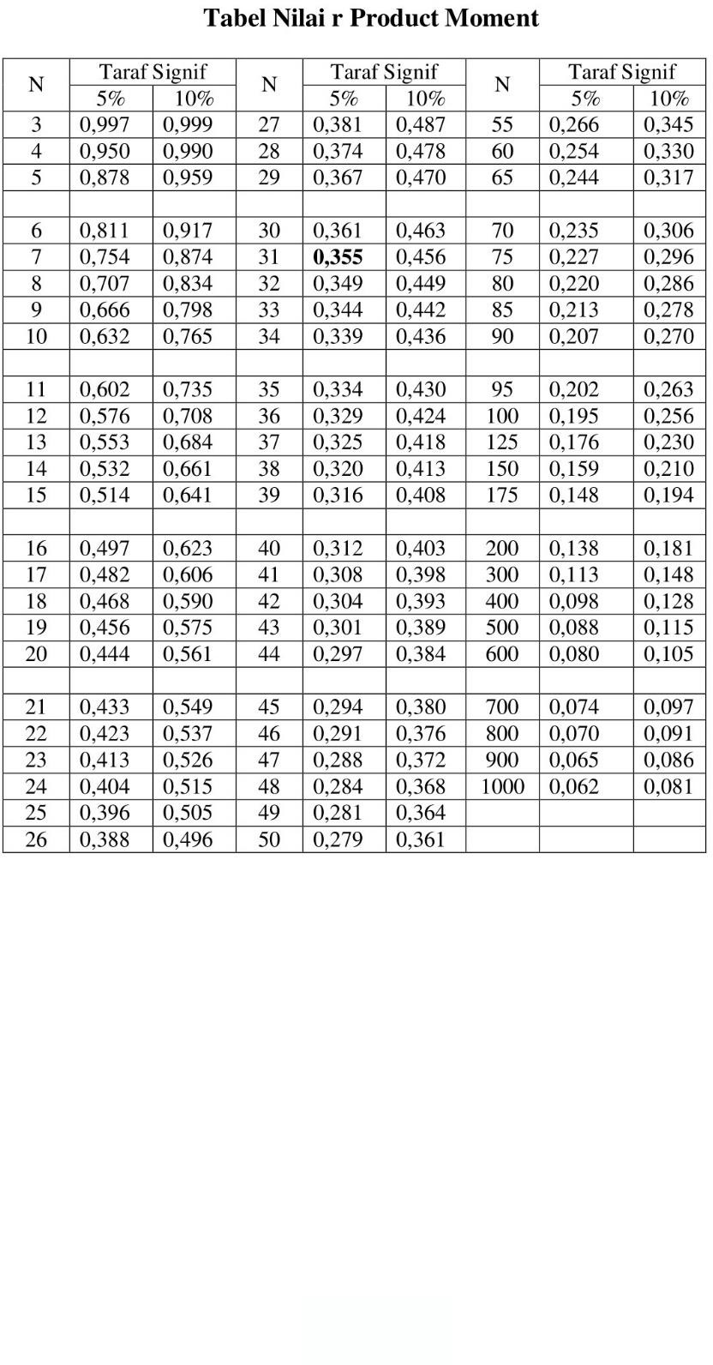

Lampiran 30 Tabel Z

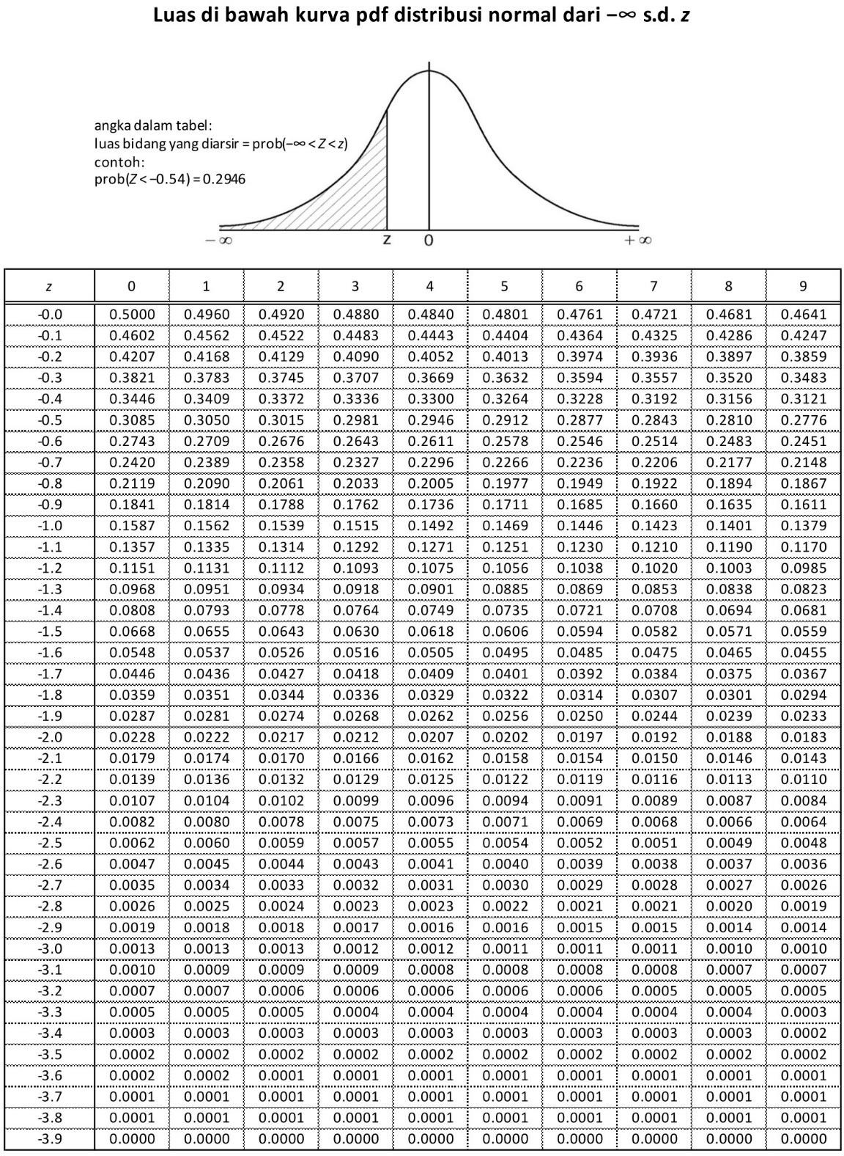

Lampiran 31 Surat Selesai Penelitian
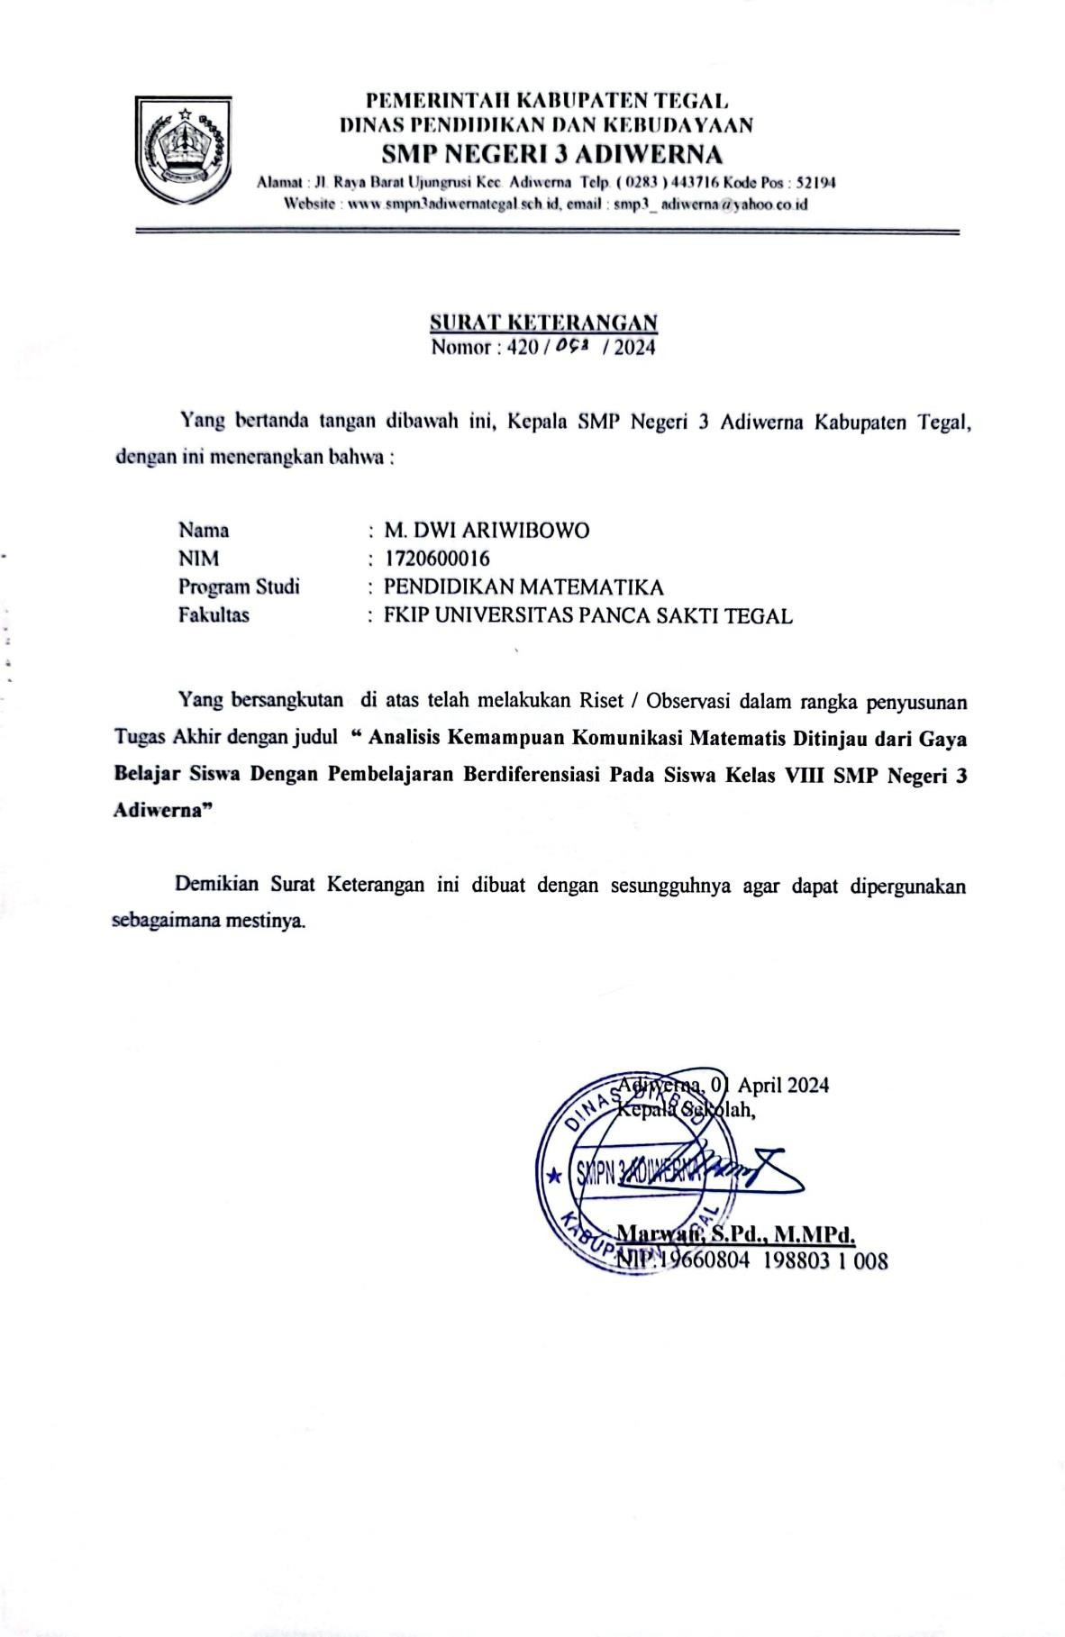

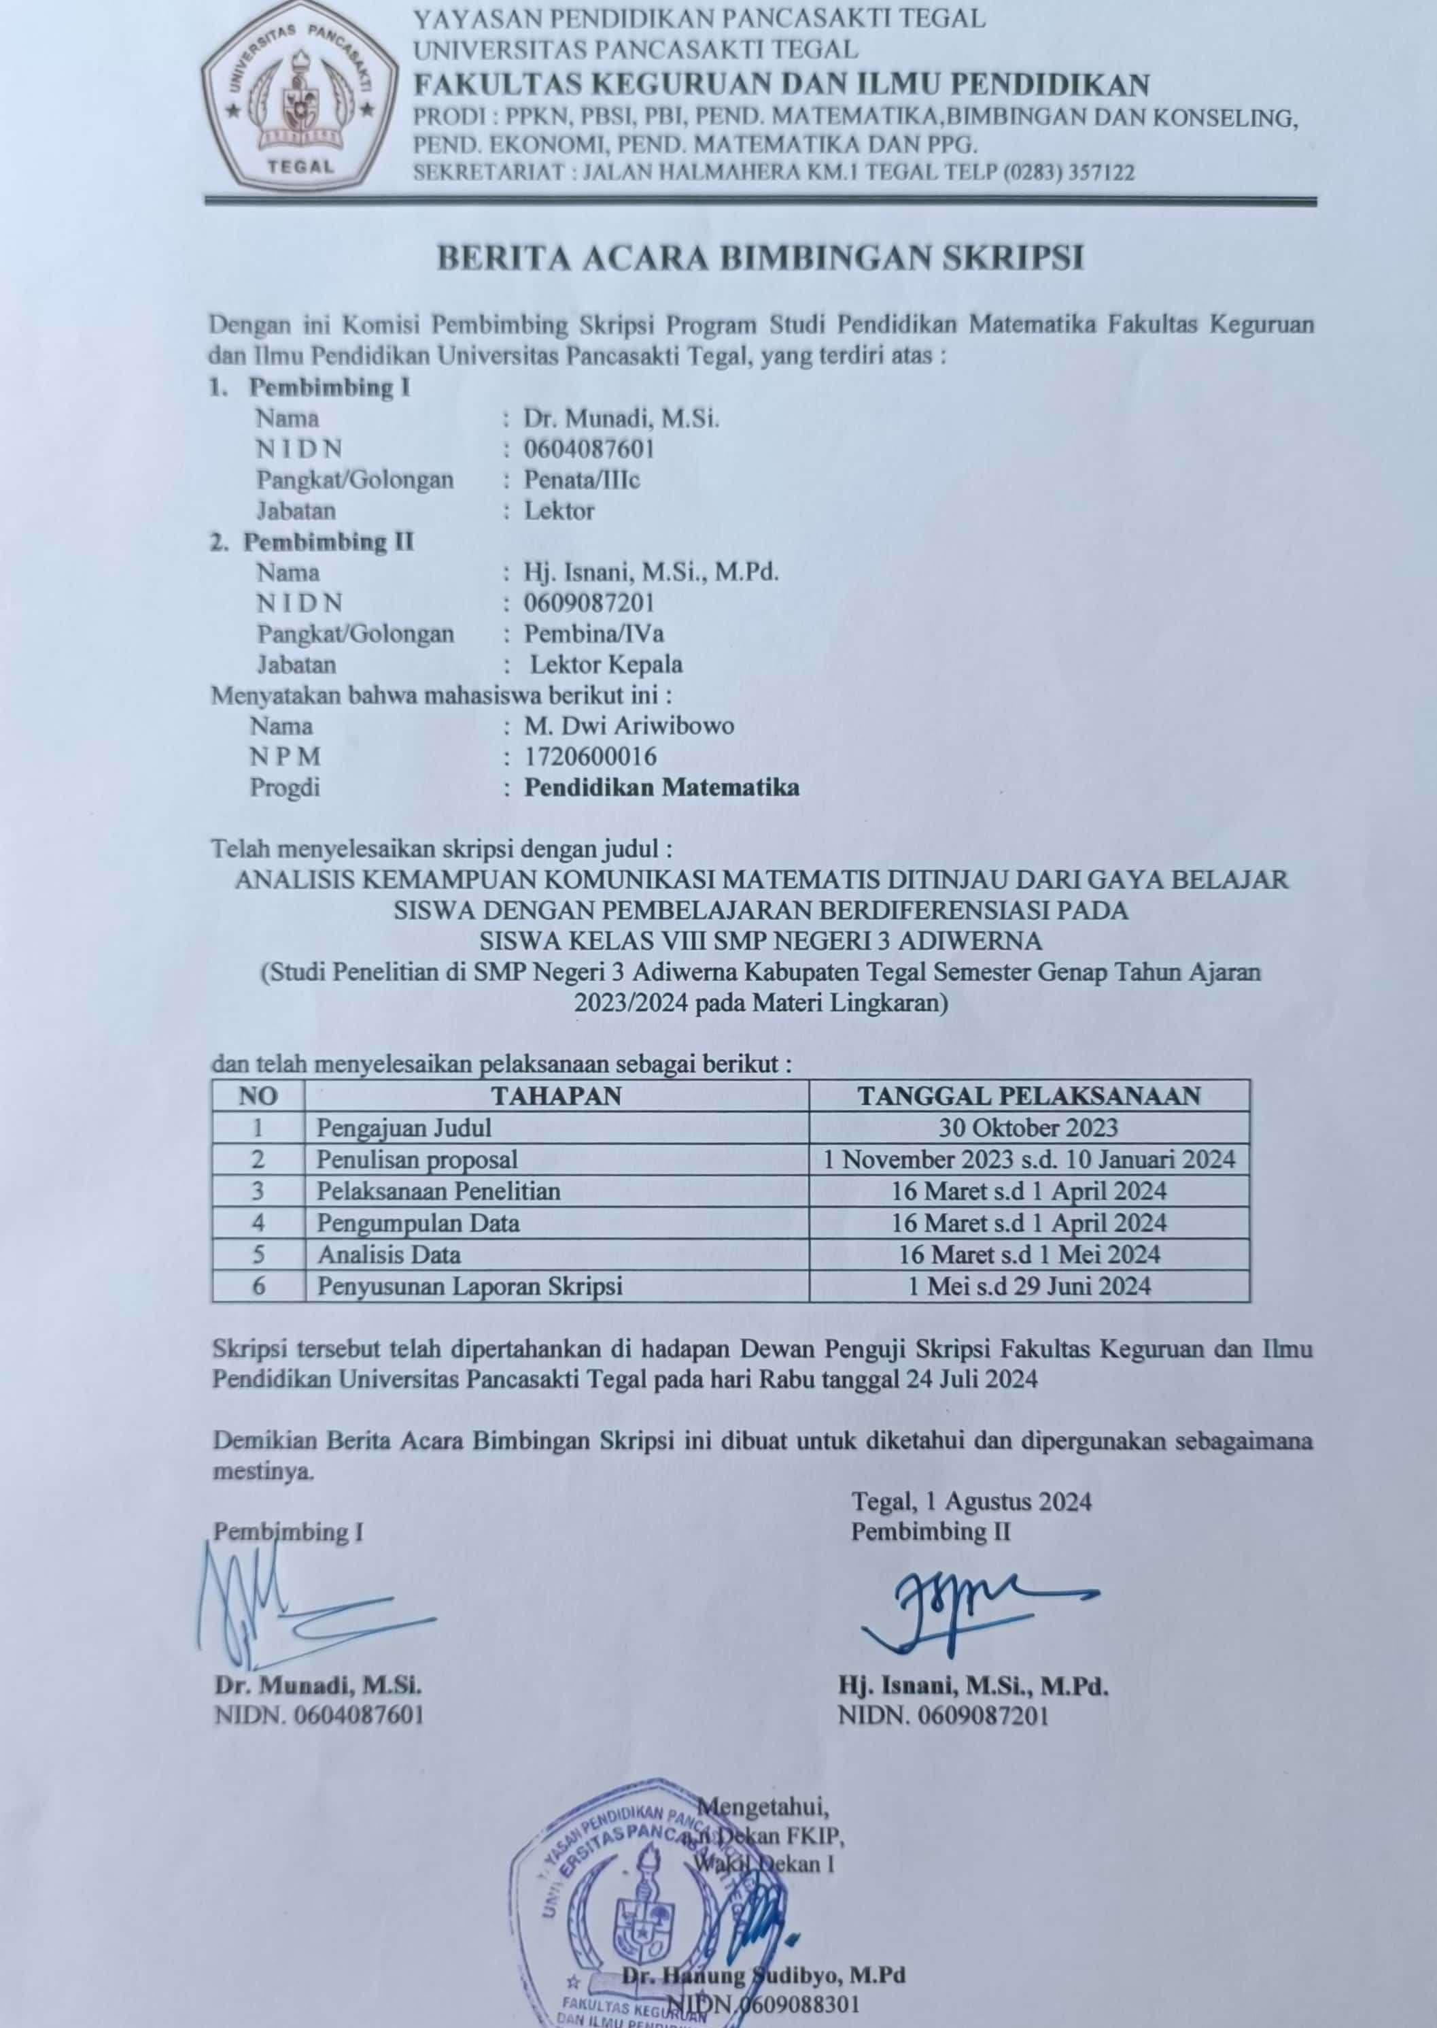
260

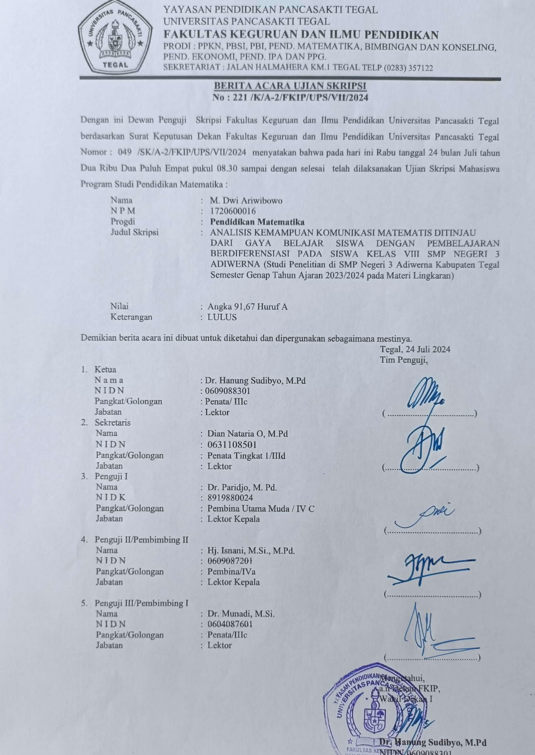
261

